商云X
连锁商业管理系统

使用手册


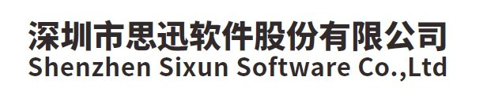

内容提要
本手册是“商云X”连锁商业管理系统的配套资料，以浅显易懂的文字和图表阐述了“商云X”系统的使用操作。
本手册主要包括系统介绍、安装、后台管理使用、POS前台使用等，内容详尽，配有大量图示，适用于系统的实施者、管理者、系统管理员、业务员、操作员和收银员

版权属于深圳市思迅软件股份有限公司。
版权所有，翻印必究。

未经深圳市思迅软件股份有限公司事先书面同意，不得对本手册进行增删、改编、节录、翻印、改作或仿制。深圳市思迅软件股份有限公司可随时对本手册的全部内容进行更改，此种更改将不另行通知。

本手册中包含了一些连锁商业管理日常业务处理用到的数据或报表的示例。为了尽可能完整地说明问题，这些示例可能包含了一些人名、公司名、品牌和产品名。所有这些名称都是虚构的，如与实际商业企业所使用的名称和地址相似，纯属巧合。

目录
引言 1
第一部分 产品概述 2
第一章 产品介绍 3
产品简介 3
系统结构 3
1.前台POS系统 4
2.后台管理系统 4
产品特点 6
第二部分 系统安装 8
第二章 运行环境要求 9
单机和网络版 9
连锁版 9
第三章 安装前准备 10
系统硬件准备 10
系统软件准备 10
软件产品准备 10
第四章 安装与卸载 11
安装步骤 11
安装操作系统 11
安装数据库服务器 11
安装加密锁 15
安装“商云X”数据库 17
安装POS前台程序 19
第一次使用 22
卸载 27
第三部分 后台管理系统 28
第五章 我的桌面 29
第六章 基本档案 30
模块简介 30
品类 30
供应商 30
供应商经营方式转换 31
商品转供应商 32
商品档案 34
1.商品编码 35
2.供应商与经营方式 35
3.价格 36
4.其他属性 36
5.快速查询 37
6.新品录入 37
调价 38
批量调价 39
批量修改商品信息 39
调价到期提醒 40
调价历史查询 40
组合商品 40
1.改包销售 40
2.捆绑销售 40
3.加工品销售 41
商品综合查询 41
商品七大异常 41
淘汰商品 41
货架货位 41
分店仓库 41
新品申请 42
新品审核 42
商品陈列与存量指标 43
商品陈列 43
基础代码 43
助记码更新 43
商品设置 43
1.业务设置 43
2.自动编码 44
3.新品默认值 44
4.商品分类 44
5.供应商/客户自动编码 44
6.向导 44
条码价签 44
价签打印 45
导出盘点商品 45
组合商品查询 45
商品档案异常 45
导游档案 45
第七章 采购管理 46
模块简介 46
1.业务说明 46
2.特殊处理 47
3.采购订单 47
4.采购收货单 48
采购退货 49
1.退货流程 49
2.业务说明 49
3.采购退货单 50
导购 51
永续订单 51
补货分析 51
业务查询 51
1.采购查询 52
2.供应商综合查询 52
3.供应商销售分析 52
4.订单状态监控 52
单据批量打印 52
采购设置 52
第八章 促销管理 54
模块简介 54
促销流程 54
连锁版促销流程 55
促销进价单 55
促销特价单 56
时段特价单 56
超量特价单 57
超额奖励 57
类别品牌促销 57
条件组合促销单 57
赠品促销 57
优惠券促销单 58
买满直减 58
当前促销查询 59
历史促销查询 59
让利分析 59
促销业绩查询 59
优惠券销售查询 59
促销扣率 59
自然组合促销 59
捆绑促销 60
促销业务 60
礼券 60
第九章 零售管理 64
模块简介 64
1.零售流程 64
2.业务说明 64
3.零售退货 65
管理操作 65
1.POS设置 65
2.POS功能预设 65
3.POS登记 65
4.柜台营业员 65
卖场管理 65
1.卖场监控 65
2.流水查询 65
3.销售报表 66
4.收银对帐 66
5.班次查询 66
6.拾零管理 66
进货搭赠 66
业务查询 66
1.营业员销售提成 66
2.品牌销售汇总表 67
3.柜台销售查询 67
4.导游消费记录 67
日结 67
成本重结转 67
销售分析 67
1.时段销售分析 67
2.客单分析 67
3.毛利分析 68
第十章 批发管理 69
模块简介 69
客户类别管理 69
客户区域管理 69
客户档案管理 70
客户商品关系 70
批发 71
1.批发流程 71
2.业务说明 71
3.批发订单 71
4.批发销售单 71
批发退货 72
1.批发退货流程 73
2.业务说明 73
3.批发退货单 73
销售订单状态跟踪 74
应收账款 74
客户结算单 74
业务员销售提成 74
客户销售查询 75
客户费用查询 75
客户综合查询 75
商品销售查询 75
批发类单据查询 75
批发毛利报表 75
第十一章 会员管理 76
模块简介 76
会员设置 76
发卡 79
批量制卡 79
会员档案 80
会员消费查询 80
积分业务查询 81
会员积分兑换 81
积分转储值 82
会员储值消费 82
卡管理 83
换卡补卡 83
充值 83
会员设置向导 83
会员档案审核 83
会员生日 83
会员结构分析 83
会员限量特价单 83
批量积分转储值 84
批量修改会员有效期 84
会员优惠价 85
积分清除 85
会员消费积分 86
积分升级 86
储值卡批量充值 86
会员日 87
第十二章 生鲜管理 88
模块简介 88
电子称 89
时段特价单 90
永续订单 90
部门调货单 90
库存调整单 90
组合拆分单 90
实例说明 90
1.肉类分割 90
2.熟食加工 92
3.面包加工 94
4.水果分级销售 95
第十三章 仓库管理 97
模块简介 97
盘点 97
1.盘点流程 98
2.流程说明 98
3.盘点号申请 99
4.点货 99
5.存货盘点单 100
6.核对盘点差异 100
7.盘点差异处理 101
前台盘点 102
1.前台盘点流程 102
2.盘点说明 102
总部托管型门店的盘点 102
库存查询 103
库存异常 103
成本调价单 103
库存调整单 103
批次库存查询 104
组合拆分单 105
组合拆分汇总 105
转仓单 105
库存设置 106
查询报表 106
第十四章 结算管理 107
模块简介 107
结算初始设置 107
代销帐款单 107
联营帐款单 107
扣率代销帐款单 108
往来帐款 108
供应商结算单 108
扣补单 109
费用单 110
供应商费用查询 110
租赁业务简介 110
租赁合同 111
专柜费用单 111
专柜月结 111
专柜付款 112
导游结算单 112
导游帐务记录 113
客户结算 113
应收帐款 113
内部帐款查询与内部费用查询 114
内部收款单 114
供应商预付款单 114
客户预收款单 114
帐务代码 114
批量计算代销账款 114
结算设置 114
第十五章 连锁管理 115
模块简介 115
店组信息 115
分店业务设置 115
门店要货总部统配 116
1.统配流程 116
2.业务说明 116
3.要货单 117
4.调出单 117
5.调入单 118
6.总部订货分店直配 118
统配退货 121
1.统配退货流程 121
2.业务说明 121
直配退货 122
店间调货 122
自动配送处理 122
数据传输 122
传输日志 123
直调单 123
直调查询 124
配送查询 124
门店补货跟踪 124
第十六章 分析支持 125
模块简介 125
月结 125
进销存月报表 126
供应商销售分析 126
供应商销售排行 126
商品价格分析 126
消费群体分析 126
店组销售分析 126
商品销售排行 126
店组库存分析 126
滞销商品查询 126
ABC分析 127
经营总况日报表 127
时段销售对比分析 127
库存积压报表 127
黄金线商品销售分析 127
第十七章 系统管理 128
模块简介 128
操作员管理 128
1.收银员管理 128
2.操作员管理 128
操作员权限管理 129
部门岗位 130
员工档案 131
系统设置 131
数据库管理 133
系统数据管理 134
操作日志 134
报表单据模板 134
历史数据删除 135
每日提醒 135
公告 136
我的邮件 136
单据模板 136
第十八章 外卖管理 137
模块简介 137
第十九章 信息管理 138
模块简介 138
短信组管理 138
短信成员管理 138
短信单发 138
短信群发 139
短信查询 139
第二十章 短信自动发送系统 141
安装 141
初始化设置 141
系统设置 142
内部自动发送设置 143
会员自动发送设置 143
短信查询 145
第二十一章 自动升级程序 146
安装 146
使用 146
第四部分 前台POS系统 149
第二十二章 使用前准备 150
第二十三章 进入和退出 151
进入系统 151
退出 153
第二十四章 使用前设置 154
后台设置 154
1.增加收银员权限 154
2.预设前台POS功能键 155
3.POS登记 156
4.其他后台设置 156
前台设置 161
1.前台POS设置 161
2.系统设置 169
第二十五章 收银操作 172
销售收银主界面 172
POS功能描述 172
一般业务介绍 174
1.商品输入 174
2.结算 175
3.会员 176
4.交易查询 176
5.单价 177
6.开钱箱 178
7.柜组 178
8.营业员 179
9.导游接待 179
10.接待单号 180
11.客户信息 180
12.外送 181
13.订金 182
14.销售说明 184
15.现金收支 184
16.非交易收入 184
特殊业务介绍 184
第二十六章 特殊功能键 188
F1显示帮助 188
F2复制上一行输入的商品 189
F3 POS窗口切换 189
F4 小票打印切换 189
F5 商品查询 189
F6 库存实时查询 189
F7 选择本笔交易仓库 190
F8 消费者信息采集 191
F9 会员（充值卡）查询 191
第二十七章 其他收银问题 193
前台POS机盘点 193
收银员对帐 193
修改口令 194
单机断网销售 194
培训状态 195
接收后台发送信息 196
屏幕被锁定 196
断电数据保护 196

引言
欢迎使用“商云X”产品。本手册适用于“商云X”及后续版本，如发现本手册与产品有不符之处，请以最新产品为准。
本手册共分四部分，详细描述了“商云X”产品的功能及使用方法。
第一部分是系统概述，描述了产品概况及系统结构。
第二部分是系统安装，详细说明了产品的运行和安装环境，安装过程及相关的技术信息。
第三部分是后台管理系统，详细说明了后台各业务功能的操作与使用方法。包括商品档案、采购管理、零售管理、批发管理、会员管理、生鲜管理、仓库管理、结算管理、连锁管理、分析管理、系统管理等。
第四部分是前台POS系统，详细说明了前台POS系统的操作与使用方法。

第一部分 产品概述

- 产品介绍

产品简介
“思迅商云X”是深圳市思迅软件股份有限公司在多年行业经验的基础上，结合50000多家客户的实际需求和国外先进的管理理念而设计开发的，专门针对中小型连锁商业企业的现代化信息管理系统。
“商云X”系统分为前台POS系统及后台管理系统。前台POS系统主要是实现前台的销售及收银管理；后台管理系统实现基本档案管理、采购管理、零售管理、批发管理、会员管理、生鲜管理、仓库管理、结算管理、连锁管理、分析管理、系统管理等。
本产品支持商业零售企业运作的各个环节，能够帮助企业完善物流、信息流及资金流的管理，全面降低经营成本，实行科学合理订货、快捷配送，提高商品的周转率，降低库存，提高资金利用率及工作效率。
本产品的适用范围主要包括：
- 连锁超市、大卖场、连锁便利店
- 特许加盟店
- 百货商场、购物中心
- 仓储式超市、量贩店
- 生鲜副食品店
- 旅游超市
- 贸易公司、物资供销部门等进销存业务管理系统

系统结构
本系统结构如图所示。
系统结构图

1.前台POS系统
前台POS系统实现了门店的销售收银及前台的销售管理。前台POS系统功能主要包括盘点、收银、改口令、对帐、换班、设置及系统管理等。

2.后台管理系统
后台管理系统实现了进、销、调、存、盘等综合管理，后台的功能结构图如下：

后台功能结构图
商云
基本档案
会员管理

连锁管理
采购管理
零售管理
批发管理
结算管理
分析管理
系统管理
仓库管理
生鲜管理

2.1.基本档案
系统启用前，必须先建立基本档案。基本档案包括供应商、品类、商品档案、分店仓库、货架货位、商品陈列与存量指标、基础代码等。系统还提供了数据导入导出功能，可以在系统管理中批量导入基本档案。

2.2.采购管理
采购管理主要是处理与采购相关的业务，包括导购、采购订单、收货入库单、采购退货单、订单跟踪、批量打单、采购业务查询及统计。

3.零售管理
零售管理主要是管理前台零售相关业务，包括POS设置、卖场管理、POS销售查询及销售分析等。

4.促销管理
包括对商品促销的管理，包括普通促销（促销进价、促销特价、时段特价单、超量特价、超额奖励、类别品牌促销）、特色促销（条件组合、赠品促销、优惠劵促销）、查询分析（促销查询、促销业绩查询、让利分析、优惠劵查询）。

5.批发管理
批发管理主要是处理与后台批发相关的业务，包括批发订货、批发销售、批发退货、批发业务查询、业务员销售提成、应收帐款等。

6.仓库管理
仓库管理主要包括库存报表、批次库存表，以及盘点、组合拆分、库存调整等业务，并可对出入库业务进行查询及统计。

7.会员管理
会员管理是对卖场会员的管理，包括设置会员类别、会员卡信息、会员积分、会员特价、会员礼品管理、会员积分兑换、会员储值消费业务管理、会员积分转储值等，并对会员的消费情况进行查询及统计。

8.生鲜管理
生鲜管理是对生鲜商品的管理，包括电子称、时段特价、永续订单、库存调整、加工分割商品、组合拆分及相应的报表等。

9.连锁管理
连锁管理主要适用于连锁版，处理总部配送中心与门店间的补货、调货、数据传输等业务，并对配送业务进行查询与统计。

10.结算管理
结算管理主要用于对供应商和客户往来款项的管理，业务单据包括供应商结算单、客户结算单、代销帐款单、联营帐款单、扣率代销账款单、扣补单，租赁合同，租赁结算以及与帐款相关的业务的查询与统计，并提供与其他财务软件的财务接口（定制功能）。

11.分析管理
分析管理主要是通过对业务数据的分析处理，产生各类分析报表，供决策者参考，主要包括商品销售分析、商品价格分析、供应商销售分析、补货分析及ABC分析等。
- 外卖管理
监控、审核处理微外卖订单。

13.系统管理
系统管理主要完成系统设置、操作员维护和数据管理等工作。

产品特点

1.灵活简便，快速使用
- 系统提供直观的导航界面，工作流向清晰，操作简便、明了，用户通过简单培训，即可熟练使用系统。
- 拥有一百万条标准商品库，并支持在进货或前台销售时，扫描条码自动快速建档。
- 提供一系列自动化手段，包括建档自动编码、自动按公式生成售价、批量改价、进货时自动变更主供应商和进价等等，大大减轻您的维护工作。
- 利用拼音助记码能够快速制单、查询，无需记忆繁琐冗长的编码。

2.经营方式，全面完善
- 系统全面支持商业上常见的经营方式，包括购销、代销、联营、扣率代销、租赁等，并为每一种经营方式提供了专门的结算手段和报表。
- 代销结算支持批次管理，先进先出，能够处理一品多商、一品多进价的情况。
- 联营结算支持特价促销扣率、支持多售价、多扣率灵活的结算方式。
- 提供多套帐和帐务接口(可选)。
- 批发销售支持多批发价的灵活的销售方式。

3.价格灵活，促销多样
- 多样的促销手段，包括每单限量、全场限量、超量特价、赠品促销、超额奖励，捆绑促销、自然组合促销、会员限量特价、类别品牌折扣、条件组合促销等方式。
- 为促销提供结算支持，包括促销期进价下调、促销期联营扣率变化、进货搭赠、扣补单等。
- 提供先进的促销查询、让利分析工具。

4.会员管理，强效易用
- 支持会员价、打折、按类别折扣、积分、储值等多种优惠方案，一卡通用。
- 支持多种会员积分功能，按商品类别、商品品种、价格类型等可以有不同的积分额度，按会员卡类别可以有不同的积分比例。
- 提供多种积分奖励计划，包括积分兑奖、积分返利、按积分自动升级会员折扣级别等。

5.前台营业，牢固可靠
- POS端实时监测网络通断，自动切换。断网销售时功能不减，支持除储值卡消费以外的所有主要业务。
- 支持自定义功能键和快捷商品，并提供前台盘点功能。
- 支持市场上所有主流POS机和POS外设，同时支持税控。
- 班次管理支持将跨天操作的业务统计到一个营业日。
- 全面的权限管理，能够按不同级别控制系统用户可以操作的功能，限制用户可以看到哪一类数据。

6.支持触摸屏前台
- 可提供触摸屏版本的POS前台软件，具有界面优美、功能直观、操作简便、易学易用、记忆量少的特点，可充分提高业务效率。

7.完善分析、分析经营
- 系统提供完善的分析功能，包括客流量、销售量分析， 图文并茂，清晰明了。
- 提供消费群体分析、毛利分析、业绩分析。
- 提供畅销商品排行、滞销商品排行及ABC分析。

8.连锁管理、专业规范
- 连锁版本支持总部-配送中心-门店连锁经营模式。
- 灵活的店间通讯设计，允许店与总部、店与配送中心、店与店之间传送数据。
- 支持POS分部、总部托管、独立管理、配送中心和加盟店等多种类型连锁分部管理模式。
- 支持不同店不同价格，允许总部统一定价与门店自主定价有机结合，门店变价可上传至总部。
- 实现连锁环境下的批次管理，准确跟踪每一库存批次在连锁店之间的流转。
- 连锁会员管理功能强大，能够在普通拨号上网的条件下，让全公司的会员在所有门店通用，可以在门店发卡、在门店查询总积分和做积分兑奖。并支持跨店使用储值卡。
- 提供系统自动升级功能，仅需总部后台一次升级，所有客户端和分店将自动升级。

第二部分 系统安装

- 运行环境要求

单机和网络版
需求 | 最低要求 | 建议配置
服务器 | CPU：2.0GHz  内存：1G  硬盘：160GB | CPU：2.0GHz以上  内存：2G  硬盘：320GB
工作站 | CPU：1.0GHz  内存：512MB  硬盘：80GB | CPU：1.0GHz  内存：1G  硬盘：160GB
POS机 | CPU：1.0GHz  内存：512MB  硬盘：40GB | CPU：1.0GHz  内存：512MB  硬盘：80GB
服务器 | WINDOWS 2003  SQL Server 2000 | WINDOWS XP  SQL Server 2005
工作站 | WINDOWS 2003 | WINDOWS XP
POS机 | WINDOWS 2003 | WINDOWS XP
表 单机与网络版配置

连锁版
- 各分店和总部的数据传输须安装Modem（56K或以上）或其他的连网设备，如VPN、DDN等。
- 其它硬件、软件需求请参考单机和网络版。
说明：
由于用户使用规模的不同，用户可根据以上的配置为基准（以上配置是按照：单店网络10个POS点和5个后台，10000个单品为基准）适当地调整。

安装前准备

系统硬件准备
- 在安装“商云X”软件产品之前，你必须按照第二章的“运行环境要求”准备好所有的硬件。
- 如果是网络版或连锁版，同时要求必须准备好网络连接设备，如交换机、网卡、网线、总部和分部的通讯设备（如：Modem（56K或以上）或其他的连网设备，如VPN、DDN等）。

系统软件准备
- 在安装“商云X”软件产品之前，你必须按照第二章的“运行环境要求”准备好并安装好所有的操作系统和数据库系统。
- 如果是网络版或连锁版，同时要求必须局域网和多个连锁分店的网络连通（TCP/IP协议）。
- SQL Server建议安装 SQL Server 2005企业版以上版本的数据库。

软件产品准备
在准备好系统硬件和系统软件后，确认你所购买的“商云X”软件产品是否完整（包括产品光盘、注册卡、使用手册、加密锁等），如你对购买的“商云X”软件产品有任何怀疑和疑问，请联系我公司或代理商。

- 安装与卸载

安装步骤
- 安装操作系统；
- 安装数据库服务器（SQL Server）；
- 安装加密锁；
- 安装“商云X”数据库；
- 安装POS前台和后台管理程序；
- 安装完成。

安装操作系统
- 根据系统的配置要求安装相应的操作系统（如：Microsoft Windows XP）和相应的网络配置（如TCP/IP协议）。
- 确保网络连接没有问题，可以使用Ping命令测试，另外最好为每一工作站和POS机分配一固定IP地址。

安装数据库服务器
建议安装MS SQL Server 2005以上、MS SQL Server 2014以下的版本。
- MS SQL Server数据库要在服务器或单机（针对单机版本）上安装，安装之前，应确保本机的操作系统为Windows Xp/windows7/2003。
- 一般推荐将MS SQL Server安装在操作系统为Windows XP server版的服务器上。
- MS SQL Server的详细安装过程请参考Microsoft公司的SQL Server安装手册。

安装MS SQL Server2005必须注意以下几点，否则系统将无法正常使用：
- 在WindowsXP/windows7上安装MS SQL Server2005时，必须保证Windows的登陆用户为系统管理员，同时MS SQL Server设置为自动启动。
- MS SQL Server安装时必须默认捆绑启用TCP/IP网络协议（默认自动安装）。
- 安装MS SQL Server过程中，会自动检测系统配置是否有潜在的安装问题，如全部成功可进入下一步，如下图所示：
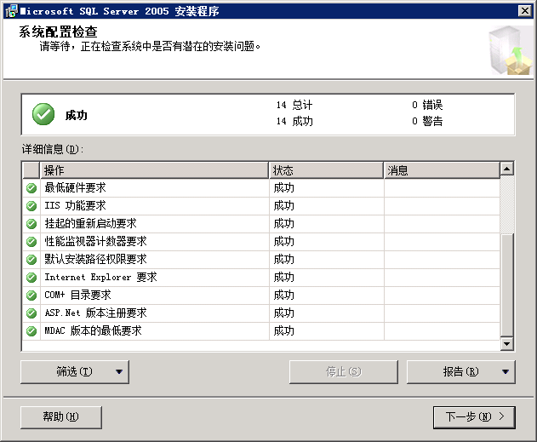
图 系统配置检查
- 安装MS SQL Server过程中，“身份验证模式”必须为“混合模式”，且必须设置SA密码,如下图所示：
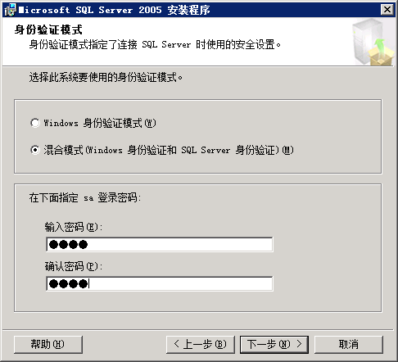
图 身份验证模式
- 安装完成后，打开MS SQL Server2005配置工具\SQL Server配置管理器,MSSQLSERVER的协议，必须启动前三项，最后一项保持禁用，如下图：
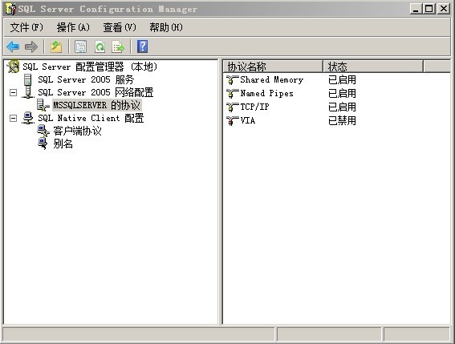
图 SQL Server配置管理器
- 启动上述三项后，必须重启SQL Server 2005服务中的SQL Server(MSSQLSERVER)服务，如下图所示：
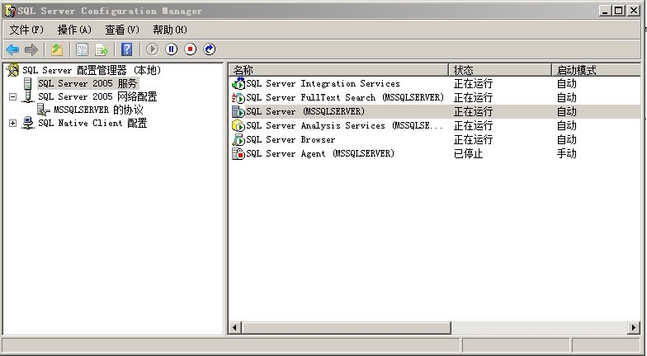
图 SQL Server配置管理器

安装加密锁

1.安装前准备
- 确认你已经从思迅软件公司购买软件产品，并在产品包装附件取得思迅软件公司软件产品专用USB加密锁。
- 确认你的电脑有USB接口，同时确认电脑上的CMOS的USB端口设置已经是可用状态（其他的USB设备可用，如U盘）。

2.安装步骤
- 将加密锁插入电脑的USB，电脑将显示找到新硬件，自动为该锁安装驱动。几秒钟后将提示安装完成，然后加密锁亮红灯。
- 安装加密锁服务。加密锁服务安装与数据库安装集成在一起，安装数据库的同时将自动安装加密锁服务。请进入下一步骤<安装“商云X”数据库>。

3.问题
如果您已经正确按照以上的步骤正确地进行了安装，但进入软件时仍提示您需要安装加密锁，您可以从以下两方面核查问题。
- 检查加密锁驱动是否正常安装。
您可以打开电脑的“控制面板——系统——设备管理器”，界面如下：
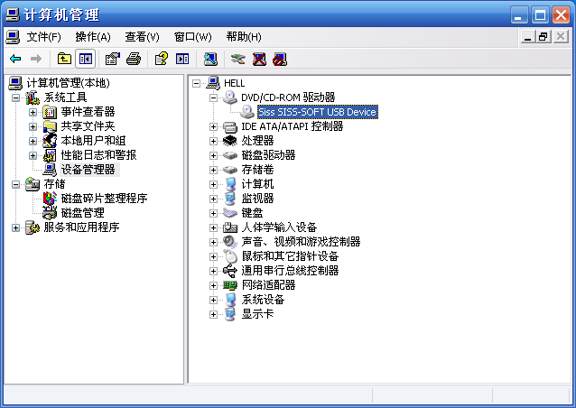
图 设备管理器（无驱锁）
如果您的列表中如上图所示，“DVD/CD-ROM驱动器”中显示有一项“Siss SISS-SOFT USB Device”，这表示您已经正确安装“思迅软件公司软件产品专用USB加密锁”。

- 加密锁服务程序出现问题，可能需要单独重装服务程序。
打开从思迅软件公司购买的软件产品光盘，在光盘上有安装目录\Server，在该目录下有文件Serverv10.exe，运行该文件后点下一步直至出现如下界面：
- 点击“安装（修复）加密锁”，系统不安装数据库而直接安装加密锁服务程序，
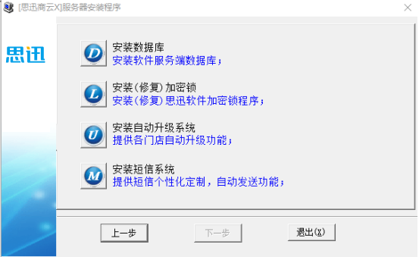
图 服务器安装程序

安装“商云X”数据库
- 在安装了SQL Server的服务器上，将“商云X”软件产品光盘放入光驱中，运行光盘中的程序：Server\Serverv10.exe。
- 运行Serverv10.exe后出现如下界面：
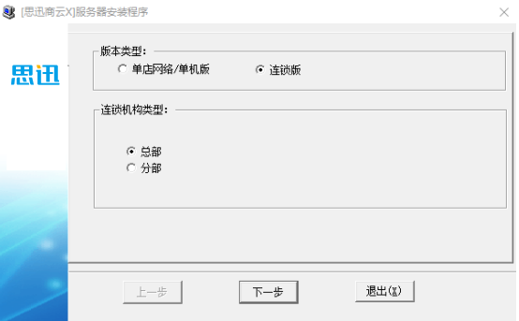
图 服务器安装程序
- 安装程序将自动检测当前服务器上MS SQL Server的安装配置，程序启动后，检查当前配置列表是否正确，如果sa有口令请输入口令。
- 在“版本类型”选项中，如果为单店版（包括网络版和单机版）或连锁版总部，选择“单店版或连锁版总部”，如果为连锁版分店（包括网络版和单机版），选择“连锁版分店”。
- “服务器机器名称”必须为安装SQL Server数据库系统的机器名称。
- 确认有关配置正确后选择“安装数据库”按钮，然后根据系统提示完成操作，当出现“安装成功”的提示信息后单击“退出”按钮。
注意：
如果存在数据库，为保证数据安全性，必须输入特殊操作密码（特殊操作密码可以向代理商或我公司免费索取），安装程序可能提示你现已存在数据库，将提示是否删除原有资料，如果以前的资料有用，最好先退出安装，备份原数据资料。

如果在安装数据库过程中，提示错误，此时可将server目录复制到硬盘中再运行该安装程序再试。

安装POS前台程序
- 将“商云X”软件产品光盘放入光驱中，进入“Setup”子目录，运行安装程序“Setup.exe”。
- 运行安装程序“Setup.exe”后，将出现以下的界面：
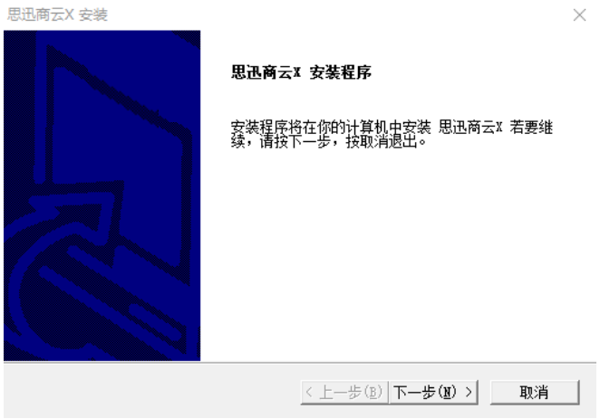
图 系统安装
- 如果为连锁版本，选择“下一步”后，还将出现以下的界面，用户根据总部或分店选择安装的选项。
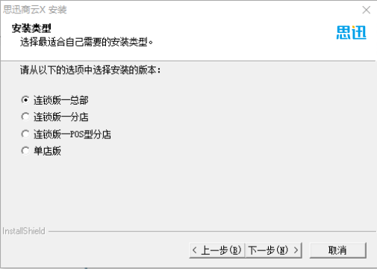
图 系统安装
- 选择“下一步”后，用户根据安装的内容，选择“安装前台POS系统”或“安装后台管理系统”，如果安装机器为前台POS机，建议只选择“安装前台POS系统”，同时选择“电脑启动时自动进入POS收银”。
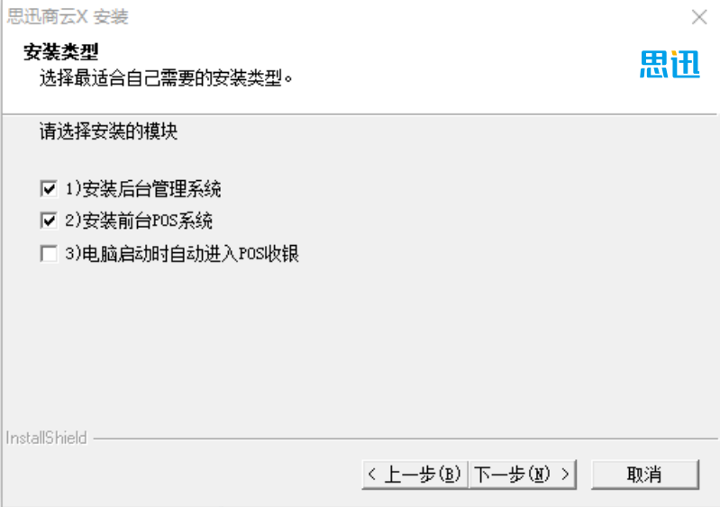
图 系统安装
- 继续选择“下一步”后，如果为“网络版”（“单机版”将不出现以下的界面），系统将出现以下要求输入数据库服务器的IP地址或机器名（建议输入IP地址，如果你不知道服务器的IP地址，你可以到安装数据库的服务器上查询）和数据库端口号（一般为默认1433，不用修改）。
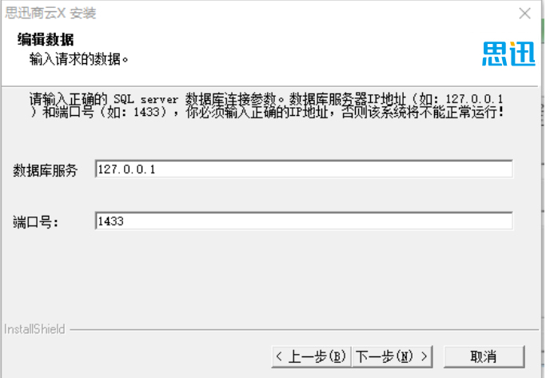
图 系统安装
- 继续选择“下一步”，选择有关选项后，安装程序将开始安装“思迅商云X”。安装完成后，将在电脑的桌面上出现“思迅商云X”的图标。

第一次使用
- 安装完成后，运行Windows桌面上的“思迅商云X”，系统将出现操作员登录窗口（如图所示）。第一次使用时“1001（系统管理员）”的密码是“1001”，进入后请注意马上修改密码。
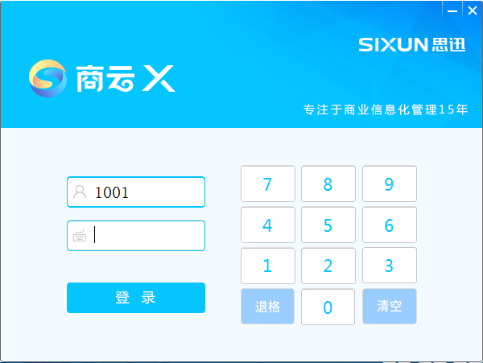
图 用户登陆
- “1001（系统管理员）”成功登录后，系统将出现以下界面要求输入，门店的编码、名称等有关信息，门店编码必须唯一，如果为总部或单店，系统默认为“00”。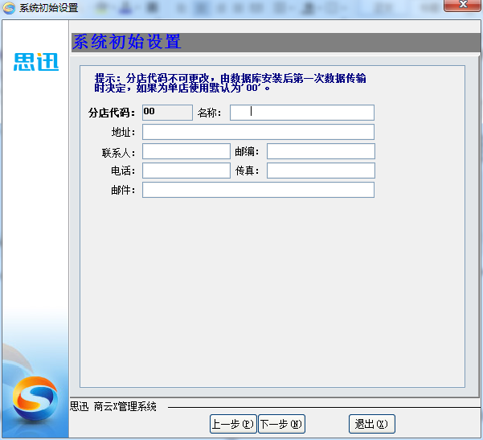
图 第一次使用设置
- 系统还需设置代销商的结算方式，包括根据销售来结算和根据批次来结算两种可选方式。
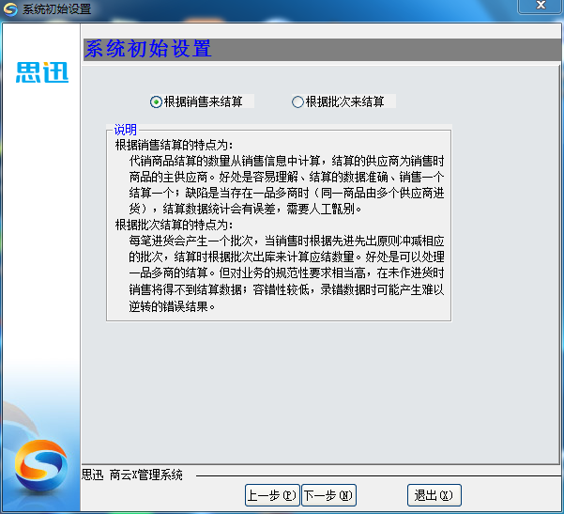
图 系统初始设置
- 代销商结算方式选择为根据销售来结算，还需继续设置分部与总部交换数据时，是否传输批次库存数据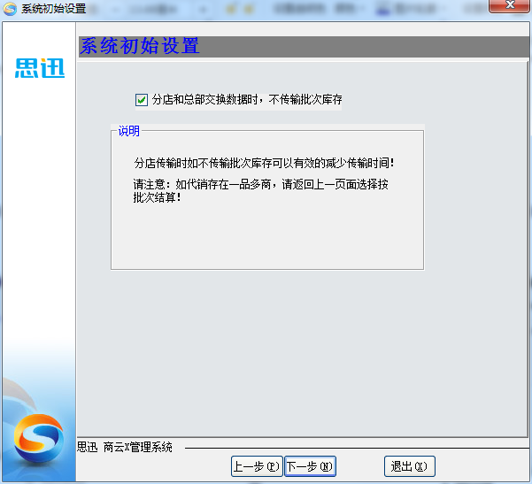
图 系统初始设置

- 另外，还需要设置操作员和收银员是否在总部统一维护。
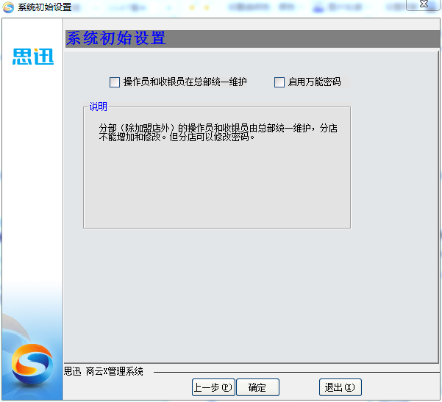
图 系统初始设置
- 点击确定后，系统安装完成即可开始使用该系统。

卸载
卸载“商云X”步骤如下：
- 在“商云X”程序组中选择“卸载商云X”，或在Windows“控制面板”窗口中双击“添加／删除程序”图符运行卸载程序。
- 在“添加／删除程序”窗口中选择“商云X”，这时“添加／删除”按钮将被激活，单击“添加／删除”按钮。

提示：
卸载“商云X”，将不会删除存在的数据，所有数据都存在系统数据库中，直到你删除该数据库。

第三部分 后台管理系统

我的桌面
软件安装成功后，进入软件会提示自定义个性化的桌面，可以根据日常工作选择设定主要的档案或报表，方便查找，提供工作效率。
- 基本档案

模块简介
- 常用功能：包括品类组织表、供应商档案、供应商经营方式转换、商品设置、分店仓库、商品档案、调价单、调价生效提醒、组合商品、新品审核、基本代码、商品综合查询、商品七大异常、批量修改商品信息、淘汰商品、价签打印。
- 更多功能：包括新品审核、货架货位、导出盘点商品、批量调价、商品陈列与存量指标、商品陈列、商品转供应商、条码价签、商品档案异常、助记码更新、调价历史查询、组合商品查询、商品条码、改包销售、礼篮、加工品、一码多品。
- 当安装好软件，1001（管理员）用户第一次进基本档案时，会自动跳出商品设置向导。

品类
- 商品类别体现商品组织结构，可分级分层管理。
- 系统增加支持6级类别，每级固定两位，实现精细化品类管理。
- 在“商品设置”－“商品分类”中可以设置类别级数，并定义每个商品档案类别是否只能选择末级类别编码，否则不能录入。

供应商
- 供应商按经营方式分为购销、代销、联营、租赁、自产、扣率代销等多种类型。 如果同一供应商对不同商品有多种经营方式时，可按不同供应商处理。经营方式将决定供应商的结帐方式。
- 供应商结算方式分为临时指定、指定帐期、指定日期、货到付款等。做收货单时系统会根据结算方式自动填写默认的付款日期。
- 供应商对应了商品信息。如果在商品档案中指定了主供应商，则在供应商信息中自动显示它所对应的商品信息，并可以手动增加或删除商品信息。
- 新增供应商时，系统会根据供应商名称的汉语拼音缩写自动产生助记码，如“亚洲科技”的助记码为“YZKJ”。助记码的作用是便于输入和查询。
- 助记码可以在更多功能->助记码更新中自动生成，更新有两种方式，一种为全部重新生成，另一种为仅助记码为空的重新生成。

供应商经营方式转换
供应商经营方式转换提供了操作式向导，只需按照向导流程步骤操作即可。它规范了操作，减少了因为转换经营方造成的数据错误。
1.选择要转换的供应商及即将要转换的经营方式后，点击‘创建流程’后，将出现详细的转换步骤，如下图所示：
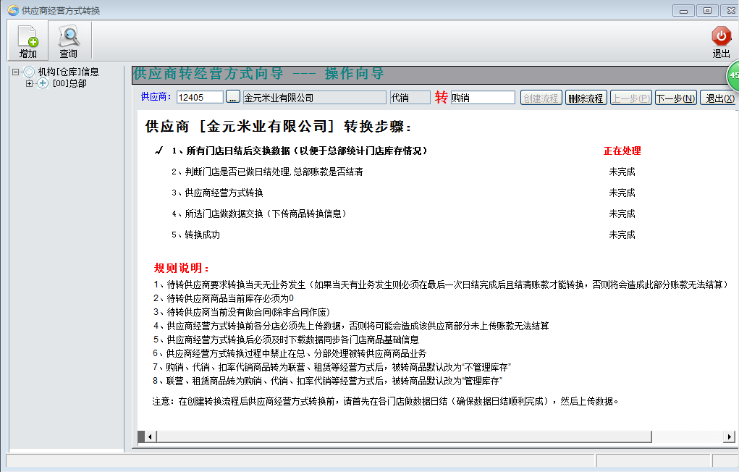
图 供应商经营方式转换
2．点击下一步，弹出提示如下图：如没有上传数据，点击‘是’后，流程将停止在这一步，待把所有门店数据上传到总部后，再返回继续操作。
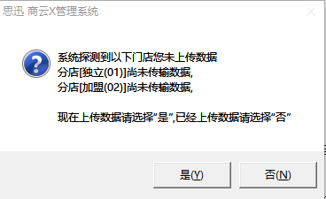
图 供应商经营方式转换
3．门店数据上传后，点击下一步，将进入到第2步判断各门店是否已做日结，总部帐款是否已结清，如没有，系统将会提示，并且流程无法进行下去，直至满足条件后，才可进入到下一步，直至到最后一步，供应商经营方式转换成功。

商品转供应商
商品转供应商为实现把某个主供应商的商品更改为另一个主供应商提供了便捷的操作向导，按照流程指示操作即可。
1.首先选择要转换的门店和当前供应商及待转供应商，创建流程后，将出现详细的操作步骤及规则说明，如下图：
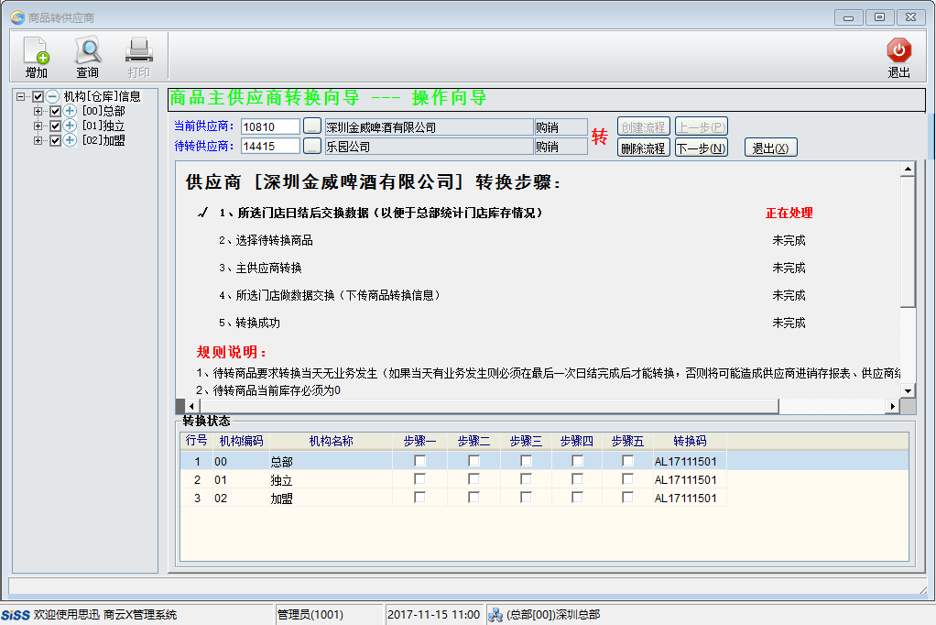
图 商品转供应商
2.点击下一步，需各门店都日结且交换数据后，再点击下一步，进入到选择待转换商品界面，如图：
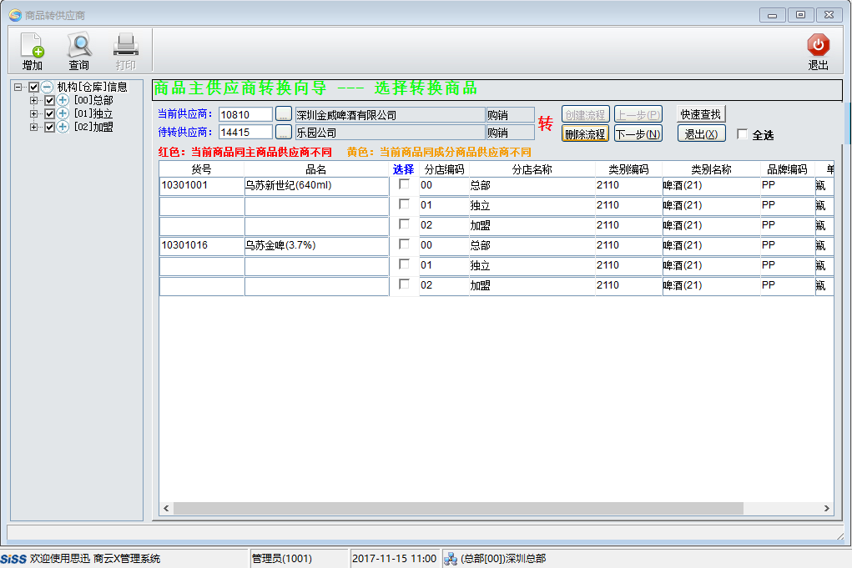
图 商品转供应商

3．勾选要转换的商品，如要全部选上可勾上‘全选’，再进入到下一步，各门店做数据交换，下传商品信息后，转换完成。

商品档案
商品档案可按类别或供应商显示，包括了商品的编码、类别、价格、供应商、规格等信息。另还可设置商品的多包装，一个商品可设置多种包装单位，多种包装因子。商品设置增加参数，控制商品档案是否可以直接修改主供应商。如图所示：
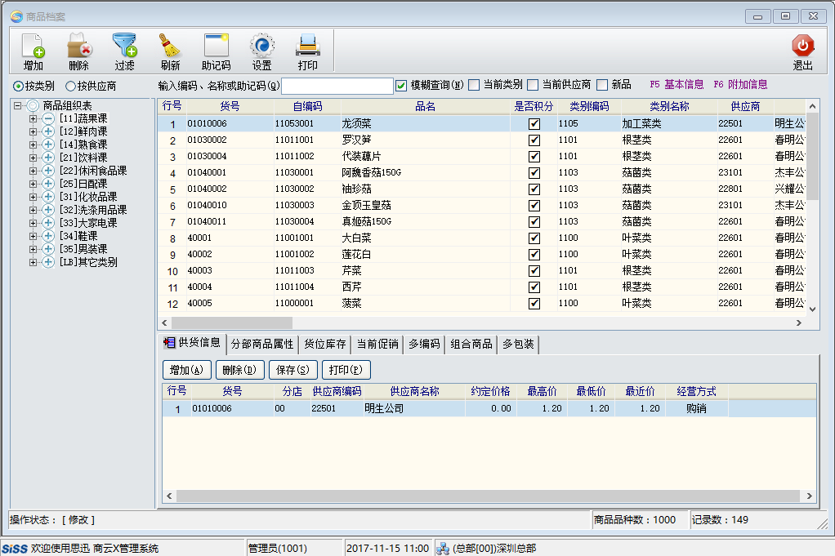
图 商品档案

1.商品编码
商品档案中有三个编码，分别是货号、自编码和助记码。货号是商品的唯一标识，可用商品条码作为货号。自编码是公司的内部编码，自编码较为灵活，可以不设或是按公司规则编码。助记码是辅助查询码，根据品名的汉语拼音缩写由系统自动生成。您可以根据公司的管理特点，合理使用这三种编码。
商品的助记码同供应商助记码一样可以通过“助记码更新”自动生成，更新有两种方式，一种为全部重新生成，另一种为仅助记码为空的重新生成。

2.供应商与经营方式
商品档案中可以有主供应商与其他供应商，其中购销与代销商品允许一品多供应商，可在商品档案中商品维护界面添加其他供应商，联营商品只允许有一个供应商。
新增商品时，当选择对应的主供应商时，系统自动显示该供应商的经营方式。
- 购销：按采购金额结算货款。一个商品可以有多个供应商。可以管理库存，也可以不管理库存，对于不管理库存的商品，一个商品编码可代表多个单品，进货只记帐款不影响库存，销售不减库存，无成本毛利；对于管理库存的商品，其库存成本用移动加权平均法计算。
- 代销：按销量与进价结算货款。供应商按批次管理，一个商品可以有多个供应商。必须准确管理库存,进货不产生账款。
- 联营：按销售金额分成。一个商品只能有一个供应商。商品不管理库存，同一扣率的一个商品编码可代表多个单品，不在电脑系统作进货，销售不减库存，成本由销售金额和扣率计算。
- 扣率代销：按销售金额分成。一个商品只能有一个供应商。商品管理库存，进货不产生帐款。此种经营方式相当于管理库存的联营。

3.价格
商品价格包括进货价、批发价、零售价、会员价和最低价。最低价为商品销售出库的最低价格，如价格低于此价，按最低价计算。
要调整商品价格时，可以通过调价单来调价，也可以在商品档案中直接修改价格，调价方式可以在“商品设置”中设置。
系统还支持多个批发价、多个会员价,批发价可以在商品档案中直接修改，也可以在“批发管理－日常业务－调批发价”中调整。

4.其他属性
计价方式：分普通、计重、计数三种。
联营扣率：联营和扣率代销商品的扣率，用于计算成本。
管理库存：联营、租赁、自产商品不管理库存，此属性不可手动更改，由选择的供应商类型自动默认是否管理库存。
商品类型：分为普通商品、捆绑商品、制单组合、制单拆分、自动转货和自动加工等。
采购状态：分为正常和停购，状态为停购时，该商品不允许采购。
商品状态：分为正常、停购/销售、采购/停售、停购/停售。
进项税与销项税：可对每个商品的进项和销项税进行设定。实现了对税务进行一般处理的功能。商品的税项在部分有关的单据和报表中有所体现。
采购范围：分为总部购配、门店采购、不限、总订店收、自产等。
进货规格：即装箱数。主要用来处理商品出入库和调拨业务时的包装单位换算。出入库单据中的“装箱数”和“散件数”之间可以自动换算，录入其中一个则自动算出另一个。
是否积分：设定商品是否参与积分。
积分值：如果按单品值积分，设定单品的积分数。
损耗率：用于生鲜商品。
营业员提成：用于计算售货员的销售提成，可设置按比例或金额来提成。
附加条码：用于处理一品多码。附加条码在业务进行时将自动转换为对货号的操作。
业务员提成比例：用于计算批发业务员销售提成，可设置按比例或金额来提成。

5.快速查询
在“商品档案”中，可通过商品编码、名称、助记码对商品进行快速查询。例如：要查找所有带有“可乐”字样的商品。可在输入框中键入助记码“KL”，并选中“模糊查询”，回车后系统会查出所有带有“可乐”字样的商品记录。

6.新品录入
新品录入前，为了方便录入时重复录入商品信息的相同部分，可以在“商品设置”-“新品默认值”中设置录入商品时的默认值信息。设置后当增加新品时，系统自动填写默认的商品项（如图所示）。
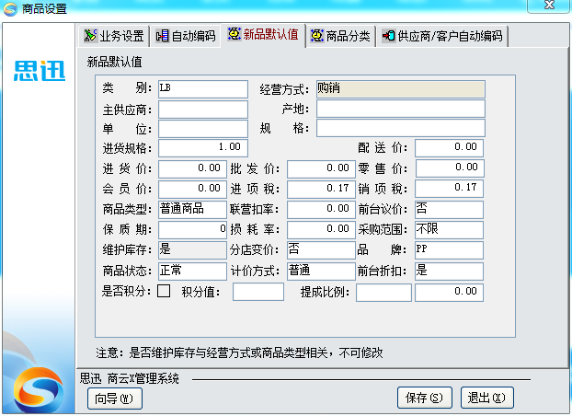
图 新品录入
选中“新增时复制上条记录”，增加时系统自动复制上一条记录。
选中“新增时前自动保存”，增加时系统自动保存上一条记录并新增一条记录。
系统提供了100万个商品的标准商品库，选中“输入货号时自动检索标准商品库”，增加时系统自动检索标准商品库中是否有此条码的商品，如有调出该商品，加快了录入速度。
选中“新增商品价格为零时提示”，保存时如果商品价格为零会提示。
选中“货号非自动编码时等于自编码”，保存时如果没有输入货号，有输入自编码，系统会自动赋值货号等于自编码，并自动保存。

调价
对已经发生业务的商品调价一般是通过调价单来实现。可以调整商品的进价、零售价、会员价、配送价及联营扣率。另同一调价单中同一商品可同时调整各门店的价格，大大提高了用户的工作效率，如图示。以单据的方式处理调价，规范了操作，可以跟踪以往的调价记录，可以实现提前调价和延期生效。同时考虑到业务操作上的灵活性，也允许直接在商品档案中调整价格。
（注：连锁型系统在总部商品档案中调整价格只对总部生效，其它门店必须通过调价单调整价格）
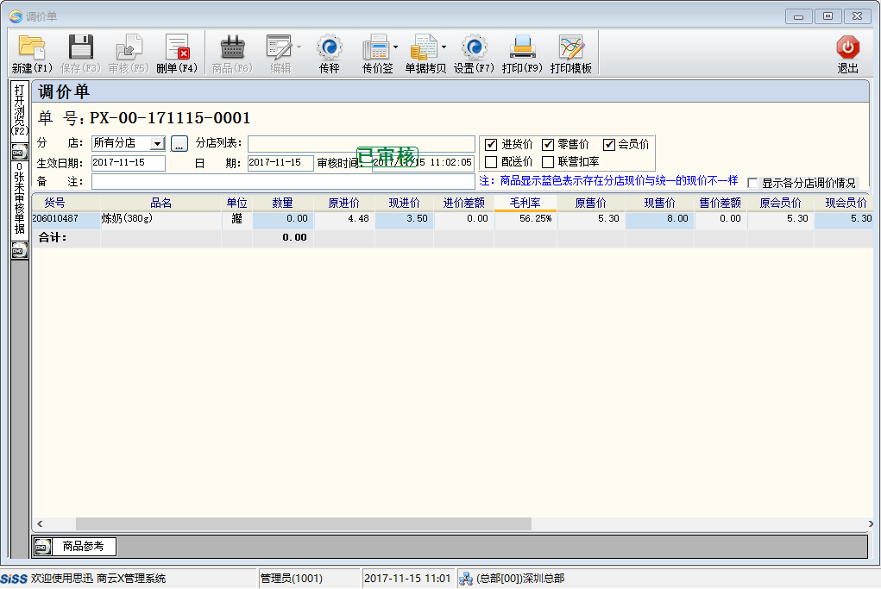
图 调价单

批量调价
批量调价功能是为了提高系统的操作速度，批量修改商品的价格。批量调价后不可恢复，也无修改记录。建议一般情况下不要使用此功能。

批量修改商品信息
可自由选择要修改的商品，对商品的一些常用属性如：类别、商品类型、积分值、营业员提成、柜台、前台打折、前台议价等进行快速批量的修改，从而减轻了商品维护的工作量。

调价到期提醒
调价到期提醒将提示当天特价到期或明天调价生效的商品。

调价历史查询
查询指定商品进货价、批发价、零售价、会员价等价格的调价历史。

组合商品
商品档案中商品类型为捆绑商品、制单组合、制单拆分、自动转货和自动加工等都称为组合商品。组合商品需要维护其组成成分。其中的捆绑商品若在“POS设置”设置“启用商品自动捆绑销售”，则在POS前台销售时，会根据输入的成分商品自动组合成捆绑商品进行销售。
录入新品时如果该商品的类别为捆绑商品，保存时会提示是否定义组合商品关系，选择“是”，则直接进入“组合商品”界面。如图所示：
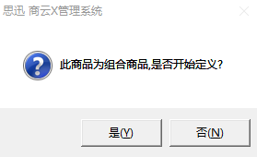
图 组合商品提示

1.改包销售
改包销售有两种情况，一种以大单位作为库存单位和主销售单位，允许拆零销售，如烟。另一种以小单位作为库存单位和主销售单位，允许按进货单位整包销售，如整箱牛奶。

2.捆绑销售
用于打包销售的商品如礼篮。在捆绑销售前，必须在“组合商品”指定该商品的成分商品。捆绑销售商品不维护库存，不允许作采购入库，销售时，系统自动按数量比例冲减成份商品。

3.加工品销售
用于卖场边加工，边销售的商品，如酱骨架。商品类型为“自动加工”。详细说明请参见第十一章“生鲜管理”中的“熟食加工”。

商品综合查询
可指定条件查询淘汰商品信息、批发调价、分店商品信息、电子称商品、商品状态异常、商品修改记录、商品信息、一品多商及一品多码的各种商品信息。

商品七大异常
提供指定条件下的零销售商品、高库存商品、负库存商品、异常毛利、异常成本、即将缺货商品、滞销商品，七大异常商品的查询。

淘汰商品
淘汰商品功能用于将某些暂不使用的商品淘汰，以便有效的管理商品基本信息，提高运行效率。待需要这些商品时，作商品恢复，增加淘汰商品查询功能，查询条件同商品查询。
注意：有库存的商品不允许淘汰。

货架货位
货架货位定义了仓库的库存单位。包括货位编号、货位名称、所属仓库、是否可用等信息。货位编号为八位，前四位表示分店仓库，后四位表示货位号。

分店仓库
分店仓库信息由总部维护。分店代码为二位，00固定表示连锁总部。分店下可设多仓库，支持店仓分离。仓库代码四位，如0101，表示01店下属的01仓库。
在新增分店仓库信息时，可以选择设定“分店价格参考”，保存后，该分店初始化后价格跟设定的分店价格一样。
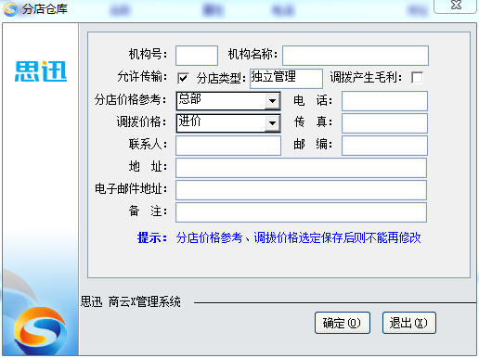
图 新增分店

新品申请
“新品申请”功能只能在连锁版的分部使用。
分部不能增加新品，所以增加此功能向总部申请增加新品。操作方式和商品档案基本一致。数据传输时，可以将新品申请内容传输到总部。

新品审核
“新品审核”功能只能在连锁版的总部使用。
连锁版的分部不能增加新品，所以增加新品申请功能向总部申请增加新品。数据传输时，可以将新品申请内容传输到总部。总部可以在新品审核窗口查看到分部申请的商品，可以进行审核，审核过程中可以修改新品的属性，审核后，该申请的商品直接转入商品档案中。通过数据传输可以将新品传输到分部。

商品陈列与存量指标
商品陈列与存量指标是管理商品在仓库中的存放位置，并设置仓库中各种商品的再订货点与满库存量。
存量指标可作为自动补货的条件。当库存量小于再订货点时，系统可用满库存量作为补货条件，自动生成门店的补货单与采购订单。
黄金线是指超市货架的80-120cm高度区域，勾上后，可以监控黄金线区域的销售情况，可查看分析管理-黄金线销售分析报表。

商品陈列
商品陈列，功能同‘商品陈列与存量指标’，区别在于它以图形化的方式更直观的反映了货架上商品的具体摆放位置。
点击打开商品陈列，需先增加陈列区域，才可增加货架位，再在货架位上添加商品信息即可。

基础代码
基础代码用于设置基础配置信息。包括职称、民族、学历、企业类型、调整库存原因、盘点差异、品牌、区域、前台退货原因等。

助记码更新
助记码更新用于统一更新未录入或全部的商品（供应商、客户）的助记码。

商品设置
商品设置包括业务设置、自动编码、新品默认值、商品分类和供应商/客户自动编码。

1.业务设置
业务设置可以设置和商品相关的一些选项：
设置是否商品引进日期在一定天数内的为新品——天数设置；
录入商品时，自动检验商品的PLU编码（位数分别为7、8、12和13位）；
设置是否在录入新品时零售价必须大于或等于进价；
设置更新商品信息后是否立即刷新数据；
增加或维护商品时毛利率不能手动输入；
成分商品调价时（调价、促销特价、时段特价），提示捆绑商品是否调价；
启用旅游超市；
是在商品档案中直接调价还是通过调价单调价。

2.自动编码
为了提高商品录入速度，统一商品编码规则，系统提供了设置自动编码功能。自动编码包括货号、自编码和自动产生称重计数商品货号。可设置编码位数、顺序号步长、前缀和前缀前位数。其中称重计数商品货号长度根据称标识的长度自动生成，若标识为两位，则长度为五，如果标识为一位，则长度为六。

3.新品默认值
系统提供了设置录入新品时的默认值信息。以减少重复录入商品的相同属性信息。

4.商品分类
- 设置类别级数，以及对特殊商品的类别标识。
- 设置零售价计算方法。

5.供应商/客户自动编码
为了提高录入速度，统一供应商/客户编码规则，系统提供了设置自动编码功能。供应商自动编码和客户自动编码。可设置编码位数、顺序号步长、前缀和前缀前位数。

6.向导
为了操作方便，系统还提供了商品设置的向导功能。

条码价签
条码价签功能分驱动打印和端口打印。
端口打印：是将商品条码通过条码打印机打印在标签上，以便在前台收银时自动扫描并读取商品信息。此功能的前提条件是：必须安装本软件系统所支持的条码打印机，如斑马、立象等品牌的条码打印机。条码打印主要适用于那些没有条码的商品或生产厂家未提供商品编码的商品，如单件茶杯、碗等。
驱动打印：是将商品条码通过普通打印机打印在标签上，以便在前台收银时自动扫描并读取商品信息。此功能的前提条件是：必须安装跟打印机的匹配的驱动程序。

价签打印
价签打印功能是用普通打印机打印商品价签，放在商品旁边标识商品价格或特价。

导出盘点商品
导出盘点商品是将准备盘点的商品导出成盘点文件的格式。具体可以按导出全部商品、导出库存商品或导出类别商品三种方式导出。

组合商品查询
查询所有组合商品的信息，勾上’未定义成分的商品’即可快速查询出哪些商品还没有定义成分商品，再到组合商品中定义即可。另还可查询主商品与成分商品供应商不一致的情况。

商品档案异常
自定义查询条件查询档案异常的商品，如价格异常，或其它无主供应商或不存在的商品，无业务发生的商品等。

导游档案
导游档案可增加导游的基本信息（商品设置中开启了‘旅游超市’参数后，有此功能）。

- 采购管理

模块简介
常用功能：包括供应商档案、补货分析、导购、采购订单、订单状态监控、收货入库单、条码打印、永续订单、采购退货单，库存查询、供应商销售分析、供应商综合查询。
更多功能：包括采购查询、单据批量打印、供应商销售分析、采购设置、采购类单据查询、条码打印说明、保质期管理。
采购流程

1.业务说明
- 店铺根据进销存的实际需要（根据系统中目前的库存量、上月销售量、在途库存（已经订购，在运送途中的）、销售预测和其他因素），制订采购计划；
- 系统自动计算本次需要采购的建议数量，生成采购订单，也可以手工填制“采购订单”；
- 主管审核“采购订单”；
- 采购员将审核过的采购订单打印（或通过系统自动传真），并传真给供应商；
- 供应商按“采购订单”送货到店铺；
- 收货员核对货物，验收入库（验收入库时，采用手持盘点机，扫描商品的国际条码方式点货）；
- 根据采购订单号调出采购订单，并生成采购收货单；
- 审核并打印“采购收货单”一式两份，签字后一份给供应商作结帐凭证，另一份留底备查。

2.特殊处理
- 数量价格录入错误。此类错误将导致帐款和商品采购成本计算的误差。制单时发现此类错误可即时修改；如果单据已被审核，结算对帐时才发现，应先作退货单将该笔错误入库单冲抵，之后再按正确的数量价格入库。两张新单的付款日期如设为与原单同一帐期，财务上容易管理。
- 一品多码。供应商送到商品的条码可能与订单中的商品编码不一致。对该种情况，收货部门应按原编码收货入库，但暂不得上架销售，先在该商品的一品多码信息中增加新的条码并下发到门店，然后才可以通过POS机销售。
- 超量送货。对于供应商送货量多于订单数量的情况，根据公司政策，决定是否收货，如收货则采用无订单进货或是补订单方式。
- 订单过期。供应商送货时所持订单过期，收货时应按公司规定拒收或通知采购员临时补发订单作为收货凭证，原订单不得用于收货。

3.采购订单
采购订单是向供应商采购商品的原始凭证。由业务员手工创建，也可以通过“导购”功能由系统自动生成。采购订单中包含供应商、送货仓库及采购商品信息。
- 交货期限：即采购订单的有效期限。若超出交货期限，则订单无效。可在“采购设置”-“采购业务规则”中设置采购订单的默认有效期，一般按大多数供应商在收到订单后的送货天数设置。
- 送货地址：对于单店版只能送货到本店仓库，对于连锁版可以指定送货到分店仓库。
- 经销方式：根据供应商自动带出。
- 箱数与数量：根据商品档案中的进货规格换算，输入一个数量，系统自动得出另一个数量。
- 赠品数：约定由供应商免费赠送的数量在此输入。常用于处理搭赠等情况。

4.采购收货单
采购收货单在商品采购入库时创建，收货单审核后商品库存增加。收货单中包含供应商、仓库及入库的商品信息（如图所示）。
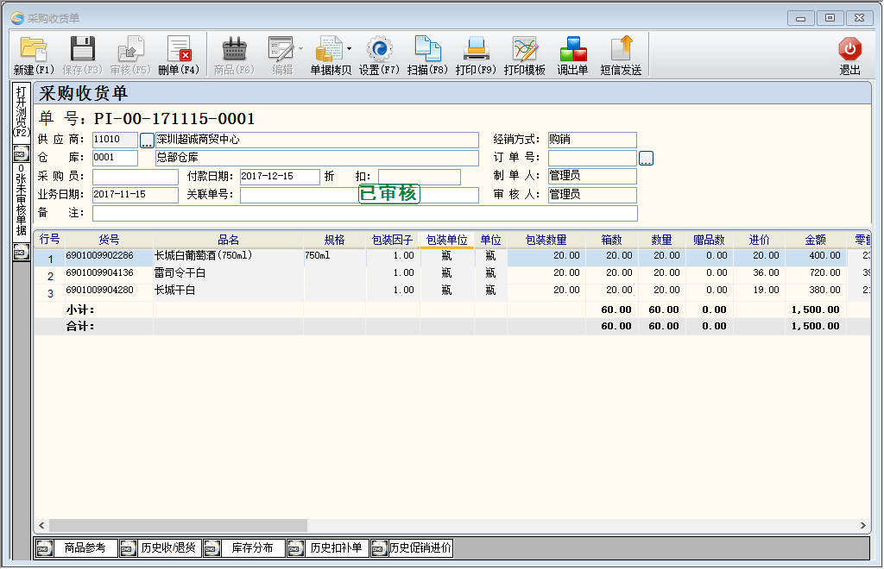
图 采购收货单
  - 订单号：可以通过选择订单号调出采购订单，并生成采购收货单，避免了重复输入。
  - 支持“关联单号”的输入,记录对方单据号。
  - 同一单据支持录入重复商品。
  - 付款日期：系统可根据供应商的结算方式自动计算付款日期。
  - 仓库：对于单店版只能送货到本店仓库，对于连锁版可以指定送货到分店仓库。
  - 赠送：供应商免费赠送商品或搭赠商品的数量在此输入。赠送的商品进货成本为零，将会摊薄商品的成本单价。
  - 通过采购设置，可以在收货入库单中先输入总价，单价根据数量自动算出。
  - 采购收货单审核后系统自动更新商品档案中的进货价。此选项在“采购设置”-“采购业务规则”中设置。还可以设置采购收货单审核后自动更新商品档案中主供应商。
  - “相关”按钮中提供条码价签打印的关联
  - 单据中提供单据拷贝的功能：货号拷贝、数量拷贝
  - 右击单据明细可实现一些便捷性操作，如改整列值可把多个商品的数量一次性改成相同数量；也可选中某列块复制后，再把它块粘贴到新的单据里。
  - “打开”按钮打开单据时有“已审核”“未审核”“全部”选择过滤单号.
  - 进入单据时，若有未审核单据会有提示。

采购退货

1.退货流程

2.业务说明
- 店铺根据商品的滞销情况，或是针对有质量问题的商品，制订退货计划；
- 与相应的供应商协商退货，同意后准备退货；
- 将商品撤架装箱，放入退货区；
- 供应商按实退品种、数量接收商品；
- 填制并审核“采购退货单”；
- 打印“采购退货单”一式两份，请供应商签字后，一份给供应商作结帐凭证，另一份留底备查。

3.采购退货单
- 采购退货单在商品退货出库时创建，审核后商品库存减少。退货单中包含供应商、仓库及退货的商品信息（如图所示）。
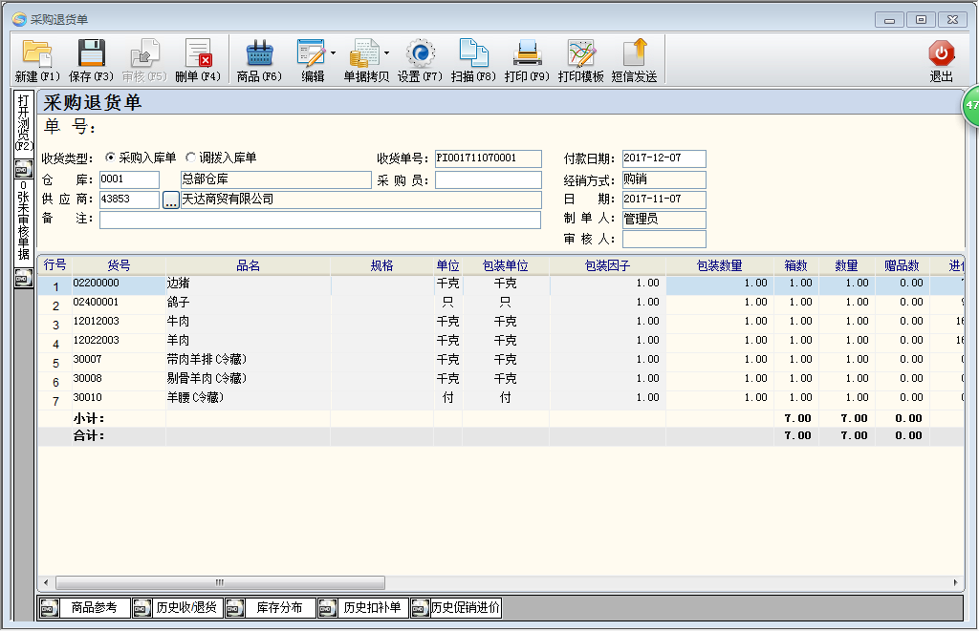
图 采购退货单
- 可手工输入采购退货单，也可引入原始单号“采购收货单”或“调拨入库单”实现按单退货。
- 采购退货单除了退货时使用外，还可以用来冲减错误的“采购收货单”，此类退货单如涉及帐款需要通知供应商。可以约定对此类错误调整单据要求调用原有的“采购收货单”作为原始单据，并注明原因。

导购
- “导购”是系统提供的自动生成“采购订单”的一个工具。它的作用是将缺货商品按不同的供应商、要货分部和经营方式分别生成多张采购订单。“商品导购”提供五种方式的补货方法：按库存量指标自动补货、按安全库存自动补货及手工输入补货商品。
- 按库存量指标自动补货：对当前库存量低于库存指标中设置的[订货点]商品，按[满库存量]补货。
- 按安全库存自动补货要计算安全库存：一般采用最近四周平均销量*采购周期得到，使用该方法补货至少要有四周的销量数据。
- 手工输入补货商品：人工录入需要补货的商品品种、数量，系统自动按供应商生成采购订单。
- 按最新xx天销量补货：以最近xx天（不包括当天）的销售数量作为补货数量，具体天数可自行设定。
- 按要货申请单来进行补货：按日期选择所有分店的要货单，进行汇总后，进行补货。对应分店和日期段可自行设定。
- 采购订单制作完成后，可查看到生成的单据列表，双击可打开修改及进行审核操作。
- “导购”提供自动生成退货单的方式-“手工录入退货商品”：手工录入需要退货的商品品种、数量，系统自动按供应商生成采购退货单。

永续订单
“永续订单”一般用于保质期短，订货频繁的日配品，如牛奶等。特点是不指定数量，只限定商品范围；订单不因发生过送货而失效。

补货分析
补货分析报表根据商品的库存量、送货周期、上周销售量、本周销售量、四周平均销售量、安全库存量自动生成可销售天数和建议订量，为业务员作采购订单时提供参考。

业务查询
业务查询包括采购查询、供应商综合查询、供应商销售分析查询、订单跟踪查询等。

1.采购查询
采购查询从不同角度对采购业务进行查询，并按供应商、商品、 类别分类汇总、大类汇总、历史进价查询。

2.供应商综合查询
可按编码或名称模糊查询供应商信息、无业务供应商、无商品供应商、供应商编号删改记录等。

3.供应商销售分析
查询指定供应商的销售汇总、每日单品销售及销售明细。

4.订单状态监控
查询采购订单的状态、订单的到货率及到期订单。

单据批量打印
系统提供了对单据的批量打印功能。

采购设置
采购设置包括以下设置：
- 单据保存后，是否马上提示审核；
- 是否单据只有审核后，才能打印；
- 订单和要货单在有效期内商品重复时提示；
- 单据中供应商名称包括，提供四种方式供选择；
- 总部单据参考明细中销售数据显示所有分店的汇总或只显示总部的销售汇总；
- 单据中单个商品价格超过**时提示，且禁止录入；
- 单据中单个商品数量超过**时提示，且禁止录入；
- 单据与报表查询时的日期跨度；
- 单据打开时自动显示参考明细；
- 采购订单的有效天数；
- 采购订单是否只允许入库一次；
- 当供应商未设付款日/周期时，其付款日期是在业务发生后的天数；
- 是否必须按订单采购和销售；
- 是否必须按单退货；
- 当进价高于加权平均价时提示；
- 当退货价低于加权平均价时提示；
- 进价高于商品档案进价时提示；
- 允许进价高于商品档案进价；
- 入库数量加现库存量超过库存上限时提示；
- 进价>档案进价或成本价时显红色；
- 进货单\退货单\订单中的进价要按供应商取最新进价；
- 商品档案中保质期大于0时，采购入库必须输入生产日期；
- 食品收货时剩余保质期小于总保持期的2/3时，是否禁止审核入库；
- 采购入库单先输入数量、总价，商品单价自动计算；
- 按采购订单收货商品实际入库数量不能大于订单数量；
- 采购收货单审核后是否自动更新商品档案进货价；
- 采购收货单审核后是否自动更新商品档案中主供应商；
- 采购时，如果商品不存在，是否自动加入新品（请不要在连锁版的分店使用该“自动更新”功能；
- 连锁分店采购收货单审核后当商品进价不一致时自动生成商品进价调价单（仅连锁分店可勾选此参数）
- 供应商-商品关系包括：
不维护商品-供应商关系；
在进行采购、批发时自动维护供应商/客户-商品关系；
采购或入库时限定按主供应商选择商品；
- 提供采购设置向导，在安装软件成功后，1001首次进采购管理模块，会自动弹出此向导。.

- 促销管理

模块简介

常用功能：促销进价单、促销特价单、时段特价单、类别品牌促销、条件组合促销单、超量特价单、超额奖励、当前促销查询。
更多功能：包括优惠券促销单、拾零管理、赠品促销、历史促销查询、促销业绩查询、优惠券销售查询、进货搭赠、自然组合促销、捆绑促销、条件组合促销、促销扣率。

促销流程

业务说明：
- 公司或市场业务部根据销售情况制订特价方案，可以设定某些商品在某一特定的时间内实行特价销售，特价销售的范围可以是某一个类别或某一种商品。
- 市场业务部在系统中填写特价单，该特价单中有开始日期、结束日期和特价范围，公司市场部和有关的主管可以根据具体的情况进行审批。
- 审批通过后，系统自动将商品的价格在生效日期调成特定的价格，并在一定的范围内生效。
- 有关部门主管可以实时查询到当前生效和将要生效的特价商品，进行相应的促销活动，同时可以将该信息公布。
- 过了结束日期后，系统将自动回复原来的销售价格。

连锁版促销流程
业务说明：
- 公司制订促销特价方案，填制特价单，指定特价促销商品数量和生效时间及生效日期，并审核后下传到门店。
- 门店收到特价任务后，及时打印并更换价格标签。
- 特价生效，门店销售特价商品。
- 特价结束，门店打印并更换价格标签。
- 产生促销报表与促销分析，供决策者评估促销成败。

促销进价单
促销进价单定义了指定日期范围内对某个或某些商品的进价实行特价。单据审核后商品进价会在指定日期段内生效，采购收货入库时执行新进价特价。当系统日期到结束日期时，商品进价特价自动失效。

促销特价单
促销特价单定义了指定日期范围内对某个或某些商品的售价实行特价。特价时间精确至日或星期几，并可以对每单销售量与全场销售量进行限制。单据审核后商品特价将会在指定的日期段内生效，前台POS销售时即执行新价格。当系统日期到截止日期时，商品特价将自动失效。总部可以控制所有分部统一特价或某一特定的分部特价（如图所示）。
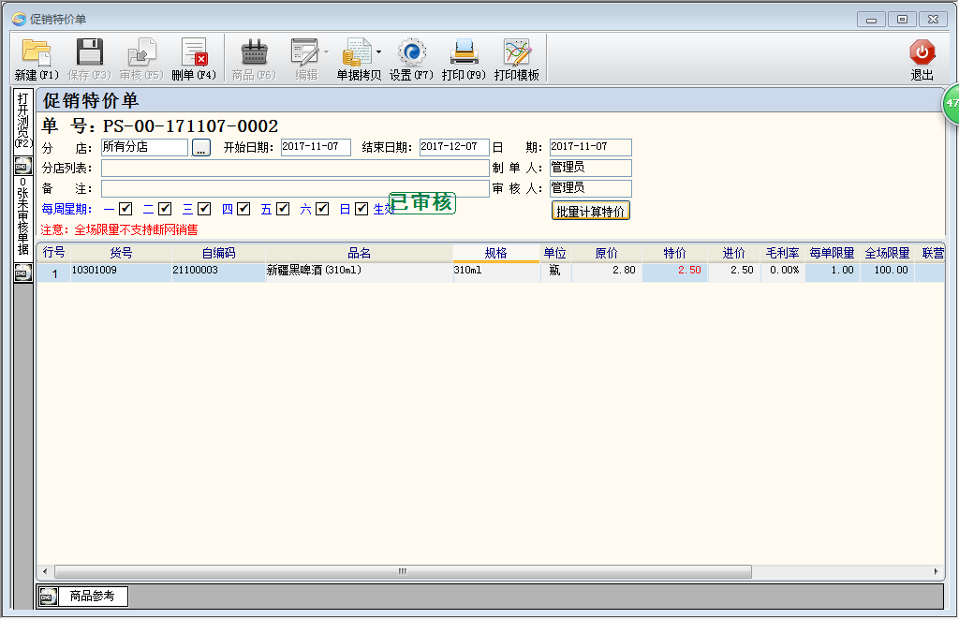
图 促销特价单

时段特价单
时段特价单定义了指定日期范围内某个时段对某个或某些商品的售价实行特价。特价时间可以精确到时间段。单据审核后商品特价将会在指定的日期和时间段内生效，前台POS销售时即执行新价格。当系统时间到终止时间或系统日期到截止日期时，商品特价将自动失效。总部可以控制所有分部统一特价或某一特定的分部特价。

超量特价单
超量特价单定义了指定日期范围内每单购买某个或某些商品超过一定数量后实行特价。超量特价单用于前台的批量购买业务。单据保存并审核后商品特价将会在指定的日期内生效，前台POS销售时即执行新价格。当系统日期到截止日期时，商品特价将自动失效。总部可以控制所有分部统一特价或某一特定的分部特价。
超量特价有两种方式：默认情况是超过一定数量后全部按特价处理，还有一种情况是仅超量部分特价，在零售管理—>POS设置->销售设置中“超量特价仅超量部分特价”选中即可实现。

超额奖励
超额奖励单定义了在指定日期范围内每张小票购买商品合计金额超过多少元后，可以以一个低价格或者零价格购买其他指定的商品。单据保存并审核后超额奖励将会在指定的日期内生效，可具体到某个时间段，前台POS销售结算时，根据销售的金额，弹出可以选购的商品。当系统日期到截止日期时，超额奖励将自动失效。总部可以控制所有分部统一奖励方式或某一特定的分部奖励方式。

类别品牌促销
类别品牌促销单定义了指定日期范围内对某个类别或某个品牌的商品售价实行折扣。促销时间精确至日或星期几，促销范围默认是全场特价，也可以设定对不同类型的会员卡折扣。单据审核后类别品牌的折扣将会在指定的日期段内生效，前台POS销售时即执行新折扣。当系统日期到截止日期时，类别品牌的促销将自动失效。总部可以控制所有分部统一促销折扣或某一特定的分部进行促销折扣。

条件组合促销单
条件组合促销中先定义几组不同的商品，组之间任意组合可以享受特价，即购买每组之间任意满足数量的组合则可享受特价。
促销时间精确至日或星期几，自开始日期生效，当系统日期到截止日期时，促销自动失效。总部可以控制所有分部统一促销，也可对指定某特定分店促销。

赠品促销
赠品促销定义了指定日期范围内购买Ａ商品Ｎ个赠送Ｂ商品Ｍ个。单据保存后赠送促销将生效，前台POS销售时即执行赠送。当系统日期到结束日期时，赠品促销将自动失效。总部可以可控制所有分部统一进行赠品促销或某一特定的分部进行赠品促销。

优惠券促销单
前台使用优惠券时对该商品特价，可设定日期范围并具体到星期几。当系统日期到结束日期时，优惠券促销将自动失效。总部可以控制所有分部统一进行优惠券促销或某一特定的分部进行优惠券促销。

买满直减
买满减促销，增加阶梯减的功能。例如：全场满100减10元，满200就减20，可按倍数减，可选择多个类别。界面如下，界面调整为三部分，增加一块处理原单据中的的类别、金额数据，实现多类别、多个买金额减金额项的处理。中间部分增加“按倍数减”选项，实现按倍数减控制。
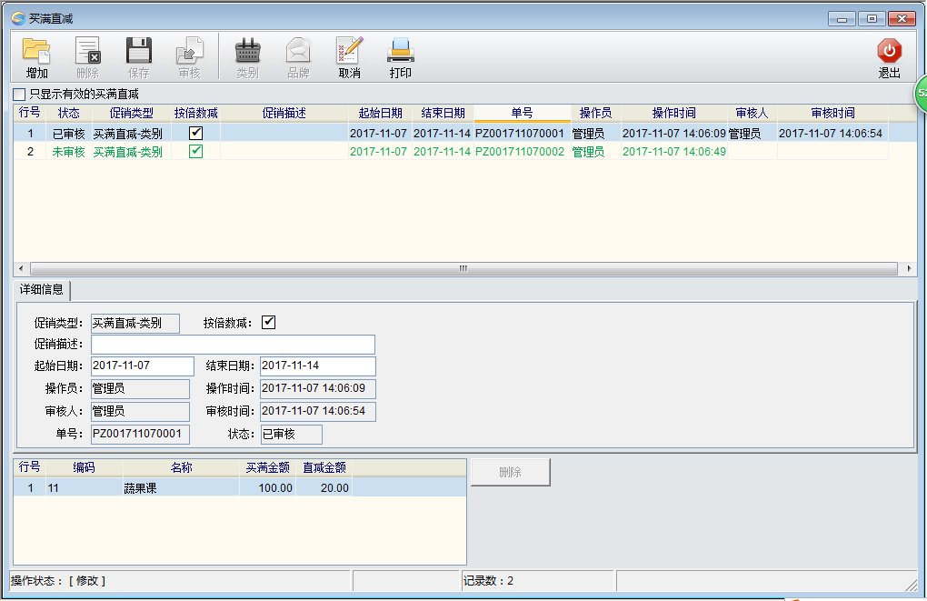
图 促销特价单

当前促销查询
可查询指定仓库、类别、供应商的商品促销情况，如果某特价单做错或者取消特价，可在当前促销查询中找到该商品删除，即可取消特价。

历史促销查询
查询已失效的商品促销信息。

让利分析
对前台的销售让利进行分析，包括销售让利汇总和明细、收银员让利、类别让利汇总和明细。在明细中分类统计特价让利、会员价让利、打折卡让利、前台变价让利、前台折扣让利、捆绑商品优惠让利等数据。

促销业绩查询
可查询指定仓库、类别、供应商的促销商品的销售情况。

优惠券销售查询
可查询指定仓库、类别、供应商、货号的优惠券促销销售情况。

促销扣率
联营商品在促销期内售价下调，在此期间，其扣率一般也会相应得变化。
例如某商品原售价100元，扣率20%；现促销价90，商家与供应商约定扣率也下调为15%。
扣率变化直接反映在促俏单据（如促销特价单、超量特价单）中。
在结算时，系统将自动处理本期内不同售价、不同扣率的商品，产生结算明细。

自然组合促销
- 支持同时买A、B商品自动优惠的促销。
- 在“POS设置”中增加“启用商品自动捆绑销售”选项。选择此项后，系统自动默认前台为“商品自动累加”和非即时打印模式。
- 在“组合商品”中对捆绑商品进行成分商品的输入。
- 前台输入成分商品，按结算键时系统根据成分商品对于可以组成捆绑商品的自动转换为捆绑商品。
例如：捆绑商品001 价格100
成分商品 成分数量 价格
1001 1 55
1002 2 25
当销售1001一个，1002两个，合计105元，按结算键时，自动转换为商品001一个价格100元。

捆绑促销
用于打包销售的商品如礼篮。
捆绑商品不维护库存，不允许作采购入库，必须在“组合商品”指定该商品的成分商品。
例：礼蓝
1) 建商品基本资料：货号01，礼篮，定售价，商品类型选“捆绑商品”；
2) 在“组合商品”中为01商品指定其组成成份，输入：
- X烟， “成分商品编码”为02，“成分数量”为1(条)；
- Y酒，“成分商品编码”为03，“成分数量”为1(瓶)
- Z水果，“成分商品编码”为04，“成分数量”为2(斤)
3) 前台销售01礼篮，每销售的一个礼篮，在日结时将自动转化为1条X烟，1瓶Y酒，2斤Z水果出库。
说明：
- 01礼篮不必做电脑系统的出入库操作，始终保持零库存。
01的售价按成份的售价和数量比例摊分到每一个成份商品上。

促销业务
在商场运营过程中为了促进商品的销售、加快商品的周转、提高某些商品的市场占有率，通常会采用促销的方式，系统提供的促销管理方式主要有促销特价、时段特价、超量特价、超额奖励、类别品牌促销等。

礼券
为达到促销、刺激消费等目的而派发的、具有一定有效时间限制的换购、抵用、现金代用券或虚拟优惠券。可以进行新建、批量增加、删除、保存或打印等操作。礼券需要现在礼券发放管理中新建礼券的券号、金额等，然后发放使用，如下图所示：
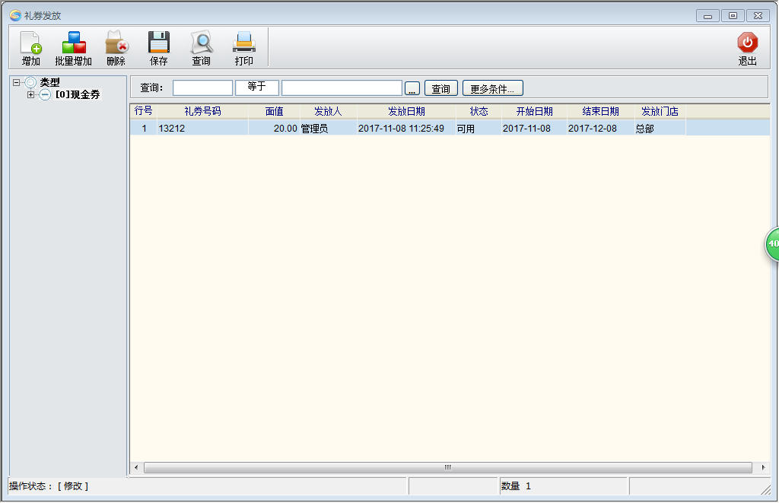
图 礼券发放

在前台购物时，付款方式选择购物券，输入礼券的券号就可以使用了。如下图所示：
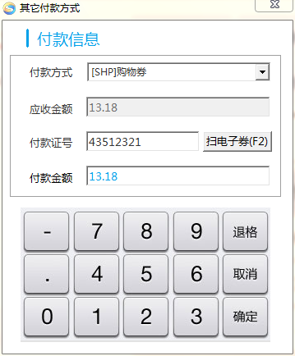
图 前台礼券使用
顾客使用礼券后，会在礼券发放统计表里记录，如下图：
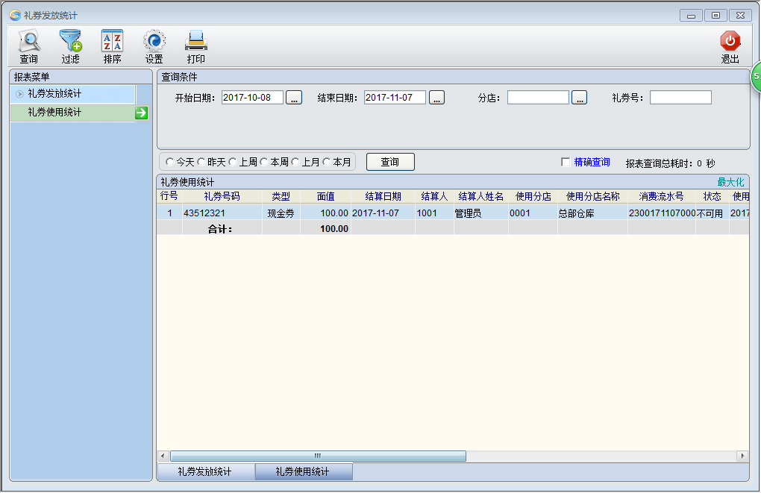
图 礼券使用

- 零售管理

模块简介

常用功能：包括卖场监控、流水查询、收银对账、缴款单、商场销售、日结、成本重结转、毛利分析。
更多功能：包括拾零管理、POS设置、POS功能预设、缴款设置、电子秤、柜台营业员、POS登记、客户信息查询、时段销售分析、客单分析、营业员提成、柜台销售查询、让利分析、班次查询，长短款报表、长短款报表（班次）、导游消费记录、品牌销售汇总、、日结、班次管理。

1.零售流程
EMBED Visio.Drawing.6

2.业务说明
- 顾客到超市门店选购商品，选定商品后，到收银台付款。
- 收银员扫描商品条码，收款，打印小票，结束交易。
- 交易结束后系统自动扣减商品的库存，能实时查询当前商品的库存。
- 当天交易结束后，管理员执行日结操作。
- 日结后可产生进销存及毛利报表，供参考。

3.零售退货
退货处理流程：
- 如果客户在门店购买的货品有问题需要退货，必须得到有关人员的审批同意。
- 前台退货，并在备注中说明退货原因。交易结束后系统将货品入库，同时修改库存。
- 退货入库确认后退还顾客货款。

管理操作

1.POS设置
设置POS小票的样式，包括标题、明细、票尾内容。设置前台销售的业务规则、班次设置等。详细操作方法请参见第二十一章“使用前设置”中的“其他后台设置”。

2.POS功能预设
POS功能预设是对POS前台功能键进行设置。详细的设置方法请参见第二十一章“使用前设置”中的“预设前台POS功能键”。

3.POS登记
POS登记设定前台POS机号及IP地址等。

4.柜台营业员
定义柜台与营业员基本信息。

卖场管理

1.卖场监控
系统提供了客流量监控、销售量监控和POS机状态监控。
- 客流量监控：实时监控每台收银机的客流量。
- 销售量监控：实时监控每台收银机的销售额。
- POS机状态监控：可以监控各个POS机当前的状态。

2.流水查询
POS流水记录了前台销售的每一笔记录，包括商品销售记录、付款记录和部类销售记录。可以按照时间段、收银员、收款机、柜台号、付款卡号、会员卡号以及流水号进行查询。

3.销售报表
可按商品、类别、分部、大类、库位进行销售汇总查询。

4.收银对帐
“POS收银对帐”功能可对收银款与商品销售额不一致的情况进行原因查找，最终把发生不一致的小票号找出。不一致的原因可能由部类销售或抹零等原因造成。

5.班次查询
可查询指定时间段、指定班次的班次销售汇总、班次-收银员汇总、班次销售商品明细等。

6.拾零管理
拾零管理用单据记录被顾客丢弃的商品个数，并归位到货架上，可用于统计哪些商品或哪些货架上的商品被顾客丢弃的次数多，以为经营者提供决策分析。

进货搭赠
进货搭赠是供应商对商家提供促销支持的重要手段之一。
过程简述如下：
- 采购员与供应商达成协议，约定搭赠比例；
- 采购员在订单中填写订货量与赠送量；
- 供应商送货时，收货人员凭订单收货，赠送量低于订单约定数量时拒收。
这种促销支持有如下好处：
- 通过进货搭赠，供应商可以维护其商品销售价格的稳定性；商家能够降低进货成本，让利给消费者。
- 赠送商品不产生帐款，进货商品按合同价结算，帐款关系比较清楚，成本计算简单。
- 通过在订单中约定赠送量，可以有效地保护商家利益，避免出现少收漏收现象。

业务查询

1.营业员销售提成
定义营业员的销售提成比率，并按日期和营业员查询销售提成金额。

2.品牌销售汇总表
定义商品的品牌，并按时间段和品牌查询销售数量、销售金额、退货数量、退货金额、赠送数量、赠送金额。

3.柜台销售查询
可指定柜台或日期查询专柜消费的明细数据及专柜日汇总、专柜结算、专柜汇总、专柜合同。

4.导游消费记录
记录了导游消费的每笔记录，可指定导游编号来查询销售流水和收银流水。（商品设置中开启了‘旅游超市’参数后，有此报表）

日结
日结的功能是对一些业务数据进行每日汇总处理，如冲减库存，计算毛利，生成分析数据等，如果当天没有日结，再次登陆后台软件时会有智能提醒，以便及时日结。

成本重结转
成本重结转是将最早未结转日期之后的所有数据重新进行成本的结转。可用于断网数据隔天上传，但系统已经日结过的情况。在系统设置—日结设置里设置成本重结转的天数，当销售数据存在没有结转到的数据时，且满足日结设置里的成本重结转天数条件，便可点击成本重结转进行重新计算成本及毛利等数据。日结时也会提醒进行成本重结转，也可在日结界面进行成本重结转。

销售分析

1.时段销售分析
将指定营业周期内的销售按小时分段统计，分析营业高峰时段和低谷时段，为工作安排提供决策依据。
分析的主题可以是客单-时段和类别-时段。

2.客单分析
将指定营业周期内的客流量进行统计分析，包括历史客单分析、客单范围分析、日客单分析。

3.毛利分析
毛利在每天日结后产生，本系统中的毛利是销售业务产生的纯毛利。
毛利分析表中可以查询到每一单品和类别的毛利和毛利率。
购销、代销商品的毛利是由售价减成本价得到；联营商品的毛利是该联营商的扣率金额。

批发管理

模块简介
常用功能：包括客户类别管理、客户区域管理、客户档案管理、客户商品关系、销售订单状态跟踪、批发订单、批发销售单、批发退货单、库存查询、应收帐款、客户费用单、客户结算单、批发价调价单、调价生效提醒。
更多功能：包括业务员销售提成、客户销售查询、商品销售查询、批发类单据查询、客户费用查询、批发毛利报表、客户综合查询、多批发价体系。

客户类别管理
客户按类别管理，不同类别可设置不同价格类型和折扣，如图所示：
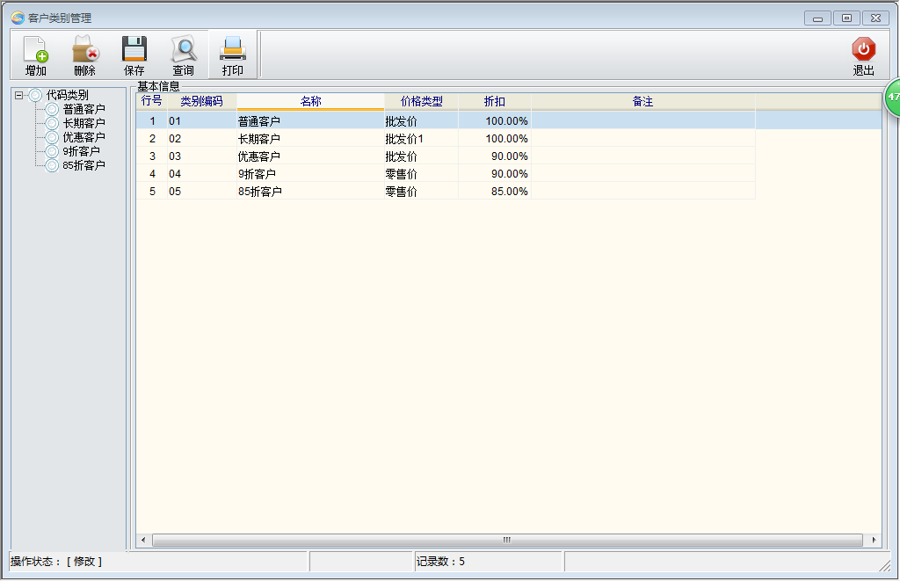
图 客户类别

客户区域管理
多级别区域管理，类似类别管理。

客户档案管理
这里所指的客户是用于批发销售的大型客户。客户档案中包括客户的编码、名称、默认销售价格、所属分店、结算方式、联系方式等信息。制批发销售单时系统会根据客户结算方式自动填写默认的付款日期。如果所属分店是分部的机构代码，则此客户在分部进行结算。总部的客户可连锁，在分店可做属于总部的客户的批发并上传应收帐款到总部。

客户商品关系
客户商品关系主要用来维护每个客户经常订购商品的价格信息，包括约定价、最近价、最高价、最低价等（如图所示）。
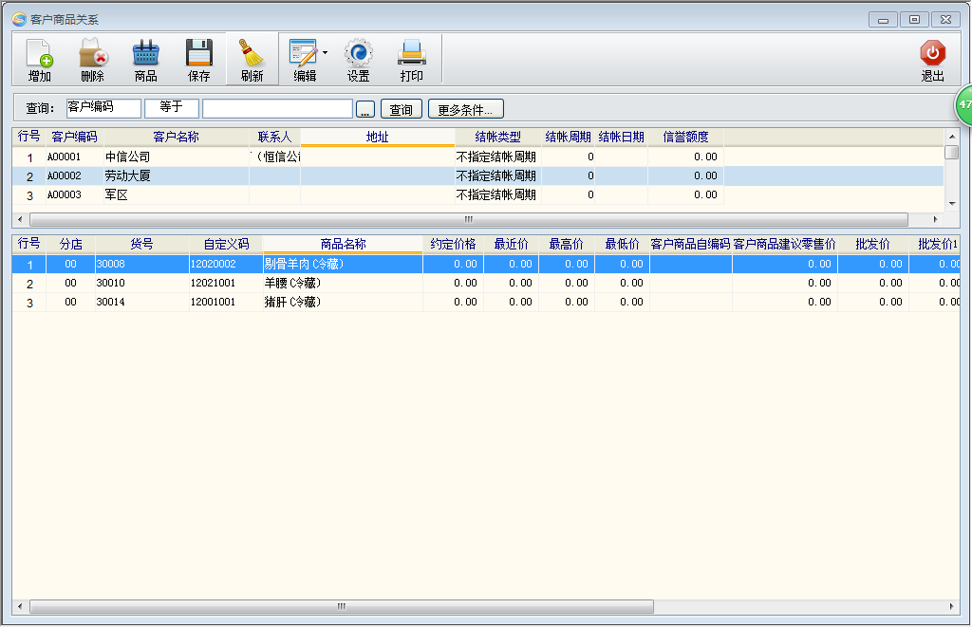
图 客户商品关系

批发

1.批发流程

2.业务说明
- 客户到门店选定商品后，填写大宗购物申请单；
- 与批发主管协商价格、付款方式等；
- 预付现金或支票；
- 门店/配送中心制批发订单，按单备货，于指定日期送货到客户处。
- 出货前，填制批发销售单，审核并打印销售单。
- 客户验货并在销售单上签字。

3.批发订单
批发订单用于大宗商品购买客户的批发预订，单据审核后可以在批发销售单中直接调用进行销售出库，在电脑化的同时也简化了操作。
- 有效期：即批发订单的有效期限。若超出有效期，则订单无效。

4.批发销售单
批发销售单用于后台的批发销售业务，单据审核后商品销售出库。批发单中包含客户、仓库及销售的商品信息。
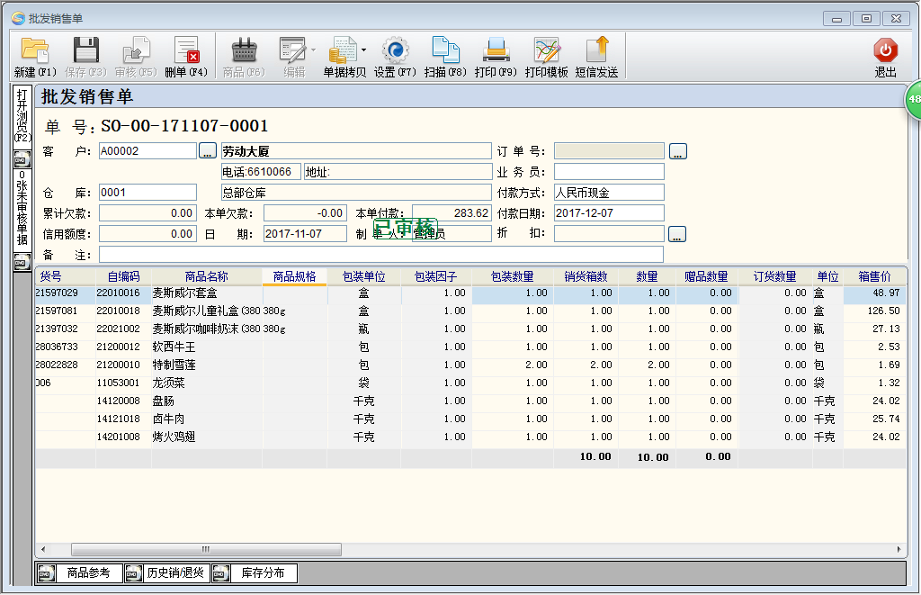
图 批发销售单
- 订单号：可以通过选择订单号调出批发订单，并生成批发销售单，避免了重复输入。
- 单价：选择客户后，录入商品，单价会按客户类别中指定的价格类型与折扣显示。比如：指定价格类型为批发价，折扣为0.8， 单价=批发价*0.8。
- 折扣：当销售明细资料全部录入完毕后，可以使用此功能进行议价、抹零或折扣操作。
- 批发单显示目前累计欠款、本次欠款，本次付款、信用额度。
- 右击单据明细可实现一些便捷性操作，如改整列值可把多个商品的数量一次性改成相同数量；也可选中某列块复制后，再把它块粘贴到新的单据里。

批发退货

1.批发退货流程

2.业务说明
- 门店受理客户退货请求；
- 上门收货或客户送货；
- 验货入库，填制批发退货单并审核；
- 打印批发退货单，签字后交客户；
- 客户持批发退货单办理退款业务。

3.批发退货单
当批发客户退货时填制“批发退货单”，经审核后商品退货入库。批发退货单中包含客户、仓库及销售的商品信息。
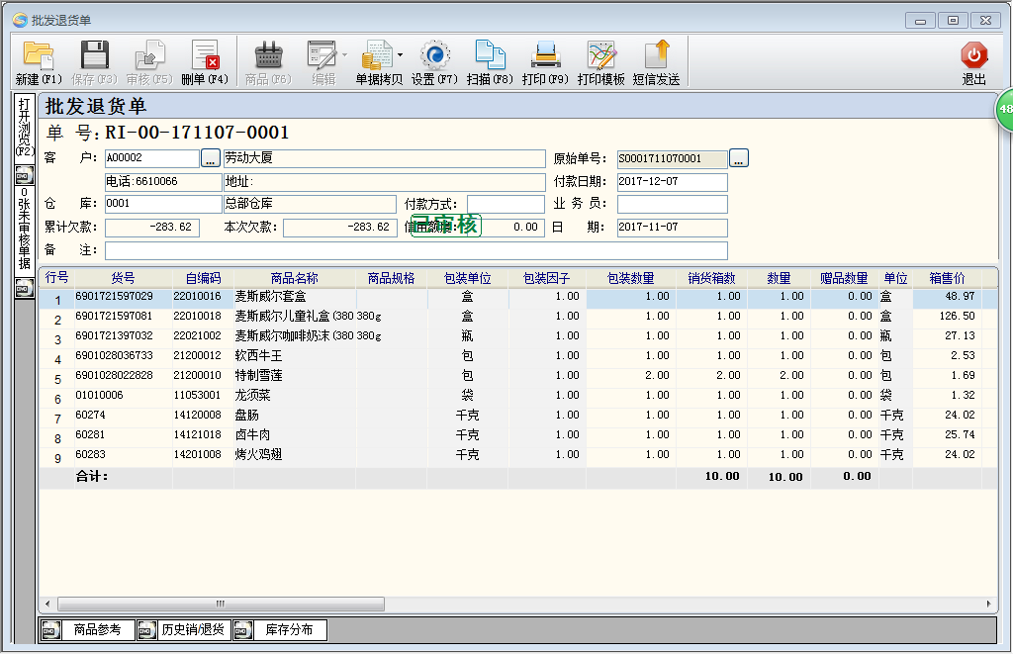
图 批发退货单

销售订单状态跟踪
提供订单状态、订单出货率、到期订单、商品汇总的查询。

应收账款
按时间段和客户查询批发客户账款资料。包括到期账款、应收账款（汇总）、应收账款（明细）、历史往来账款、客户信誉额度、已收账款明细、历史往来账款汇总。

客户结算单
选择客户会自动显示该客户的单据账款，显示应收金额、已收、未收及实收、优惠金额。
双击单号可打开原始单据。

业务员销售提成
定义业务员的销售提成比率，并按日期和业务员查询销售提成金额。
业务员销售提成汇总、业务员销售提成明细、业务员类别销售提成汇总、业务员品牌销售汇总，从不同角度查询业务员的销售情况。

客户销售查询
按日期、仓库、类别查询客户的销售情况，并按客户、客户-商品、业务员-客户、批发销售让利、客户-赠品、业务员-客户明细统计、业务员-客户统计。

客户费用查询
提供客户商品关系、客户费用汇总、客户费用-分店等报表查询。

客户综合查询
按日期、客户编码、客户区域等查询无业务客户、客户最后销售情况、客户信息查询、客户商品价格查询、客户商品关系查询、客户历史销售价格查询。

商品销售查询
按日期、仓库、客户、货号、类别查询批发销售情况，包括商品汇总、类别汇总、销售明细、区域汇总、大类汇总、业务员销售汇总、品牌汇总、主供应商汇总、业务员销售汇总。

批发类单据查询
查询各类批发单据，如：批发订单、批发销售单、批发退货单。

批发毛利报表
按日期、仓库、客户、供应商、类别、货号、自定义码查询批发毛利情况，包括商品毛利汇总、类别毛利汇总、单据毛利查询、客户毛利查询、业务员毛利汇总、区域毛利汇总、商品日毛利汇总和大类毛利报表。
- 会员管理

模块简介
常用功能：包括发卡、批量制卡、卡管理、换卡补卡、会员设置、会员档案、会员限量特价单、会员消费查询、时段积分、积分转储值、会员积分兑换、积分业务查询、储值卡查询、充值、储值卡消费查询。
更多功能：包括会员礼品管理、批量积分转储值、批量修改会员有效期、积分清除、会员设置向导、会员档案审核、会员结构分析、会员生日、农历会员生日、会员优惠价、会员消费积分、储值消费、积分升级、安全储值卡方案、卡介质说明。

会员设置
安装完成软件1001（管理员）首次进入会员管理模块时会自动弹出会员设置向导。
会员卡类设置
- 会员卡的类型分为IC卡或磁卡，如果会员卡的类型是IC卡，需要定义卡号前缀或后缀，读卡器类型、读卡器接口、IC卡类型等。目前系统支持的是明华澳汉和诚希、明华RF-35LT的读写器及SLE4442卡。
- 会员卡业务规则设置包括会员前台消费是否打印卡号或姓名、前台会员号是否可见、会员是否在各分店通用、分店上传会员时是否即时更新会员档案、是否启用储值消费等。
积分规则
- 是否记录会员消费额与积分。
- 是否每单按整数累加积分。
- 消费特价商品是否记积分。
- 会员优惠价商品是否记积分。
- 设置商品是否积分（勾上后会先根据商品档案‘是否积分’选项来判断商品是否积分，再按积分规则条件积分；不勾统一按积分规则条件积分）
- 会员特价商品是否记积分。
- 促销组合是否记积分。
- 当商品档案毛利小于**时不积分。
- 消费积分方式是按消费金额积分、按消费次数积分或者按照单品积分。按消费金额积分可以指定消费金额为多少时积几分，不同类别商品可以有不同的积分标准，系统默认按照一级类别计算积分，可以增加小类别的积分规则。按消费次数积分可以指定每次消费满多少元时积几分。单品积分可以通过商品档案中每个商品设置的积分值进行积分。
多倍积分
- 最大积分倍数优先。（当某天同时满足多个多倍积分条件时，取最大的积分倍数积分）
- 会员生日N倍积分。
- 会员生日当月N倍积分。
- 按星期设置积分倍数（可自由设置一个星期中的每一天的积分倍数不同）
- 按生日设置积分倍数（可自由设置每一天的会员生日积分倍数不同）。

会员类别
- 系统默认的会员类别为会员卡与折扣卡。会员卡是对会员消费提供会员价格，折扣卡是对会员消费提供交易总额折扣。商场可根据实际情况增删所需的会员类别。对会员卡/储值卡是否参与积分进行设置。
- 优惠方式为折扣的会员卡可指定商品类别进行不同的折扣。如图所示：
- 积分比例可设置每个会员类别的积分比例不同。如设置0类别会员卡积分比例为2，那么0类别的会员卡将按积分规则双倍积分。
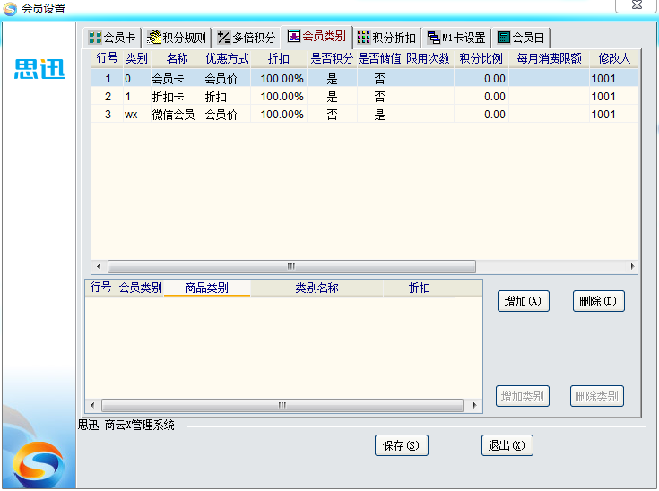
图 会员设置
积分折扣
- 对会员类别为折扣卡的会员，定义积分达到多少分后打几折。如积分达到1000分后打98折。
充值业务
当在会员卡的业务规则设置中设置“启用储值消费功能”时，需要对充值业务进行设置。
充值业务有以下几种使用模式。
- 限发卡店使用，适用于单店。在连锁情况下，充值卡限在发卡分店使用，不得跨店消费。发卡及消费数据记录在分店数据库，不作上下传。
- 连锁，充值卡在各分店通用。总部与分部通过ISDN或光纤网络实时连接。前台消费时在总部数据库记录消费数据，需要在总分部间交换数据。
- 连锁，总部发卡，各分店限使用一次，用后回收。禁止跨店重复使用。需要在总分部间交换数据。
充值业务设置包含如下几项：
- 积分转储值：多少积分可以换取储值金额多少；
- 设置充值卡留底金额；
- 充值时是否可为负值；
- 充值卡最大充值额；
- 前台充值卡消费打印卡面卡号；
- 充值卡每日限额；
- 充值卡消费金额超过*元输入密码；

发卡
完成充值会员卡初始化工作之后，便可以将卡发放给客户。会员卡发放的同时，应对其进行管理，如持卡人信息、卡当前状态等，以便于商场进行有效地管理。
在会员连锁的情况下，只能总部发卡，分部下载会员信息。

批量制卡
- 当在会员设置中设置“启用会员储值功能”后，会员卡可当作充值卡使用。充值会员卡可进行批量制卡。批量制卡时，设定卡的有效起止日期、会员类别、初始金额、卡号开始值、步长、数量等信息后，系统会自动批量生成规定数量的充值会员卡。
- 注：窗口中有“批量生成时作EAN-13码校验”选项，若选中，在生成时会自动进行EAN-13的校验。
- 批量生成时过滤所有含*的卡号，可选择过滤掉不需要的号码。
- 批量制卡中可设定前缀、开始号、步长， 还可选择生成方式为“卡号等于卡面卡号”时生成的卡号和卡面卡号一致，如果选择卡号等于卡面卡号加*随机数，则生成的卡号等于卡面卡号+随机数 如：如卡面卡号755001，随机生成755001*****，此两号间为一对一关系，增强储值卡安全。如图所示：
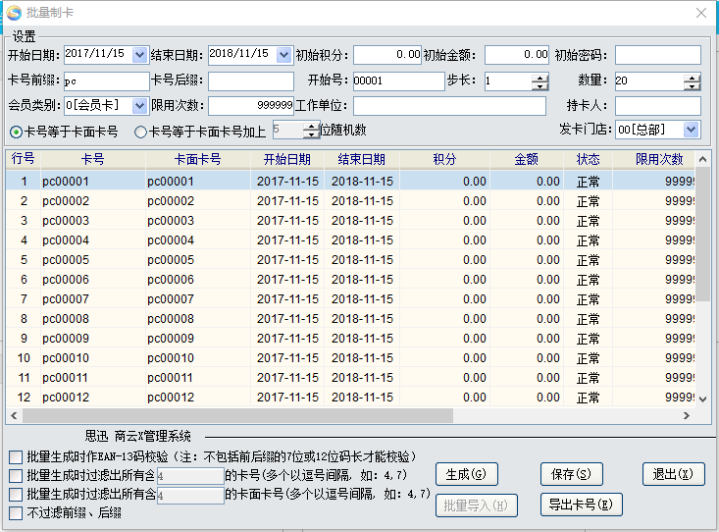
图 批量制卡

会员档案
会员档案的内容包括会员卡类别、卡号、姓名、有效期、积分、余额及会员资料等信息。其中，积分与金额信息是会员卡在前台使用时，由系统自动计算生成。
如果选择“会员连锁，会员在个分店通用”则会员只能在总部增加，分店下载，分部本身不可以增加会员资料，但分部可修改会员资料，上传到总部，总部“会员档案审核”中审核后，会修改总部会员资料，分部下载即可修改会员资料。

会员消费查询
会员消费查询包括：付款记录、商品明细、会员让利、类别汇总、按发卡人汇总、会员消费汇总、未消费会员查询、会员消费商品排行。

积分业务查询
对会员业务的查询，其中包括会员积分查询、礼品兑换查询、积分冲减明细、积分奖励明细、积分转储值、会员积分明细。

会员积分兑换
当顾客积分到达换取礼品的分数后，可凭会员卡与购物小票去指定处换取礼品。也用于积分冲减或奖励。
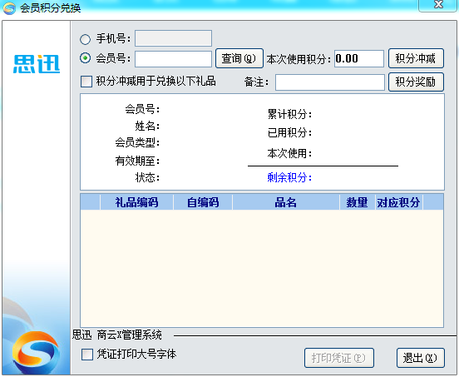
图 积分兑换
积分兑换的步骤如下：
- 在“会员礼品管理”中增加需要兑换的礼品与需要的积分。
- 在积分兑换界面，输入会员号，查询出该会员的当前积分。
- 选中“积分冲减用于兑换以下礼品”，并在礼品列表中选择兑换的礼品，
- 在本次使用积分中输入积分数，点击[积分冲减]按钮。
- 点击[打印凭证]打印出积分兑换明细。
本功能还可以用于积分奖励、不兑换礼品的积分冲减。

积分转储值
当在会员设置中设置“积分转储值：多少积分可以换取储值金额多少”后，会员卡积分满可换取的储值金额，可以用积分换取储值金额。
积分转储值的步骤如下：
- 输入会员号，查询出该会员的当前积分。
- 系统自动显示可以使用的积分值和可以换取的储值金额。输入要转换的积分值，系统给出可以换取的储值金额。
- 点击[积分转储值]按钮。
- 点击[打印凭证]打印出积分转储值明细。

会员储值消费
本系统支持储值消费。要启用储值功能，请按以下步骤操作：
- 首先在“会员设置”->“会员卡”->“业务规则”中选择“启用储值消费功能”，在“会员设置”中将出现一个新的页面“充值业务”。
- 在“会员设置”-> “充值业务”页面，您可以在三种充值业务模型中选择一种，一旦设定并且发卡之后，系统将不允许再改变充值业务模型。
- 在“会员设置”-> “会员类别”页面，请新增或改变会员类别，指定类别的“是否储值”属性为“是”。
- 在“会员设置”-> “会员卡”页面，指定储值卡类型，是IC卡还是磁卡/条码卡；如果是IC卡，还需要在下面继续设置IC卡读写器；如果是磁卡，可能需要指定刷卡读取串的前缀和后缀，用于过滤有效的内容。
- 对该卡进行充值，消费。
- 在“储值卡查询”中可查询储值卡信息、充值记录、充值日汇总信息。
- 在“储值卡消费查询”报表中可查询该卡付款记录、商品明细等信息。

卡管理
提供挂失、作废、恢复、退卡及修改密码的功能。

换卡补卡
针对会员卡的丢失、损坏等情况，系统提供了会员卡换卡和补卡功能。换卡时输入原卡号和一个已经存在要换的卡号，点击[换卡]按钮。补卡时，输入原卡号，点击[补卡]按钮。

充值
充值会员卡可以连续使用，当卡的余额不足时可以进行充值。

会员设置向导
软件安装成功首次1001（管理员）首次进入会员档案时，会自动弹出该向导，也可在更多功能中点击此向导。

会员档案审核
对于连锁超市，可以在总部批量生成会员卡信息，分店发放会员卡时，同时录入会员详细资料，上传到总店后，在“会员档案审核”中审核后会员资料才会真正生效。

会员生日
在会员档案录入会员生日后，可在会员生日报表查询，在前台使用会员卡时，如果当天是某会员生日，会有生日提醒。

会员结构分析
可按会员状态、年龄段、性别、婚姻状态显示，并提供直观的图形显示。

会员限量特价单
    - 会员限量提供两种方式：期间限量（默认）、特价期间的每日限量。比如某商 品限量为5个，期间限量是指在特价期间一个会员只能按特价消费5个该商品，超出部分按会员价处理。而每日限量是指特价期间每天该会员可消费5个该特价商品。
    - 会员限量特价单还提供了会员类别的选择，可对某种类别会员卡设定特价。
    - 会员限量特价单定义了指定日期范围内对会员消费者某个或某些商品的售价实行特价。特价时间精确至日或星期几，并可以对每单销售量与全场销售量进行限制。单据审核后会员商品特价将会在指定的日期段内生效，前台POS销售时即对会员执行新价格。当系统日期到截止日期时，商品特价将自动失效。总部可以控制所有分部统一特价或某一特定的分部特价。
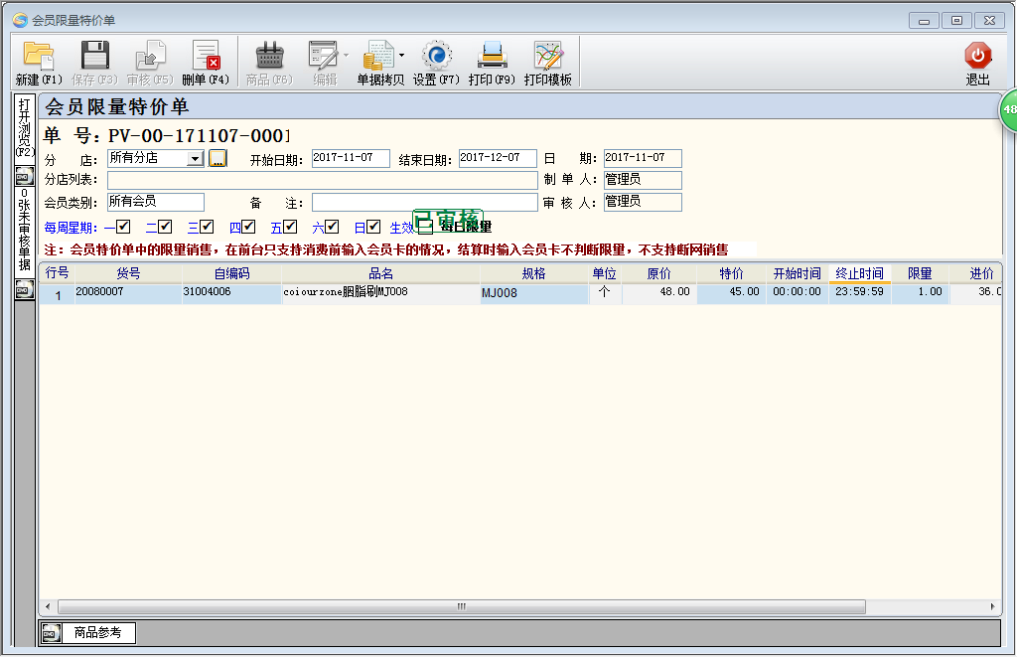
图 会员限量特价单

批量积分转储值
查询出所有会员卡，批量积分转储值，当会员卡比较多的情况下使用该功能会比较方便、快捷。

批量修改会员有效期
可根据卡类型、卡状态等查询出会员卡，批量修改会员卡的有效结束日期。

会员优惠价
有几种方式实现会员优惠价：
- 会员折扣：在会员设置->会员类别中能够设定某个会员类别对应的折扣率，不同级别的会员可以有不同折扣率。
- 会员价：在商品档案中可以为商品指定会员价，适用于会员制商店。
- 会员特价：与普通的促销特价类似，但只在前台销售时使用会员卡才生效。
- 会员限量特价：针对会员的限量销售，一般用于控制销售回馈会员的特别优惠商品。

积分清除
可清除某特定日期之前的积分。如图所示：
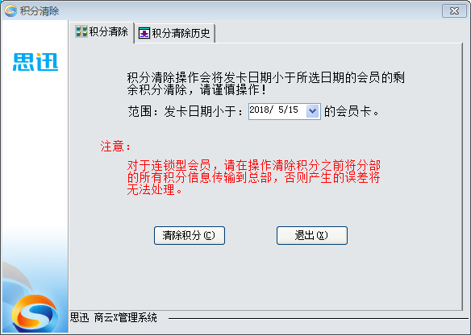
图 积分清除

会员消费积分
本系统提供三种会员积分标准，可在“会员设置”->“积分规则”中设置：
- 按消费金额积分，而且可以指定到每一个商品类别可以有不同的积分标准，例如买家电10元1分，买饮料1元1分。
- 按消费次数积分，例如每次消费超过100元以上积1分。
- 按单品积分，在商品档案中可以指定每个商品的积分值。您可以按不同的毛利率设定积分，高毛利商品可以有较高的积分值。
另外还有一些积分控制手段：
- 在“会员设置”->“积分规则”中，可以指定是否启用积分方案。
- 在“会员设置”->“积分规则”中，可以指定特价、会员价商品是否积分。
- 在“会员设置”->“会员类别”中，可以指定某个类别的会员是否可积分。
- 在“积分兑换”中，可以指定为某个会员增加奖励积分。
- 在“积分清零”中，可手动清除发卡日期小于所选日期的会员卡的剩余积分。
系统内提供了几种默认的积分返利手段：
- 积分兑换礼物。兑换标准在“会员礼品管理”中设置。
- 积分升级会员折扣率。升级标准在“会员设置”->“积分折扣”中设置。
- 积分转储值。兑换标准在“会员设置”->“充值业务”中设置。

积分升级
本系统提供会员积分自动升级手段，只要设置好标准，会员消费达到一定积分后，会员卡自动升级，无需人工干预。
升级标准在“会员设置”->“积分折扣”中设置。例如，您可以这样设定规则：
- 会员积分达到1000分后，折扣为98%；
- 会员积分达到5000分后，折扣为95%。
- 会员积分达到10000分后，折扣为90%。

储值卡批量充值
增加储值卡批量充值功能，提供打印，并增加充值流水记录。

会员日
可以在会员设置-会员日中设置会员优惠日，分为两种方式，一种是全场折扣，另一种是部分商品折扣，折扣额度可以自行设置，界面如下图：
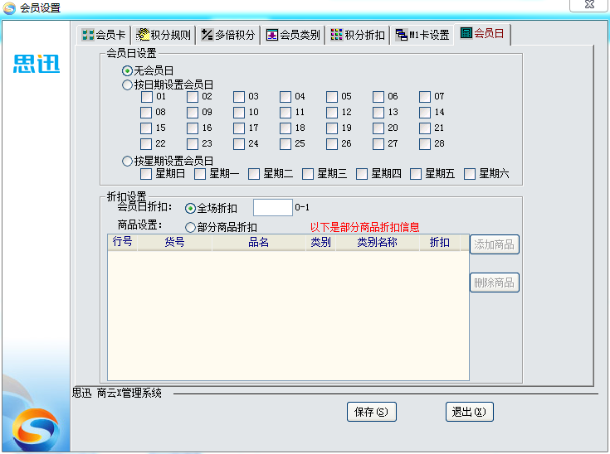
图 会员日

生鲜管理

模块简介
常用功能：包括电子称、加工分割商品、组合拆分单、组拆汇总表、日结、自动组合拆表、永续订单、部门调货单汇总、库存调整单、时段特价单。
更多功能：包括肉类分割、熟食加工、面包房、水果分级、电子秤说明。

本系统在生鲜管理方面提供了简单实用的解决方案。
生鲜经营的特点是保质期短、损耗大、变价频繁，进货、销售时不能保障及时更正电脑库存，某些商品还存在加工转换等情况。因此按一般干货商品的方法管理比较困难。
生鲜管理的根本在于控制毛利率，库存难以也不必作精细化管理，核算单位是类别而非单品。在生鲜经营的过程，系统在以下方面提供支持。
- 商品建档：对于存在加工转换过程的商品，如熟食、鲜肉，系统可以定义其组合属性，用组合拆分单或自动组合、自动分解功能来将制成品的出库最终转化为原料的出库。
- 采购：对于采购品种确定，数量由店铺临时决定的情况，可以使用《永续订单》来收货。
- 销售：系统提供电子秤传输功能；支持13位和18位电子秤条码；支持按重量或金额产生条码；提供时段特价等针对生鲜的促销手段。
- 库存：生鲜的库存误差较大，可定期通过类别盘点校正。组合拆分单可用于加工业务中原料与成品的转化。日结时，自动分解、自动组合商品的原料与成品会作自动转化。同店柜组间调货通过《部门调货单》实现库存的移动。
- 成本核算与利润：生鲜的成本核算以类别为单位作金额核算。算法是：
销售成本 = 期末库存 + 期间进货 + 期间调拨– 期初库存
毛利 = 期间销售 – 销售成本
可由进销存类别月报表中得到生鲜类别的相应数据，建议以盘点结果作为期初期末。
由于本系统中毛利报表统计的是销售业务产生的纯毛利，而生鲜业务必须考核到损耗，所以该报表仅能供参考。

电子称
“电子称”功能将商品信息输出为条码称专用文件，通过条码称管理软件将这些信息输入条码称。电子称功能用于商场、超市对称重商品的管理，如生鲜、水果等商品。此功能的前提条件是：必须安装本软件系统所支持的电子称，如顶尖、寺岗等品牌的电子称。另外，可以设置称条码格式，条码格式默认为：称条码标识+商品编码+金额+校验码。系统还可以设置条码格式为：称条码标识+商品编码+重量+校验码。软件安装成功1001（管理员）进入生鲜管理模块会弹出设置向导，也可在电子称“向导”按钮设置。
下面是电子称详细说明
- 电子称格式
    - 电子称条码格式：标识位+PLU+金额/重量+校验位
    - PLU支持5位和6位两种模式，具体根据标识位来确定，如果设置2位标识位则PLU为5位，否则如果设置为1位则PLU为6位，一般建议为两位标识位。
    - 系统默认为金额方式，也可选择重量方式。
    - 如果能确保系统的价格与称的价格一致，建议选择13位码格式，否则会导致小票打印的重量与称打印的价格签的重量不一致，但金额是一致的，但采用18位码就可以避免以上情况，因为金额和重量是从条码读出来的，单价是反算的，具体见18位码的组成。
    - 13位称重商品的条码的组成：
      - 标识位（2位）+PLU码（5位）+金额或重量（5位）+检验位（1位）。
      - 标识位（1位）+PLU码（6位）+金额或重量（5位）+检验位（1位）。
    - 18位称重商品的条码的组成：
      - 标识位（2位）+PLU码（5位）+金额（5位）+重量（5位）+检验位（1位）。
      - 标识位（1位）+PLU码（6位）+金额（5位）+重量（5位）+检验位（1位）。
- 电子称下传和导出
    - 除部分称不支持直接下传外，系统提供将电子称商品从系统通过以太网直接下传到电子称。
    - 对所有称，系统均支持将电子称商品导出成文本文件，然后通过电子称自带软件导入后传称。
- 电子称相关注意事项
    - 电子称的标识位需要与业务系统的标识确保一致。
    - 电子称和业务系统的金额或重量精确度需要确保设置一致。
    - 价格异动，比如调价或促销后要及时传称。

时段特价单
请参见第十四章“促销管理”中的“时段特价”。

永续订单
请参见第七章“采购管理”中的“永续订单”。

部门调货单
用于企业内部各个柜组间的商品转移。在转移过程中，商品由隶属于A柜组的货号变为B柜组的货号，原货号对应的库存量和库存金额也随之转为新货号。

库存调整单
请参见第十二章“仓库管理”中的“库存调整单”。

组合拆分单
请参见第十二章“仓库管理”中的“组合拆分单”。

实例说明
以下分别以肉类分割、熟食加工、面包房及水果分级为例说明生鲜在系统中的处理方法。

1.肉类分割
卖场生鲜部购进白条肉后，在卖场中直接做分割操作并即时销售。
    - 首先在商品组合信息中录入分割配方表。这是白条肉的分割配方表。

编码 | 品名 | 编码 | 品名
0001 | 白条肉 | 0002 | 排骨
0001 | 白条肉 | 0003 | 瘦肉
0001 | 白条肉 | 0004 | 五花肉
0001 | 白条肉 | ... | …
注意：白条肉0001的商品类型应设置为“自动转货”。而且这种组合类型是不需要在配方表中设定成份数量比例的，而按等重转换。
    - 卖场边分割，边销售。以下是部件肉的销售报表

编码 | 品名 | 销量 | 金额
0002 | 排骨 | 10 | 80
0003 | 瘦肉 | 15 | 120
0004 | 五花肉 | 20 | 100

    - 库存和成本毛利的计算
一般商业软件的解决方案：在一定时期内，分割成品只有销售，无进货和负库存；原料有进货，无出库，库存不冲减。不能计算单品的成本毛利，只能通过类别统计。定期（一般是一周）统计成品销量，作拆分单将白条肉分拆为成品，实现成本转移，以平衡库存。下面是这种方案下的库存和毛利日报表。

编码 | 品名 | 销量 | 金额 | 库存量 | 库存金额 | 销售成本 | 毛利
0001 | 白条肉 | 0 | 0 | 100 | 500 | 0 | 0
0002 | 排骨 | 10 | 80 | -10 | ? | ? | ?
0003 | 瘦肉 | 15 | 120 | -15 | ? | ? | ?
0004 | 五花肉 | 20 | 100 | -20 | ? | ? | ?

这种方法的缺点是库存成本即时性不佳，电脑库存量参考意义不大；其次操作繁琐，分割量要从销量中统计后再输入电脑，容易出错。
本系统的自动分割方案：在每日销售日结时，后台系统按照定义好的配方表，自动地将对分割成品的销售转化为对原料的销售，冲减原料的库存，利润也归于原料。每销售一斤0002排骨，自动转换成一斤0001白条肉的销售。下面是本系统下的库存和毛利日报表。

编码 | 品名 | 销量 | 金额 | 库存量 | 库存金额 | 销售成本 | 毛利
0001 | 白条肉 | 45 | 300 | 100－45  =55 | 275 | 225 | 300－225  =75

同时，在POS销售报表，我们仍可以得到各分割部件的销售情况，供营运参考。本系统的优点正好对应于传统方案的缺点，库存成本更新及时，无须人工填制单据。

2.熟食加工
下面以酱骨架为例说明熟食加工在系统中的处理方法。
- 首先在商品组合信息中录入加工配方表。这是酱骨架的配方表。
编码 | 品名 | 编码 | 品名 | 数量 | 单价
0101 | 酱骨架 | 0102 | 肉骨 | 0.9 | 6
0101 | 酱骨架 | 0103 | 酱油 | 0.1 | 2
0101 | 酱骨架 | ... | … | …
注意：酱骨架0101的商品类型应设置为“自动加工”。

- 卖场购进原料，库存报表

编码 | 品名 | 数量 | 金额
0102 | 肉骨 | 100 | 600
0103 | 酱油 | 10 | 20

- 卖场边加工，边销售。以下是熟食的销售报表

编码 | 品名 | 销量 | 金额
0101 | 酱骨架 | 20 | 200

- 库存和成本毛利的计算
一般商业软件的解决方案：
在一定时期内，加工成品只有销售、无入库、负库存；原料有进货，无出库，库存不冲减。不能计算单品的成本毛利，只能通过类别统计。定期（一般是一周）统计成品销量，作组合单将原料加工为成品，实现成本转移，以平衡库存。下面是这种方案下的库存和毛利日报表。
编码 | 品名 | 销量 | 金额 | 库存 | 库存金额 | 销售成本 | 毛利
0101 | 酱骨架 | 20 | 200 | －20 | ? | ? | ?
0102 | 肉骨 | 0 | 0 | 100 | 600 | 0 | 0
0103 | 酱油 | 0 | 0 | 10 | 20 | 0 | 0

商云X系统的自动分割方案：
在每日销售日结时，后台系统按照定义好的配方表，自动地将对加工成品的销售转化为对原料的销售，冲减原料的库存，利润也归于原料。下面是商云X系统方案下的库存和毛利日报表。
编码 | 品名 | 销量 | 金额 | 库存 | 库存金额 | 销售成本 | 毛利
0102 | 肉骨 | 18 | 193 | 100- 18  =82 | 492 | 108 | 193-108  =85
0103 | 酱油 | 2 | 7 | 10 -2  =8 | 16 | 4 | 7-4  =3
注：销售金额按配方表中原料售价金额比例摊分。
同时，在POS销售报表，我们仍可以得到加工成品的销售情况，供营运参考。
另外，如果加工品的原料是分割出来的，系统还能作第二级转换。上例中，如果定义肉骨是白条肉分割出的成品，则在日结中将会把酱骨架的销售转化为对白条肉的销售，不出现中间产品肉骨。这种方案适用于分割和加工属同一柜组，统一作绩效考核的情况，否则加工柜组的销售额和利润会有部分转移到分割柜组。

3.面包加工
处理方法与熟食基本类似，但一般是计数而非计量销售。下面仍以实例说明。
- 首先在商品组合信息中录入加工配方表。这是面包的配方表。

编码 | 品名 | 编码 | 品名 | 数量 | 售价 | 进价
0301 | 面包 | 0302 | 面粉 | 0.1 | 1.5 | 1
0301 | 面包 | 0303 | 鸡蛋 | 0.05 | 3 | 2.5
0301 | 面包 | ... | … | …

注意：面包0301的商品类型应设置为“自动加工”。

- 购进原料，库存如下：

编码 | 品名 | 库存 | 库存金额
0302 | 面粉 | 100 | 100
0303 | 鸡蛋 | 10 | 25

- 卖场边加工，边销售。以下是面包的销售报表

编码 | 品名 | 销量 | 金额
0301 | 面包 | 20 | 20

- 库存和成本毛利的计算
一般商业软件的解决方案：
在一定时期内，加工成品只有销售、无入库、负库存；原料有进货，无出库，库存不冲减。不能计算单品的成本毛利，只能通过类别统计。定期（一般是一周）统计成品销量，作组合单将原料加工为成品，实现成本转移，以平衡库存。下面是这种方案下的库存和毛利日报表。
编码 | 品名 | 销量 | 金额 | 库存 | 库存金额 | 销售成本 | 毛利
0301 | 面包 | 20 | 20 | －20 | ? | ? | ?
0302 | 面粉 | 0 | 0 | 100 | 100 | 0 | 0
0303 | 鸡蛋 | 0 | 0 | 10 | 25 | 0 | 0

商云X系统的自动分割方案：
在每日销售日结时，后台系统按照定义好的配方表，自动地将对加工成品的销售转化为对原料的销售，冲减原料的库存，利润也归于原料。下面是商云X系统方案下的库存和毛利日报表。

编码 | 品名 | 销量 | 金额 | 库存 | 库存金额 | 销售成本 | 毛利
0302 | 面粉 | 2 | 10 | 100- 2  =98 | 98 | 2 | 10-2  =8
0303 | 鸡蛋 | 1 | 10 | 10 -1  =9 | 22.5 | 2.5 | 10-2.5  =7.5
注：销售金额按配方表中原料售价金额比例摊分。
同时，在POS销售报表，我们仍可以得到加工成品的销售情况，供营运参考。

4.水果分级销售
商场购进一种水果后，有时会采用分拣方法将水果分级，按不同编码，不同价位销售。对于这类情况，商云X系统采用了类似自动分割的方法，避免了填电脑单，人为转化的操作。下面举例说明。
- 商场购进香梨100kg，编码02001，库存报表如下：
编码 | 品名 | 库存 | 库存金额
02001 | 香梨 | 100 | 200

经分拣后，得到一级香梨 30kg，二级香梨 70kg。

- 信息部为一级香梨制编码02002，二级香梨制编码02003；将香梨02001的商品类型设为“自动转货”。之后在“商品组合信息”中录入分拣配方表：
编码 | 品名 | 编码 | 品名 | 售价
02001 | 香梨 | 02002 | 一级香梨 | 3.5
02001 | 香梨 | 02003 | 二级香梨 | 2.5
02001 | 香梨 | ... | …

- 商场上架销售一级香梨02002，二级香梨02003
编码 | 品名 | 销量 | 金额
02002 | 一级香梨 | 10 | 35
02003 | 二级香梨 | 20 | 50

- 晚间日结后得到毛利和库存报表
编码 | 品名 | 销量 | 金额 | 库存 | 库存金额 | 销售成本 | 毛利
02001 | 香梨 | 30 | 85 | 70 | 140 | 60 | 25

- 仓库管理

模块简介
常用功能：包括预盘单、盘点号申请、存货盘点单、盘点报表、盘点差异处理单、库存查询、组合拆分、组合拆分汇总、转仓单、转仓查询、库存异常与告警、库存调整单、成本调价单、成本调价查询。
更多功能：包括库存设置、库存调整汇总表、批次库存查询、仓库类单据查询、盘点计划、点货、核对盘点差异、盘点机。

盘点
盘点就是定期或不定期的对店内的商品进行全部或部分的清点，以确实掌握该期间内的实际损耗。
企业进行盘点操作时，由仓管员清点商品，同时制存货盘点单，录入商品的实盘数，然后交由经理审批。系统自动根据审核后的商品差异调整库存商品数量。盈亏金额摊到库存商品的成本中。
本系统可以灵活选择盘点的范围，支持全场、类别、单品盘点，支持不停业盘点，盘点差异允许延期改库存，不影响业务，便于查找差异原因。

1.盘点流程

2.流程说明
- 定制盘点计划，确定盘点范围；
- 盘点前结束所有的业务单据、停止出入库并进行日结；
- 盘点号申请，生成新盘点批号、备份盘点库的库存并约定盘点的范围；
- 手工抄单盘点或用盘点机盘点；
- 盘点结束后，将盘点结果录入或导入“存货盘点单”中，存货盘点单保存后立即生效，结果可在盘点汇总报表中查询。
- 查看盘点汇总报表和盘点差异报表，查找差异原因，看是否有遗漏或错误，如果有，补存货盘点单；如果没有，进行差异处理；
- 在盘点差异处理中对备份库存与实际盘点数量进行比较，得出盈亏数量及盈亏金额，并决定是否用盘点差异更新库存。
- 盘点差异处理单审核后，库存改变（若选择“修改库存”），盘点批号状态为关闭，不允许新的录入单选择这一批号，系统删除当前盘点批号对应的备份库存。

3.盘点号申请
盘点号申请的目的是生成新盘点批号、备份盘点库的库存并约定盘点的范围。建立盘点好之前一定要先日结。
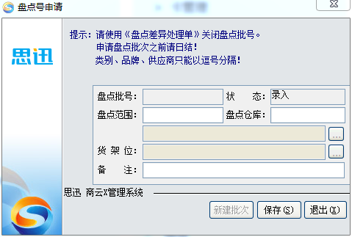
图 盘点号申请

4.点货
手工盘点指手工清点仓库中各商品的实际数量，并将盘点结果记录下来，以便掌握与系统库存之间的差异，及时调整系统库存数量。
在商业中有几种常见的盘点方法：
- 预先打印或印刷盘点表，盘点时手工填表，填写完成交电脑员录入。这是最常见的方法。
- 利用手持设备盘点，可以快速地把盘点结果录入系统。
- 利用前台POS机扫描条码盘点，结合条码价签记录盘点数量，速度快，效果好。需要比较强的组织能力，适用于大卖场。

5.存货盘点单
盘点结束后，应将盘点结果录入“存货盘点单”中，存货盘点单保存后立即生效，生成盘点报表。
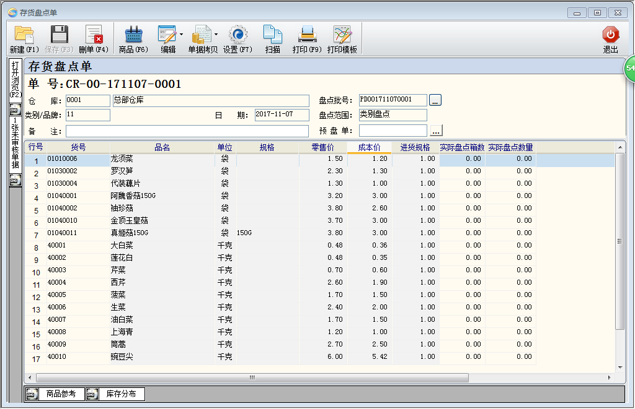
图 存货盘点单

6.核对盘点差异
在“盘点报表”或“盘点差异处理”中对系统库存与实际盘点数量进行比较，得出盈亏数量及盈亏金额，寻找盈亏较大的商品进行重盘复查。
一般情况下，对超级市场来说，盘损率应在4‰以下，如超过这个盘损率就说明盘点作业结果存在异常情况，要么是盘点不实，要么是企业经营管理状况不佳，采取的对策是：重新盘点或改善经营管理。
盘点不实的情况可以通过复盘再次确认实际库存数量，在“存货盘点单”中修改盘点数量，在保存后将自动修正盘点差异数量。

7.盘点差异处理
在“盘点差异处理”中对系统库存与实际盘点数量进行比较，得出盈亏数量及盈亏金额，并决定是否用盘点差异更新库存。
进入“盘点差异处理”窗口后，系统默认打开最后一个盘点批号的内容，如图所示：
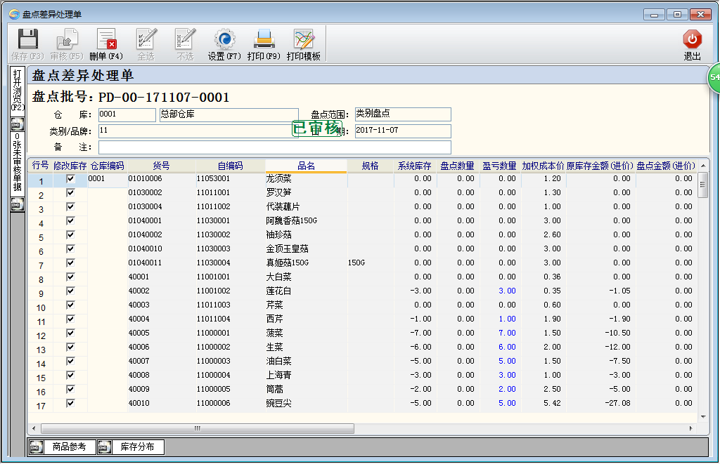
图 盘点差异处理
在“盘点差异处理”中记录盘点差异原因可以起到总结作用，为改善经营管理提供依据。差异原因代码在“基本档案”－“基础代码”的“盘点差异”项中可以进行维护。
盘点结果在确认后，在 “盘点差异处理”可以设置是否用实际盘点差异来修改库存，用实盘结果更新账面库存。盘点差异处理单审核后，库存改变（若选择“修改库存”），盘点批号状态为关闭，不允许新的录入单选择这一批号，系统删除当前盘点批号对应的备份库存。

前台盘点
前台盘点是指利用收银机的条码扫描功能快速录入盘点单。

1.前台盘点流程

2.盘点说明
前台实现盘点的条件是数据库连通状态，不支持断线盘点。
前台盘点的前期准备工作需要在后台零售管理中的POS机设置中完成设置工作，设置内容包括：允许前台盘点、设置盘点的批次和设置盘点的仓库。
准备工作做完以后，在前台POS系统主界面点击“盘点”图标，就进入前台盘点录入状态。
前台盘点录入类似后台系统中的“存货盘点单”的内容，录入盘点的商品编码和盘点数量。盘点批次和盘点仓库从后台设置信息中取得，收银员不需要录入。可以保存成完整的“存货盘点单”，前台盘点保存成功的存货盘点单可以在后台系统中即时查找。
在后台系统的盘点差异处理中，包含了前台录入的存货盘点单的信息。前台盘点直接影响后台的差异处理。

总部托管型门店的盘点
“总部托管”类型的门店其库存业务由总部代为管理，可以在总部完成门店盘点的整个操作流程（产生盘点批次、盘点录入、盘点盈亏处理）；也可以在总部生成该门店的盘点批次，通过数据传输下传到门店，门店完成该批次的盘点数据录入，然后通过传输上传到总部，最后由总部完成盘点盈亏处理，关闭该盘点批次。

库存查询
可以按单品、类别、大类查询当前仓库的库存状况，以及库存明细帐。
对于使用前台POS销售商品的企业，由于POS在日结时才冲销库存，没有即时更新库存。此时可以通过“实时库存”页来查询该时刻的实际库存。
未做日结时捆绑商品的成分商品也可在实时库存中查询。

库存异常
库存警告报表中可查询出库存低于“再定货点”（库存下限）的商品，库存的再定货点、满库存量可在基本档案->库存陈列与存量指标中设置。

过期商品及负库存商品都可查询，便于管理。

成本调价单
在系统使用过程中，由于业务单据输入数据错误或业务流程不规范等原因，可能引起商品成本价不准确。这会直接影响商品进销存数据的准确性。为了补救这种错误，系统提供了“成本价调整”功能。
该功能的使用比较简单，物价员在店或仓输入出错商品的编码，调出商品的当前库存成本，即可输入新的成本价进行修订。

库存调整单
对于非正常进销调盘而影响库存变化的出入库，可以通过库存调整单调平库存。
库存调整以成本价出库或入库，改变库存量与库存金额，不影响成本单价。
允许录入调整原因。原因代码在“基本档案”－“基础代码”的“调整库存原因”项中进行维护。
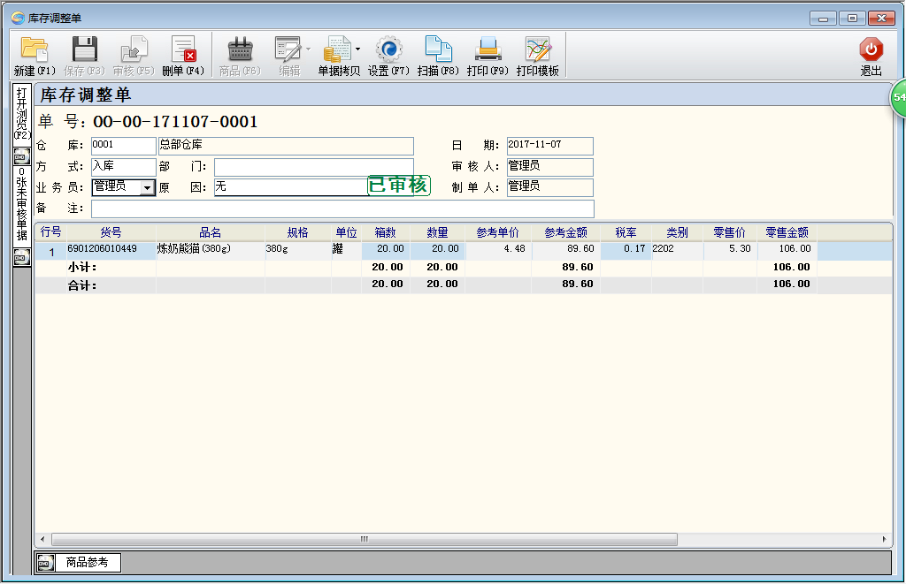
图 库存调整单

批次库存查询
批次库存管理是本系统的一大特色。批次管理的设计为以下目的服务:
- 提供批次库存, 管理每一笔进货的库存；
- 与供应商结算货款, 支持批次进价不同的结算；
- 按先进先出等算法计算库存成本与商品销售成本。
- 批次在收货、库存调整、盘点及调入等情况下形成，通过销售出库等手段被冲销。冲销的方法为先进先出。
- 在连锁企业，批次库存会随配送在各个分部间转移。
- 批次管理是代销结算、供应商批次管理的基础。
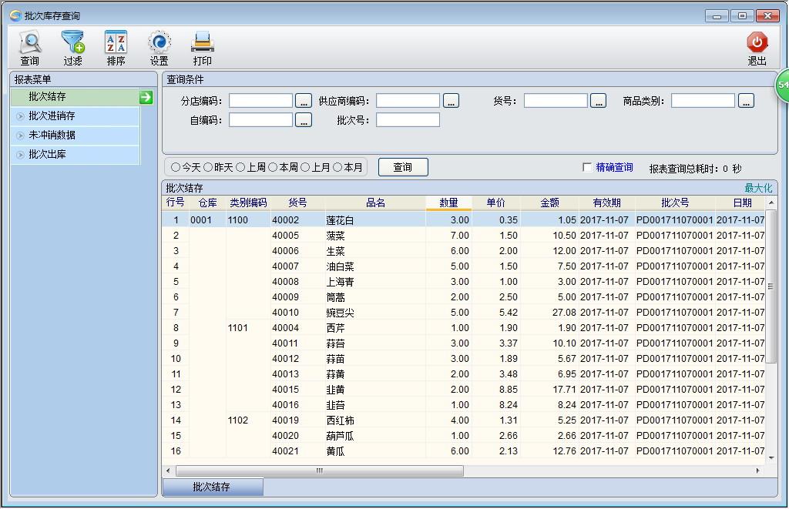
图 批次库存查询

组合拆分单
为了适应企业对商品进行再加工的需要，库存管理中还提供了商品组合拆分功能。方便企业将几种商品组合加工成一种商品销售或者将一种商品拆分成几种商品分开销售。增加了商品销售处理的灵活性。
做组合拆分之前，必须先在“组合商品”中定义其成分商品。
对于组合操作，系统冲减成分商品库存，生成组合商品库存。
对于拆分操作，系统冲减组合商品库存，生成成分商品库存。
组合商品与成分商品都可在前台销售，扣减相应库存。

组合拆分汇总
可查询发生组合拆分业务商品的出入库汇总。

转仓单
本系统支持一店多仓。如果一个店铺或配送中心有多个仓库时，可以用该功能在各仓库间调货。

库存设置
用于设置一些涉及库存管理的操作规则和参数。例如：设置商品出库时，当库存量不够时提示；设置是否允许POS盘点，选择POS盘点批次与仓库。在总部可设置“POS分部”类型门店的前台盘点批次与仓库；设置门店是否只能按总部的调出单收货。

查询报表
提供库存调整、组合拆分、转仓、仓库类单据、成本价调整查询报表。
- 结算管理

模块简介
常用功能：包括代销账款单、代销查询、联营商品销售表、联营账款单、扣率代销账款单、扣率代销商品销售表、往来账款、供应商结算单、采购查询、费用单、扣补单、租赁合同、专柜月结、专柜费用单、专柜付款。
更多功能：包括内部费用单、内部收款单、供应商预付帐款单、客户预收款单、结算设置、帐务代码、应收帐款、内部账款查询、供应商费用查询、批量计算代销账款、经营方式。
。

结算初始设置
在第一次使用系统时，需要设置一个重要的结算方式参数，一旦设置后则不允许再修改。
- 代销结算方法：
根据销售来结算：代销账款根据销售报表以及商品当前关联的主供应商来结算。只支持一个供应商供货。
根据批次来结算：指代销账款根据批次来结算，代销商品支持多个供应商供货，按照先进先出方式结算。

代销帐款单
根据第一次使用系统时对代销账款的设置，本系统通过登记供应商进货批次，先进先出的方法产生代销帐款。支持同一周期内一品多商多批进货的货款分配，或者根据销量结算，只支持同一周期内一品一商。
代销商品的销量在日结时统计。
代销帐款在审核后登记到供应商帐款表，供结算单使用。

联营帐款单
本功能统计联营商品在一段时期内的销售，按相应的扣率、并扣除其它款项，产生应付帐款。

扣率代销帐款单
本功能统计扣率代销商品在一段时期内的销售，按相应的扣率、并扣除其它款项，产生应付帐款。

往来帐款
反映在一段时间周期内，公司与供应商之间的往来帐款状况。包括到期应付帐款、应付汇总、应付账款（明细）、历史往来账款和实付账款（明细）。

供应商结算单
供应商结算单用于管理购销、代销、联营和扣率代销供应商的货款、费用等。供应商的结算流程如下图所示：
- 选择供应商后，系统自动将该供应商对应的应付帐款列出，按实付金额冲抵帐款即可。
- 退货和某些费用产生的应付款是负值，此时要输入负值冲抵。
- 购销商品在收货时产生帐款，代销、联营和扣率代销通过相应的帐款单产生帐款。
- 在不同的机构结算时，只允许选择所属这个机构的供应商，在“供应商档案”中的“结算机构”中设置，一个供应商只能在一个机构中进行结算。
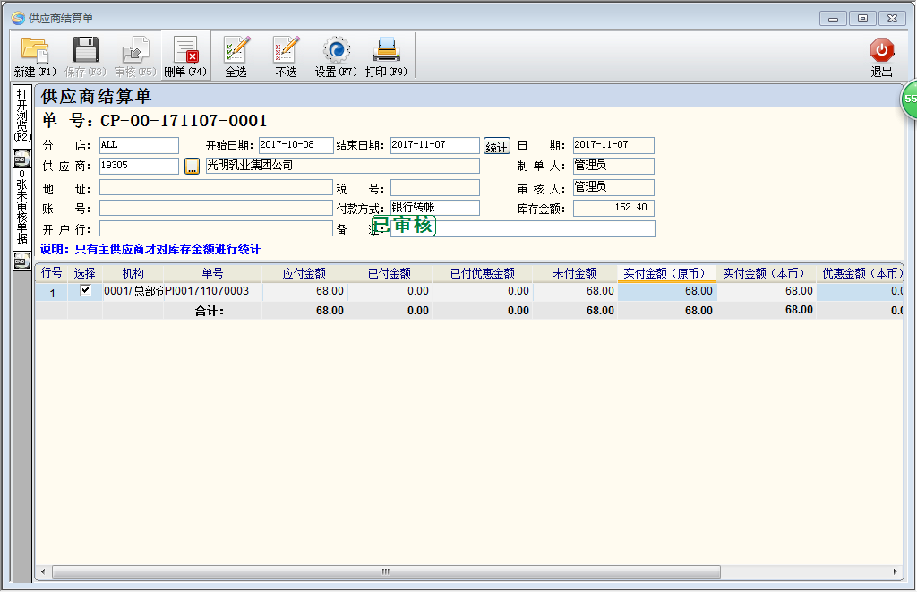
图 供应商结算单

扣补单
商品作进价促销时，给供应商的扣补。可以根据促销进价单直接生成扣补单。如图所示：
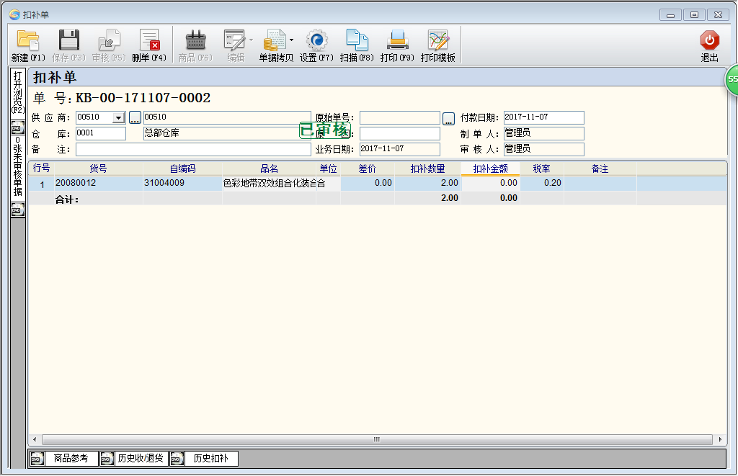
图 扣补单

费用单
费用是与供应商业务往来的过程中产生的除商品帐款以外的其他帐款，如供应商进场费、店庆费等。
费用代码可以在“基本档案”－“帐务代码”的“往来费用”项中进行维护。
费用单在审核后记入供应商帐款表，可用于平衡货款。

供应商费用查询
可指定仓库、供应商查询供应商的费用明细及汇总，还可查询与供应商之间的扣补明细及扣补单据。

租赁业务简介
系统提供了出租柜台管理的功能，以满足租赁业务的需要。该功能只对各个柜台的销售金额进行管理，不对其单品和进销存进行管理。
月末对各个柜台进行结算，按照合同的规定计算各柜台的相关费用，得出费用结算报表。

租赁合同
租赁合同为出租人和承租人提供了合同的签订和管理。在“租赁合同”中可录入各项有关费用和其它条款，是费用结算时的基本依据。
- 承租人为租赁类型经营方式的供应商。
- 同一专柜在同一时间只能签订一份合同，同一专柜在一个月内只能出租一次。
- “销售提成率”中“销售额超过”一定要按阶梯型递增的规律填写。
- 选择“合同是否生效”一项保存后，即合同生效后，不能再修改合同的内容。

专柜费用单
专柜费用用于录入专柜月结期间内的其他费用项目。如维修费等。
注意：此费用单必须在作了专柜月结且没有审核的情况下才能录入。

专柜月结
专柜结算以月为单位，根据租赁合同签订的费用协议计算出该月所有专柜的费用信息。单击“结算”后生成费用信息，审核后就不能再对该月进行结算。
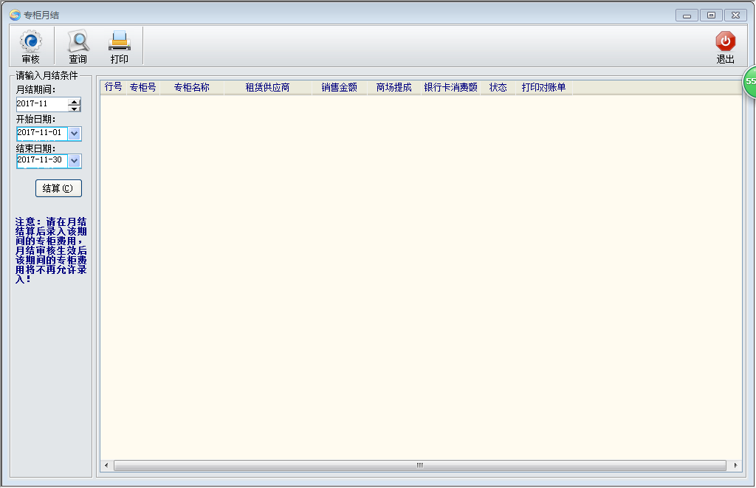
图 专柜月结

专柜付款
专柜付款时，选择柜台或供应商，信息栏中就会检索出已经审核过的月结费用信息，把本期供应商应付款显示在“应付款”一栏中，在“本期支付”中填写实际的支付金额，点击“保存”，即完成本期的专柜付款。

导游结算单
导游结算单用于超市跟导游之间的结算，选择导游后，系统自动将该导游的消费金额、提成金额等列出来，按实际金额付款即可。（商品设置中开启旅游超市后，有此功能）如图：
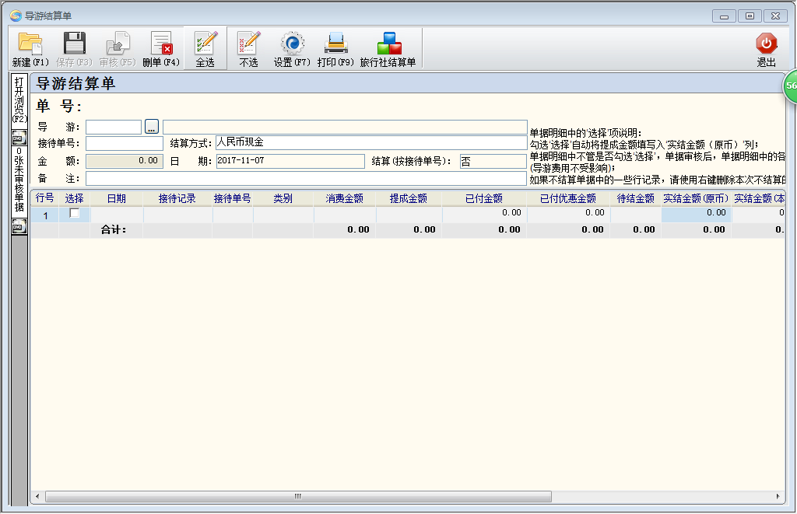
图 导游结算单

导游帐务记录
用于查询导游的帐款汇总及导游提成明细数据（商品设置中开启旅游超市后，有此报表）。

客户结算
选择客户后，系统自动将该客户对应的应收帐款列出，按实收金额冲抵帐款即可。
客户退货产生的应付款是负值，此时要输入负值冲抵。
系统支持分部结算客户结算单，在“客户档案”中“所属分店”下设置结算分店，一个客户只允许在一个机构结算。

应收帐款
反映在一段时间周期内，公司与团购客户之间的往来帐款状况。包括到期应收帐款、应收汇总、明细帐和历史往来帐。

内部帐款查询与内部费用查询
内部帐款反映在一段时间周期内，加盟店总部与各加盟店之间的往来帐款状况。包括到期应收帐款、应收汇总、明细帐和历史往来帐。
内部费用是加盟店业务往来的过程中产生的除商品帐款以外的其他帐款，如加盟年费等。

内部收款单
加盟店总部与加盟店之间的结算凭证。

供应商预付款单
供应商预付款单是用于记录提前支付给供应商的款项，也相当于订金，供应商结算
时会自动把预付款单也加进来以便减去这部分金额。

客户预收款单
是用于记录批发客户提前支付给商家的订金，跟客户结算时会减去这部分金额。

帐务代码
帐务代码用于设置与帐务有关的基础配置信息。包括往来费用、专柜费用、币种、后台付款方式、前台付款方式、非交易收入等。
其中前台付款方式可设置各种付款方式是否参与会员积分。

批量计算代销账款
可以按日期段及机构号计算代销账款。

结算设置
选项：
1．结算单的未到期账款不允许结算。
2．入库单审核后提示付款。
3．批发销售单审核后提示付款。
4．促销特价单中联营扣率为零时，以商品档案中的扣率为结算扣率，否则结算扣率为0（不提成）。

- 连锁管理

模块简介
常用功能：包括分店仓库、门店补货、置、店组信息、门店补货、自动配送处理、调出单、数据传输、调入单、直配订单、门店收货、订单状态监控、直调单、直调查询。
更多功能：包括传输日志、传输断点调整、配送查询、配送类单据查询、店补货跟踪、分店业务说明、自动配送。
连锁管理适用于拥有配送中心，以店为核算单位的中小型店铺连锁企业；除日配品由门店向供应商直接订货并送货到门店外；其它商品统一向配送中心要货，由配送中心送货到店。

店组信息
对于规模相同或区域一样的分店可以设置成一个店组，可以对其进行统一调价，简化操作。

分店业务设置
定义好分店机构代码后，需要对其“仓管类型”进行设置。仓管类型有POS分部、总部托管、独立管理、配送中心和加盟店五种类型。新增分店时，可以定义分店价格参考，分部初始化时就下载该参考店价格，默认是总部。
  - POS分部：门店不安装后台程序和数据库，前台通过宽带直接连接总部服务器，存储该分店的数据。该模式系统最简洁，但对网络质量和带宽要求很高。
  - 总部托管：门店后台只做销售查询和会员业务，采购和库存业务统一由总部管理，每日定时交换数据。门店业务功能精简，傻瓜式开店，成本低。
  - 独立管理：门店可以自行管理调价、进货、销售、盘点、促销、成本利润计算等几乎所有业务。并可以在门店录入新品和结算。
  - 配送中心：独立于总部的配送中心专用模式，支持多个配送中心。提供自动配送处理、配送到货率分析，配送缺货分析等专业功能。
  - 加盟店：总部按配送价调出到分店，配送到加盟店产生利润，加盟店与总部按配送价结算帐款。

门店要货总部统配

1.统配流程

2.业务说明
- 门店根据店内存货情况或参考“补货分析表”，制订要货计划，手工填制“门店要货单”或使用“导购”功能自动生成门店要货单，经审核后发往配送中心。
- 配送中心收到门店的要货请求后，按“门店要货单”备货，并制“调出单”，审核后随车送货到门店。配送中心如缺货由采购部负责补货。
- 配送中心送货到店后，门店按“调出单”收货并制“调入单”。审核并打印“调入单”留底备查。

总分部之间的调拨分为下面几种情况：
- 本机构下不同仓库
对于相同机构下不同仓库之间的调拨采用转仓单，转仓单审核的同时，调出仓库较少相应的库存，调入仓库增加相应的库存。
- 不同机构的不同仓库,对于这种类型又可分两大类：
- POS型、总部托管型分店的仓库，该类仓库是托管于总部的。
总部跟他们直接的调拨采用直调单,由于是总部托管的，可以看做他的库存表是在总部数据库中，由总部进行维护的。那么在直调单审核的时候，由于这些机构的库存表都在总部，总部的数据库就会在调出的仓库里减少相应的库存，同时在对应调入仓库中加入相应的库存。同理总部托管分部，pos分店之间的相互调拨也可以通过直调单来实现。
  - 独立型、配送中心、加盟店类型分店的仓库，该类仓库是由分店自己管理的。
独立型配送中心，加盟店类型分店的仓库之间的调拨,必须采用调入调出单来实现,因为他们的库存是自己维护的。整个调拨流程可以分为三部分：首先调出机构做调出单据并审核，这时候该调出机构库存相应减少；其次进行数据传输，调拨单据下载到相应的调入机构；最后调入机构引用那张调出单据并审核，这时候调入机构库存相应完成。这就是一个最基本的调拨流程,必须完成后才算完成了一次调拨。

3.要货单
要货单用于分店向总部订货，要货单经审核后传输到总部。要货单中包含要货分部、发货分部、货品等信息。

4.调出单
门店的要货单上传到总部，配送中心生成调出单。
调出单用于配送中心向分店调出商品，调出单审核后商品出库。调出单中包含要货单向总部订货，要货单经审核后传输到总部。调出单还可以用于分店向配送中心退货。
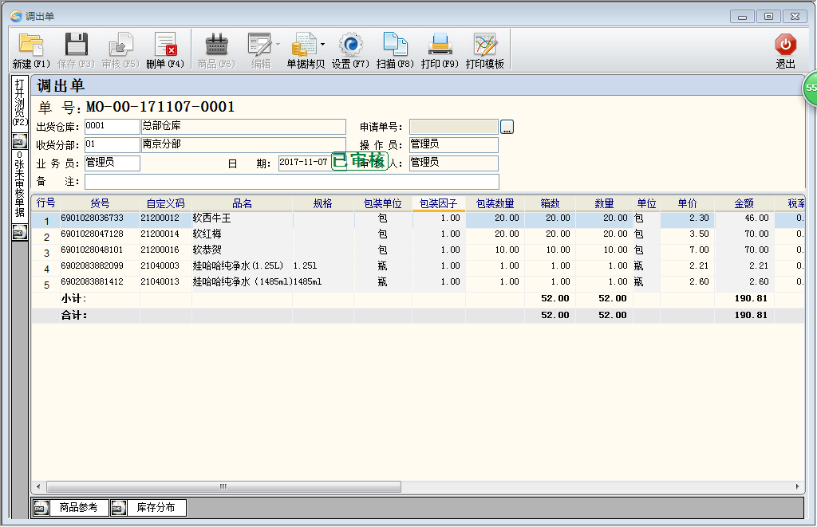
图 调出单

5.调入单
调入单用于分店接收来向配送中心的货品，调入单审核后货品入库。调入单中包含发货分部、收货仓库、货品等信息。调入单还可以用于配送中心接收分部退货。

6.总部订货分店直配
总部订货分店直配适用于无配送中心的中小型门店连锁企业。除生鲜日配品由门店向供应商直接订货并送货到门店外，其它商品统一向总部采购部要货。总部采购部将门店的要货单转化为采购订单发给供应商，由供应商送货到门店。

6.1直配流程

6.2业务说明
门店参考“补货分析表”或根据卖场存货情况，制订要货计划，填制“门店要货单”，经审核后发往总部采购部。
总部采购部收到来自各个门店的“要货申请单”，使用“购导”或人工处理，按要货门店、供应商、经销方式等分类，制“采购订单”，审核后发回门店，并将订单传真一份给供应商。
供应商凭“采购订单”送货到门店。
供应商送货到门店后，门店凭订单收货，制“采购收货单”。打印“采购收货单”一式二份并签字。其中一份交供应商作结款凭证，另一份留底备查。

6.3特殊处理
- 通讯滞后于工作流。总分部之间一般通过拨号网络连接，这种方案成本低廉，但实时性较差，且可能因为设备故障等原因导致拨不上网，出现货到而电脑单没到的情况。对于这种情况，可以按发货时的“调出单”手工填制“调入单”；或是收货时手工记帐，待网络通畅后补单。
- 发货和收货数量不符。要求：
收货单位先按实收数量入库，在送货人持有的“调出单”上注明差异数。
发货单位视情况补作单据调整差异。如货比单多，配送中心补“调出单”，注明原因；货比单少，分店系统将会自动按差异生成分店调出单，传回配送中心，供平衡差异用。

统配退货

1.统配退货流程

2.业务说明
- 门店根据商品销量、损耗等情况，确定退货商品，制定退货计划。并向采购部提出退货请求；
- 总部收到退货申请，批准后通知门店及配送中心准备退货；
- 门店获得批准后，将商品撤架装箱；
- 配送中心备车，到门店收货；
- 门店制调出单并审核，退货出库；
- 配送中心验收入库；制调入单并审核；
- 配送中心制采购退货单，退货给供应商。

直配退货
1．门店根据商品销量、损耗等情况，确定退货商品，制定退货计划；
2．与供应商协商，获得批准后将商品撤架装箱；
3．退货至供应商处或供应商到门店收货；
4．门店制采购退货单并审核，退货出库；
5．打印采购退货单交供应商签字留底。

店间调货
用于在门店间互相调配货物。调出店填写“调出单”，调入店填写“调入单”。流程与配送调货相同。

自动配送处理
对于门店的要货申请单自动生成调出单调拨或采购订单采购，实现自动化配送。

数据传输
“数据传输”功能只能在连锁版的分部使用。
在进行数据传输之前，分部首先要连接到总部服务器，并设置好“数据传输设置”。然后就可以进入“数据传输”窗口，通过“下载”、“上载”及“交换”来实现分部与总部的数据传输。
- 下载是将总部的基本数据信息下传到本分部。可选择下载最新数据或下载全部数据，下载的内容包括基本信息、采购单据、仓库单据、价格单据、权限数据和调拨单据。
- 上载是将本分部的销售等业务数据上传到总部。上载的范围包括要货申请单、外调单、POS销售收银、POS流水、批次库存、库存表、进销存日结、商品销售、总体经营、价格单据、会员信息、会员消费、新品申请等。用户可自行选择上载的内容。
- 交换将自动执行先下载数据后上载数据的数据传输操作。
- 安装连锁总部时需安装数据传输服务，分店数据上传后，总部需通过数据传输服务处理后，才能查询到销售流水、付款流水、库存流水、日结数据、进销存数据。如下图
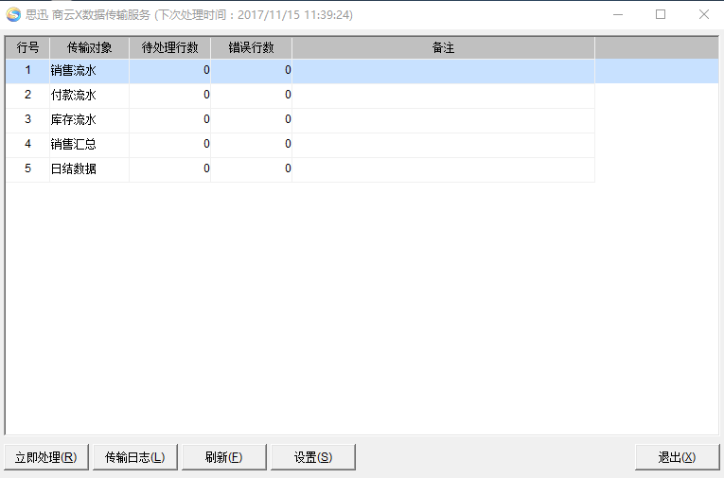
图 数据传输服务
- 刷新:分部上传数据后，刷新到待处理数据。
- 立即处理：刷新后，显示有待处理行数时，立即处理后方可查询到销售流水报表。
- 传输日志：可查看传输日志。
- 设置：可设置每隔多少时间处理传输数据。

传输日志
数据传输的过程将被记录在数据传输日志中，包括传输方式、分部、是否成功、开始及结束时间和操作员等信息。

直调单
对于门店的库存管理模式为“总部托管”的小型连锁门店，调拨操作在总部通过“直调单”直接完成库存调转。不需要再作调入、调出操作。

直调查询
按商品、类别、机构、时间段查询配送中心与总部托管分店之间的调拨情况。包括商品汇总、类别汇总、分部汇总、明细查询。

配送查询
按商品、类别、机构、时间段查询商品配送情况，以及加盟店调拨单的毛利情况。包括商品汇总、类别汇总、分部汇总、和加盟店单据毛利汇总。

门店补货跟踪
以补货申请单的流转处理为中心，反映门店的补货请求在配送各个环节的收发货状态，
以及单据状态、到货率和配送中心的缺货情况。
- 分析支持

模块简介
常用功能：包括月结、进销存月报表、店组库存分析、ABC分析、商品销售分析、供应商销售分析、店组销售分析、黄金线商品销售分析、时段销售对比分析、商品价格带销售分析、商品销售排行、供应商销售排行、商品价格分析、消费群体分析、滞销商品。
更多功能：包括库存积压表、经营总况日报表、补货分析表、月结说明。

月结
月末处理，月结之前先做日结。对本周期的业务进行汇总，产生按商品、细类、大类汇总的进销存月报表。
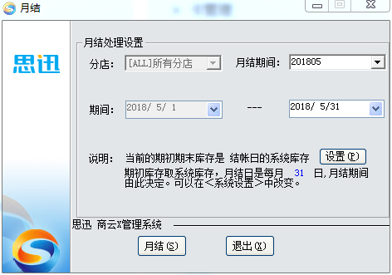
图 月结
进销存月报表是财务统计和分析绩效的重要手段。在此可以了解到在指定的周期内，公司的期初、期间发生和期末的完整物流状况和库存状态，以及期间的销售收入、销售成本、毛利收益等等。
需要在“系统设置”中指定财务结帐日（默认每月1号，可按企业规定设置），系统将自动确定月结周期。计算出期初、期末日的结存，统计期间的业务发生数量、金额，形成月报数据。

进销存月报表
按月结期间、分店、类别、货号、供应商等查询商品月结资料。包括类别汇总、大类汇总、主供应商汇总、中类汇总、月商品汇总、月毛利汇总。

供应商销售分析
按日期、供应商、货号查询供应商的销售汇总、每天单品销售、销售明细、机构销售汇总。

供应商销售排行
按日期、仓库、类别查询供应商的销售排行情况，并按销量、销售额、毛利分类统计。

商品价格分析
查询指定时间段、指定仓库内商品的调价记录，并分析商品的价格走势。

消费群体分析
按照时间段对不同性别、年龄段的的消费群体进行客单量、客单价等的分析。

店组销售分析
按时间、店组、类别进行店组销售汇总、店组-商品汇总、店组-大类汇总、店组-分部汇总、店组-类别汇总的分析。

商品销售排行
按日期、仓库、类别查询商品的销售排行情况，并按销量、销售额、毛利分类统计。

店组库存分析
查询店组的商品库存、类别库存及大类库存信息。

滞销商品查询
定义在最近多少天内，销售小于或等于N件商品被视为滞销商品，并统计滞销商品的明细信息。滞销商品中未发生业务的数据可以做删除，并有删除记录，增加“选择”，全选时勾选所有行的“选择”列。
注意：
- 删除前需判断是否有发生过业务，发生过业务的商品不允许删除
- 对于删除的商品信息需增加日志记录，以便后续核实

ABC分析
定义在一个时期内（月结时间段），销售额百分比累计到70%的商品归为A类，A类下面占总额20%的品种归为B类，余下的品种归为C类。按照以上分类方式进行ABC分析。

经营总况日报表
在此报表中可查询每天的采购、批发、销售情况及毛利。

时段销售对比分析
对前台的销售时段的销售额、客流量、客单价进行分析，包括年度时段对比分析和任意时段的对比分析。

库存积压报表
查询库存数量是一定天数内Ｎ倍或大于Ｎ倍销量的商品。

黄金线商品销售分析
黄金线是指超市货架的80-120cm高度区域，通过此报表可监控黄金线商品销售、毛利、库存情况，前置条件需在基本档案-商品陈列与存量指标中商品需勾选‘黄金线’。

系统管理

模块简介
日常业务：包括操作员管理、操作员权限管理、员工档案、部门岗位、系统设置向导、系统数据管理、数据库管理、历史数据删除、短信设置、短信群发、短信单发、短信业务说明、短信组管理、短信成员管理。
更多功能：包括每日提醒、公告、我的邮件、操作日志、报表单据模板。

操作员管理
操作员管理包括操作员与收银员管理。

1.收银员管理
在系统使用前，系统维护人员应该为每个收银员设定收银员的信息和权限，为系统的正常运行提供基本保障。
- 收银员信息：为每个收银员确定唯一的编号和登录收银系统的密码，编号为四位数字组成，具体的编号规则，由系统管理员确定。密码可以设置为默认密码，只要给收银员更改口令的权限，登录系统后，收银员可修改密码。
- 交易操作权限：为每个收银员设定交易操作权限，这里权限是指在系统中收银员可以具有的操作权限。包括：退货、赠送、挂单、单笔折扣、整笔折扣、交易议价、现金收支、整笔取消、单笔取消、收银对帐、开钱箱、查询交易、信息查询、更改交易仓库和减少数量。根据实际需要可以灵活设置。
- 系统管理权限：设置前台设置、系统管理、上传商品信息权限。一般情况下，系统管理权限只有系统管理员才能使用。

2.操作员管理
操作员管理用于维护使用后台管理系统的所有人员的信息（不含收银员）和权限设置，操作员管理，增加“批发最低折扣”，作为批发销售的最低折扣设置。控制操作员制作批发订单、销售单时能够给予的最低折扣限制，防止操作员随意给折扣。

2.1操作员
在系统安装之后，系统提供四组默认用户组，也称为“角色”，包括管理员、操作员、业务员和录入员。当然，具体可以由客户自行设置。
- 系统管理员：系统管理员负责基础参数设置、操作员权限管理、收银员权限管理、数据传输、日结、月结、数据备份和数据维护等工作。管理员不能被删除。
- 操作员：主要指操作本系统用于查询、统计和分析的人员，并不参与业务流程。
- 业务员：主要是指各个不同业务部门的使用管理系统的人员，要进行例如调价和下订单等业务的人员。
- 录入员：主要负责新品录入，修改等工作。

2.2数据权限
按类别设定操作员对商品即其报表有查询的权限。
赋予一个操作员功能权限后，请注意也要赋予数据权限，否则该操作员看不到任何商品信息。

2.3操作员
增加了操作员后，还要对操作员设置读写权限，操作员才能使用系统。可对不同角色的不同功能赋予不同的权限。其中操作员针对不同功能可以分配“打开”、“编辑”、“审核”、“打印”、“修改单价”、“进价”权限。

操作员权限管理
增加了操作员后，还要对操作员设置读写权限，操作员才能使用系统。可对不同角色的不同功能赋予不同的权限。其中操作员针对不同功能可以分配“打开”、“删单”、“编辑”、“审核”、“打印”、“修改单价”、“进价”、“设置”权限。
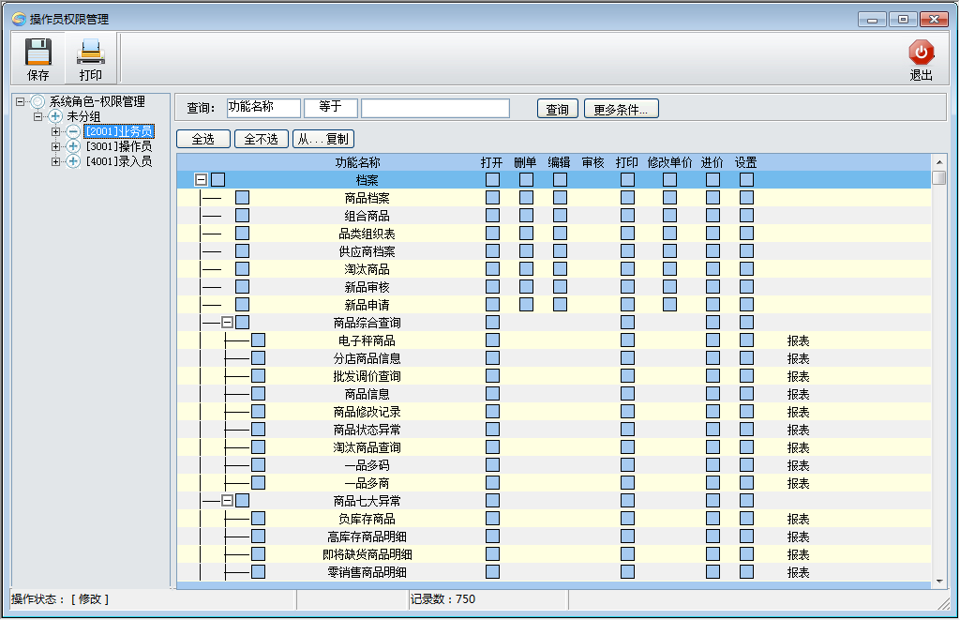
图 操作员功能权限
打开：窗口是否可以打开，浏览；
删单：单据未审核前是否可以删除单据；
编辑：是否可以打开并编辑相应的窗口；
审核：主要针对单据，是否可以审核；
打印：是否具有打印，导出数据或者导出到EXCEL的权限；
修改单价：是否允许在单据中修改单价；
进价：是指操作员是否可以看到进价。
设置：是否可以设置单据头和单据明细列的显示。
注意：系统管理员具有所有的功能权限和数据权限，无需设置。

部门岗位
用于企业内部门及岗位的定义。为企业的人力资源管理提供参考数据。

员工档案
用于企业内员工档案信息的维护。为企业的人力资源管理提供参考数据。

系统设置
打开系统设置可看到商品设置、POS设置、采购设置、库存设置、结算设置及系统设置。商品设置、采购设置、库存设置、结算设置已在各模块中介绍，下面将会对系统设置加以说明。
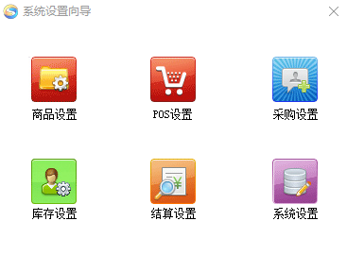
图 系统设置

系统设置用于设置重要的系统参数，包括一般设置、公司/门店信息、日结、月结设置、单据设置及模块设置。如下图所示：
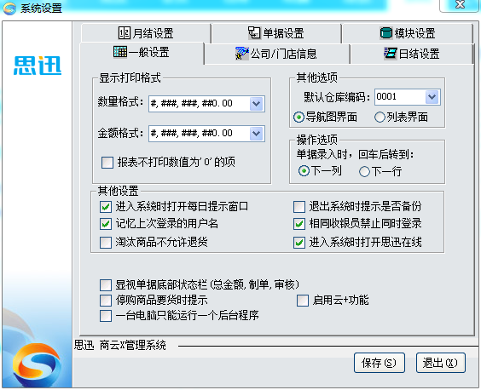
图 系统设置
- 一般设置
显示打印格式：用于设置日期、数值、金额的显示格式和小数位。某些企业可能需要四位小数表示价格和金额，可在此处设置。
默认仓库编码：出入库单据中默认出现的仓库编码。
录入回车转向：在单据中回车是转到下一行还是下一列。
单据打印：单据报表是否打印数值为‘0’的项。
进入系统时打开每日提示窗口。
退出系统时提示是否备份。
记忆上次登陆的用户名。
相同收银员禁止同时登陆。
淘汰商品不允许退货。
进入系统时打开思讯在线（不能上外网的客户建议取消勾选此设置）。
使用条码打印默认选择，可默认打开条码打印时，默认打开增强版条码打印或普通版条码打印。
- 公司/门店信息
用于设置显示在报表中的公司名称、标识等。
- 日结设置
用于指定时间、指定机器做自动日结
用于设置自动重结转的天数。
- 月结设置
用于设置月结的时间周期。
- 单据设置
用于设置单据的打印次数。
- 模块设置
用于设置模块是否显示。

数据库管理
提供数据库备份、优化和简单修复的手段。
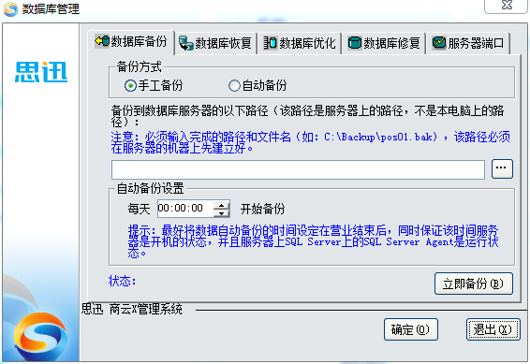
图 系统数据库管理

系统数据管理
用于将基础数据导入、导出系统。

操作日志
前台操作日志只有在POS设置中设置前台记录日志方式后才会记录，有三种方式1.不记录收银日志2.记录所有业务日志3.记录特殊业务日志。
查询操作员、收银员异常或正常操作。包括后台操作日志、前台收银操作日志、前台异常操作日志、前台授权操作日志。

报表单据模板
报表单据模板用于设置单据、报表中数据的显示与打印属性，可以对一种单据设置多个方案。

历史数据删除
在系统运行一段时间后，数据库中会积累大量的历史数据，占用大量数据库空间，并导致运行速度降低。其中POS流水等数据需要保留的时间一般要求不长，经过一段时间就可以删除。“历史数据删除”可以指定系统中主要的业务数据保留的时间。
该项功能可以“日结”中设定为自动调用。这样就减少了系统维护的工作需要。
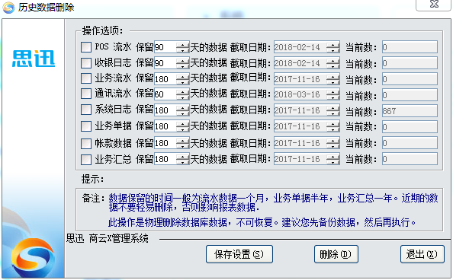
图 历史数据删除

每日提醒
如果选中“下次启动时显示此窗口”，在打开后台程序后，会自动调出“每日提醒”界面，包括库存告警、过期催销、调价到期、到期订单、今天应收、今天应付、会员生日（公历）、未审核单据、负毛利商品、新品查询、配送查询、调价单查询、系统错误日志、会员生日（农历）（如图所示）。
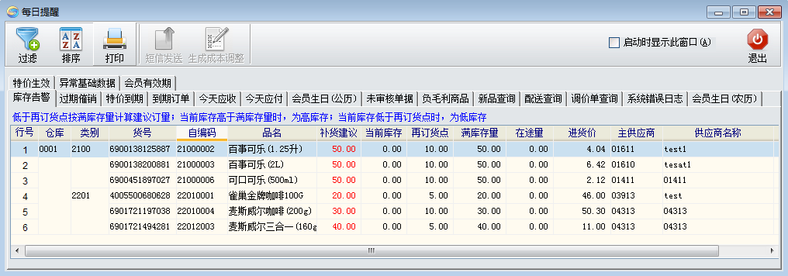
图 每日提示

公告
操作员可在此发布通告给其他操作员。

我的邮件
可发送内部和外部邮件，以便通知重要事宜。

单据模板
由于不同的用户使用的单据样式可能会与软件提供的标准样式不太一样。为了能更好的支持客户的这种个性化需求，特提供了单据打印模板设计的功能。

外卖管理

模块简介
功能：监控、审核处理微外卖订单。
操作：设置外卖程序的信息之后就保存，打开监控，重启即可。
微外卖业务流程如下图所示：
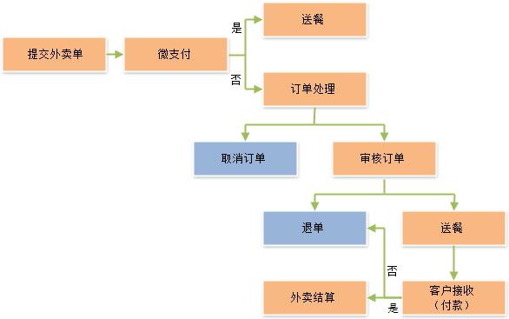

信息管理

模块简介
日常业务：包括短信群发、短信单发、短信业务说明、短信组管理、短信成员管理。

短信组管理
针对客户，供应商，会员等可实现自定义分组。

短信成员管理
对于自定义的短信组可自由增加、删除成员信息。

短信单发
短信单发时可以手动输入发送主题、消息内容还可以在常用短语中选择。如下图：
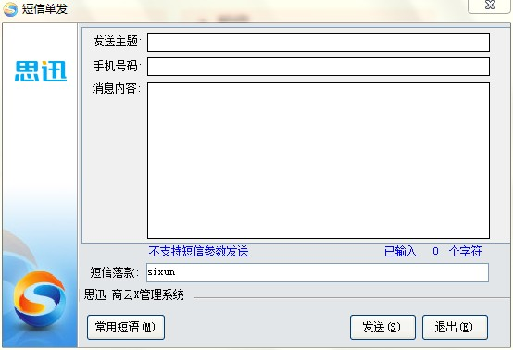
图 短信单发

短信群发
短信群发时选择要发送短信的群组，手动输入发送主题、消息内容或在常用短语中选择,点击发送后，即可把消息群发给选择的群组。如下图：
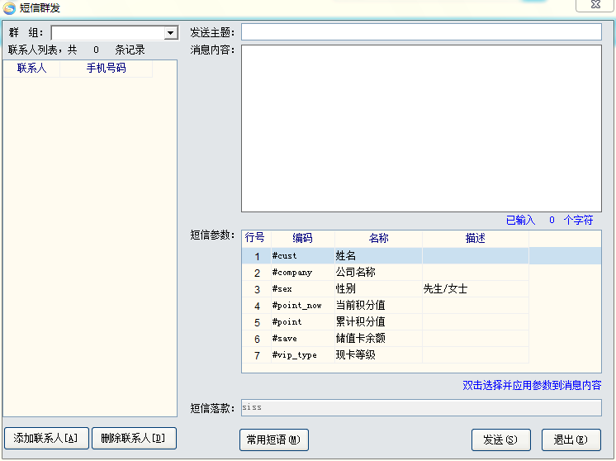
图 短信群发

短信查询
可指定日期、发送状态、手机号码查询短信单发、群发，短信自动发送系统所发送的短信信息，‘是否发送’为‘否’的可以勾选后进行删除，如下图：
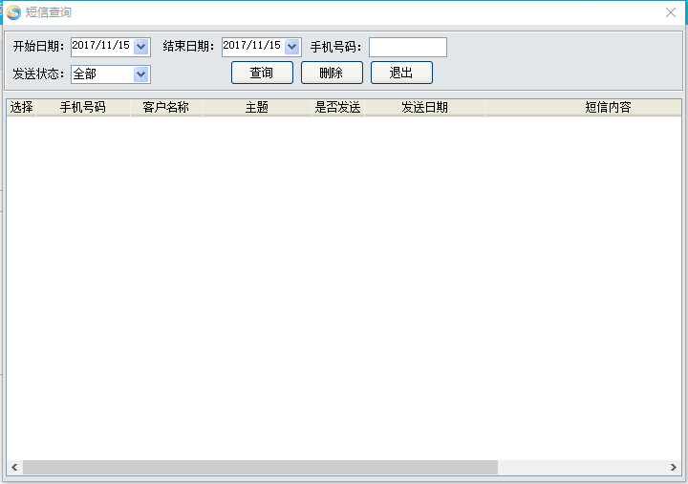
图 短信查询

短信自动发送系统

安装
安装商云X数据库时可点击“安装短信系统”，如下图：
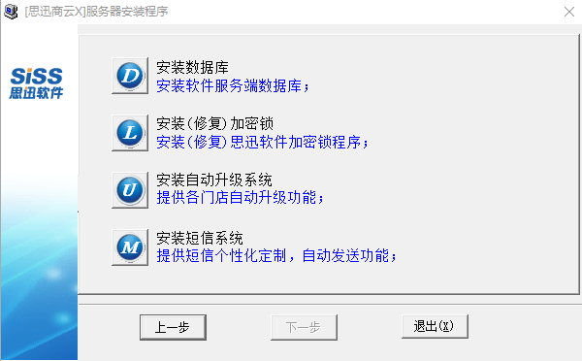
图 安装短信系统

初始化设置
安装完毕后，双击桌面上“思讯短信自动发送系统”，第一次使用时，会弹出选择行业版本窗口，选择商云X，如下图：
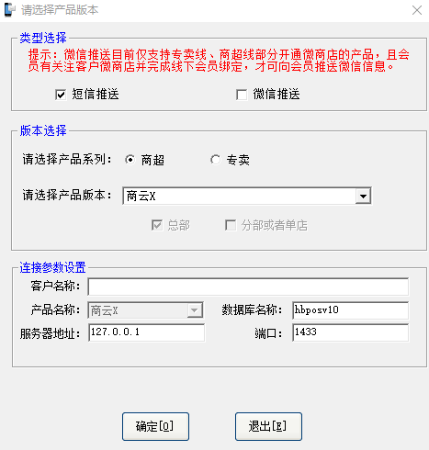
图 安装短信系统

系统设置
点击确定后，将进入到自动发送系统，首先要进行系统设置的相关设置，设置好连接参数，短信自动发送时间间隔，如下图：
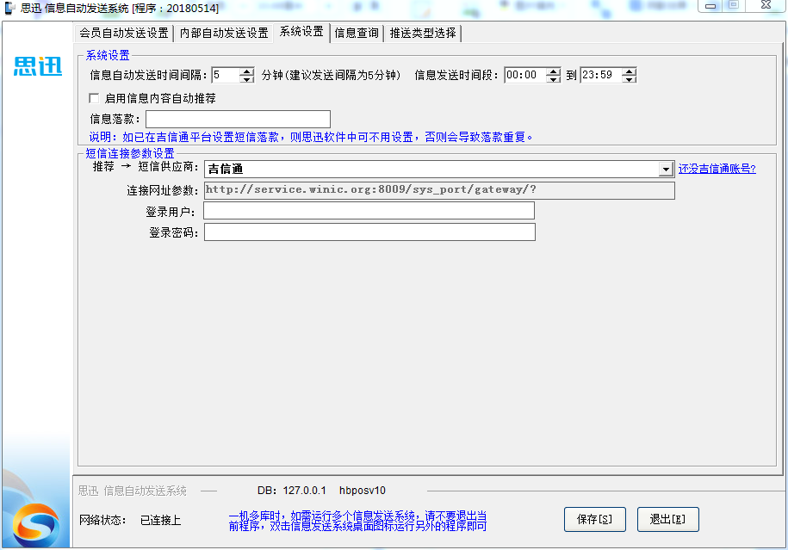
图 自动发送系统

内部自动发送设置
可设置是否发送本日营业情况给决策者。

会员自动发送设置
自动发送的短信内容可取系统默认的，也可点常用短语进去自己新增或修改内容。如图：
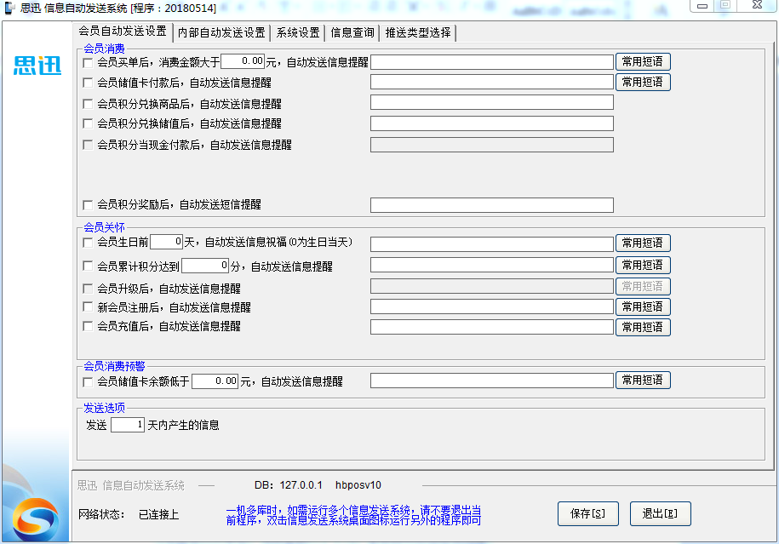
图 自动发送系统
可设置会员买单后，消费金额大于N元，是否自动发送短信提醒；
可设置会员储值卡付款后，是否自动发送短信提醒；
可设置会员积分兑换商品后，是否自动发送短信提醒；
可设置会员积分兑换储值后，是否自动发送短信提醒；
可设置会员生日前N天，是否自动发送短信祝福；
可设置会员累计积分达到N分，是否自动发送短信提醒；
可设置新会员登记后，是否自动发送短信提醒；
可设置会员充值后，是否自动发送短信提醒；
可设置会员储值卡低于N时，是否自动发送短信提醒；
注：自动发送系统全部设置完毕保存后，不可退出，否则无法自动发送短信。

短信查询
可指定日期、发送状态、手机号码查询短信自动发送系统和短信单发、群发所发送的所有短信，并可删除发送状态为‘否’的短信信息，也可清空查询出来的短信信息，但需注意清空后不可恢复。

自动升级程序

安装
- 安装商云X连锁总部数据库时会自动安装自动升级程序，如是分店则可以运行serverv10.exe后点击“安装自动升级系统”如下图：
图 安装自动升级系统

注：安装自动升级程序的机器上必须安装有商云X数据库和商云X客户端程序，否则无法自动升级。

使用
- 安装完成后，双击桌面上图标“思讯商云X自动升级程序”进入初始化设置（需已经安装FTP服务器程序）。
- 按实际填写FTP服务器地址、FTP用户名、FTP密码 (分店自动升级程序填写总部FTP服务器地址)，点击测试连接成功后，保存设置即可。下图分别为总部自动升级程序和分部自动升级程序。

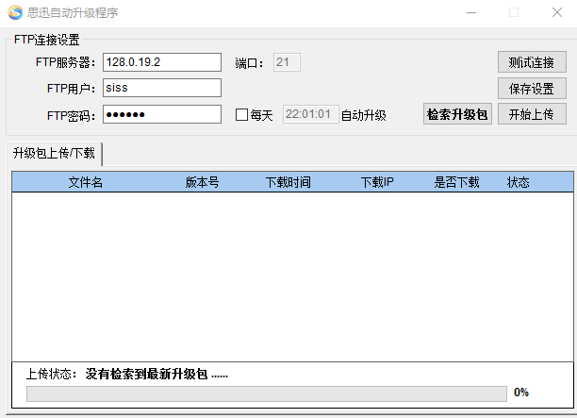
图 总部自动升级程序
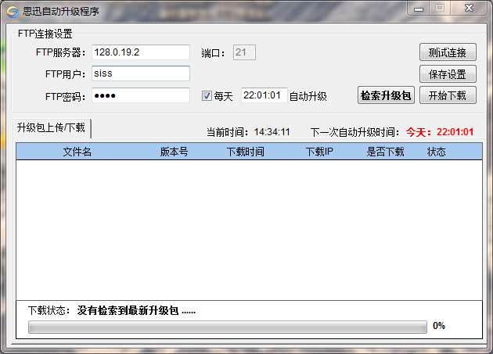
图 分部自动升级程序

- 总部和分部分别可设置自动升级程序每天固定时间点自动升级，那么总部将自动检索升级包并上传到FTP服务器上，分部将自动从总部FTP服务器上下载升级包并自动升级本地分部数据库和本地分部客户端，分部的其它机器客户端会在重新打开商云X软件时提示升级，点击升级即可。（如自动升级的时间点还没到，也可手动点击‘检索升级包’，如发现有新的升级包，再点击‘开始上传’或‘开始下载’）

第四部分 前台POS系统

- 使用前准备
在使用“商云X”前你最少必须完成以下的设置，否则你将无法正常使用前台POS系统。

- 在你的POS机上安装好软件产品。
- 在后台“系统管理”中加入收银员，并设置每一个的权限。
- 在后台“零售管理”中设置有关的内容。
- 在前台POS系统中定义好前台POS机键盘。
- 在后台“零售管理”中设置好每一台收银机的机号及IP地址（必须是唯一的）。
- 在前台POS系统中设置好有关POS外设的驱动（该项必须准确设置，否则不能正常使用）。
说明：
有关以上几点的详细设置方法，请参考有关的章节。

- 进入和退出

进入系统
- 按照“商云X”安装手册安装好软件产品之后，你可以开始“商云X”POS前台程序了，但在使用前请按照要求设置好有关的参数，否则不能正常使用。
- 启动POS前台程序（根据安装选项，POS系统可能在POS机启动时自动启动），在启动时，系统将检测网络是否连通和是否有收银员信息存在，如果没有收银员信息存在，将不能进入。如果网络不通，系统将进入单机断网销售状态。
- 系统登陆界面默认勾选‘前台pos不显示触屏操作’，如要进入触摸屏版pos操作界面，取消勾选此选项即可。输入正确的收银员信息和密码后，系统进入主界面，系统登录界面和主界面分别如下图所示：
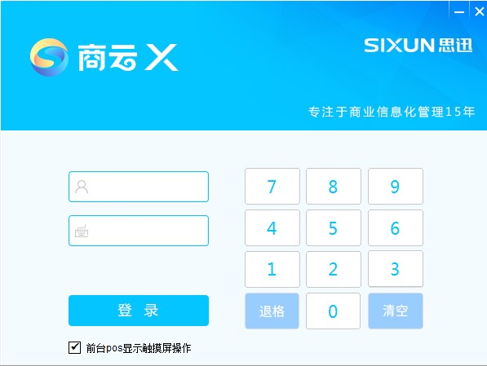
图 收银员登录
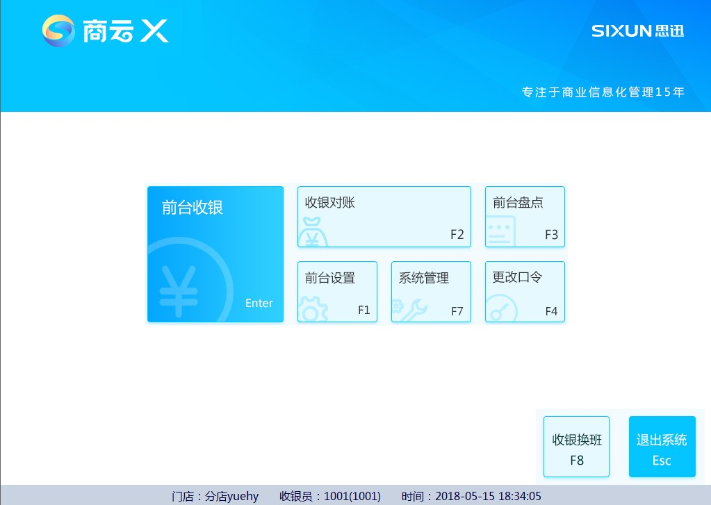
图 前台POS系统主界面
- 系统主界面中，包括以下几项主要功能：
前台收银：进入销售收银主界面。
前台设置：设置有关POS机硬件设备和有关的业务操作。
更改口令：修改当前收银员自己的密码（只有在连网状态下才有效）。
前台盘点：用POS机录入卖场盘点单，提高盘点速度（只有在连网状态下才有效）。
收银对帐：用于前台收银员的收款对帐。
系统管理：系统管理员使用的有关功能。
收银换班：用于收银员的换班。
退出系统：用于收银员退出系统。
有关以上功能的详细信息，请参考有关的章节。
说明：
为防止由于意外的操作修改POS机日期，使POS的日期和当前日期不一致，导致数据统计上的错误，POS系统在启动时会检查日期，如果当前日期离上次使用的日期超过10天，系统将提示，并让操作人员确认后方可进入。

退出
- 要退出收银POS前台程序时，只需按对应的功能键（如：ESC键），退出POS前台程序后（根据安装选项，退出POS系统时可能自动关闭POS机）。
- 在退出时，系统显示收银员登录界面，可根据需要输入不同的收银员编码和密码，进行换班的工作。

- 使用前设置

后台设置

1.增加收银员权限
在后台系统中“系统管理—操作员管理”中增加收银员和设置权限，界面如下：
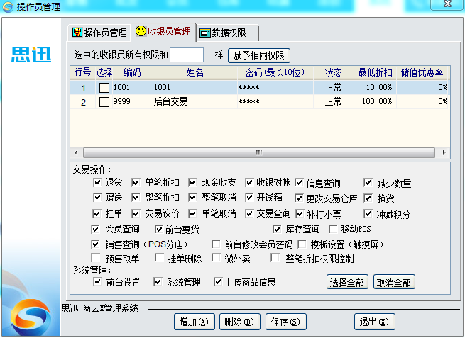
图 收银员管理
说明：
- 编码：为4位数字。
- 密码：最多为十位字符（数值或字母），必须为每一个收银员设置密码，并提醒其第一次进入时修改。
- 状态：设置该收银员是否可以正常收银。
- 最低折扣：设置每一收银员的最低折扣率，系统默认为100%（即1，没有折扣），输入时0.5表示5折（50%），同时该收银员还必须有折扣权限。
- 一般权限：每一个收银员都对应一组权限，只有设置后才有该权限，在销售过程中，如果该收银员无该权限，系统将提示输入有该权限的收银员编码（如“退货”时必须由领班输入密码）。
- 系统管理权限：前台系统管理功能中涉及一些比较重要的操作，该权限一般不要给收银员，只由系统管理员操作。

2.预设前台POS功能键
前台POS功能键预设如下图：
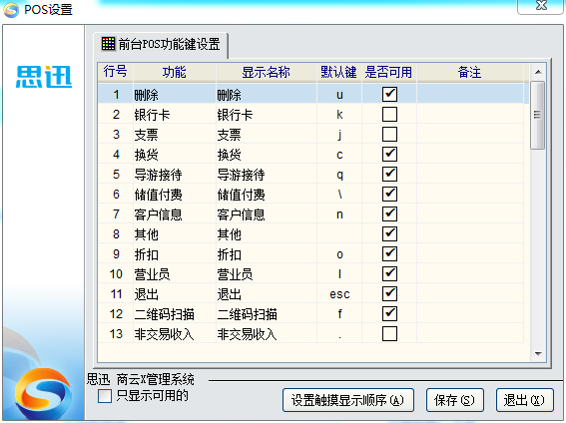
图 POS功能键预设
用户可以根据需要预设POS功能键对应的键盘值和修改功能的名称，同时可根据需要，屏蔽某些在实际业务中不使用的功能键，以减少操作出错（注意：只有在是否可用中打上勾，才能在前台键盘设置中显示）。

3.POS登记
登记前台POS收银机的机号及IP地址。

4.其他后台设置
其他后台设置，在后台系统“销售管理-POS设置”中，包括“小票设置”、“销售设置”、“班次设置”。
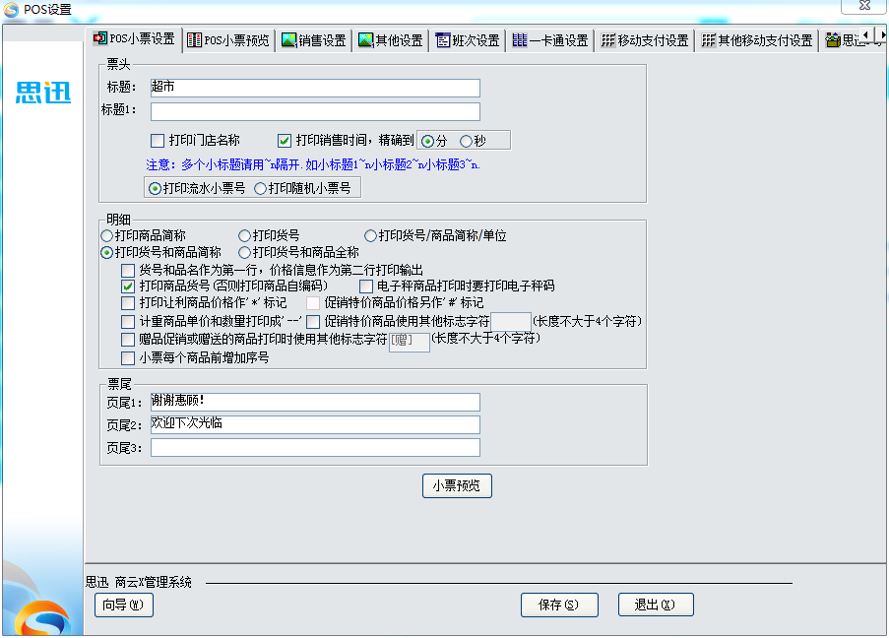
图 小票设置

4.1POS小票设置
用户可以根据实际的需要，“可见即可得”地设置前台POS小票打印地形式和有关的信息。可以设置打印会员让利商品价格是否作‘*’标记。即前台特价在打印小票时作特殊标记*号，目的是在促销活动领奖时剔除该项。

4.2销售设置
统一设置前台销售有关业务和操作的有关内容，包括“促销”、“业务操作”、“条码称设置”等。
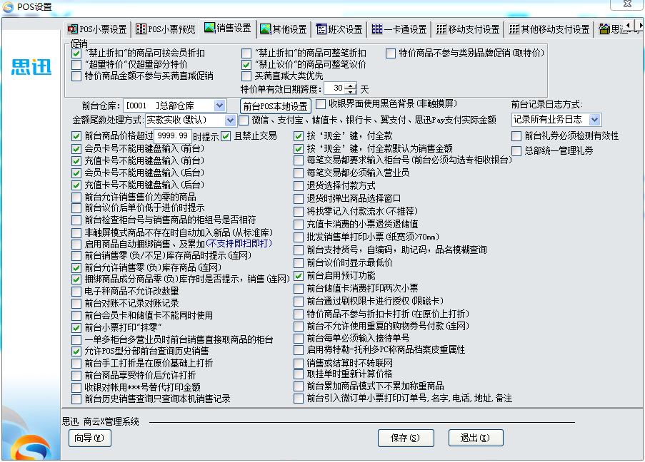
图 销售设置
促销
    - 设置“禁止折扣”的商品是否可按会员折扣或整笔折扣。
    - 设置特价单缺省有效日期跨度。
    - “超量特价”仅超量部分特价。
    - 特价单有效日期跨度*天。
商品“折上折”设置
- 设置特价折扣商品对于会员和整笔折扣的销售是否可以享受“折上折”的优惠。
前台仓库
- 对于设有多个仓库的卖场，通过此项可设置其中一个仓库作为卖场，前台销售从将从此仓库中扣减库存。
将找零记入付款流水
- 选择此项，将在收银流水帐中记录收银员每笔实收金额和找零金额，汇总时扣减，同时将在后台收银员对帐报表中统计出来。
收银尾数处理方式
- 可供选择的付款取舍方式有五种：实款实收（默认）；抹掉角以下的金额；抹掉元以下的金额；角以下的金额四舍五入；元以下的金额四舍五入。
- 在系统中进行付款操作时，将自动根据用户收银金额付款方式的设置决定当前业务的实际收银金额，例如业务金额是110.75元，第一种方式收110.75元，第二种方式收110.70元，第三种方式收110.00元，第四种方式收110.80元，第五种方式收111.00元。
- 当选择方式为“实款实收”以外的其他方式时，系统将抹零部分形成一种付款方式（CHG抹零）保存，可以使销售和收银不会因为抹零而有所偏差。
前台POS本地设置
- 可在后台统一设置POS系统参数，各POS前台不需再一 一设置，直接点击‘获取后台参数’即可。
前台记录日志方式
- 在系统中，可以将收银员的操作日志直接记录到系统数据库中，直接在后台系统中查看不同收银员的操作日志，实现操作日志的统一管理。
- 用户可以设置记录前台操作日志的方式：一是不记录操作日志；二是记录所有的操作日志；三是记录特殊业务（如退货、取消、挂单等）的操作日志，用户可以根据实际情况选择日志记录方式。
- 如果用户选择了第二种和第三种方式，在收银员进行收银操作时，系统会自动将收银员的操作情况记录到数据库中，便于后台查询。
- 如果用户需要查看前台的操作日志，可以在后台系统的前台收银日志查询中查看，这样就可以及时地了解每个收银员的操作情况。通过日志，管理员可查找每天的收银异常操作，包括退货、取消作废和开钱箱等操作。该日志会在数据库中产生大量的记录，从而导致数据库迅速膨胀，系统管理员应定期作数据删除工作。
- 另外，系统也将在每一台POS机上设置记录操作日志到本地文本文件中，每天一个文件，每个月循环一次，如：本月的15号日志将自动覆盖上一个月的。
前台商品价格超过N时，提示，且禁止交易
- 前台单个商品价格超过N时，会弹出提示，如勾上‘且禁止交易’，那么提示后且会不允许结算。
每一笔交易要求输入柜台号
- 在进行柜台销售时，系统将强制要求每笔交易开始时输入该笔交易的柜台号，以免销售到其他的柜台。该功能对于百货比较适用。
检查交易柜台号与商品的柜台号是否一致
- 在进行柜台销售时，系统将检查输入商品的柜台号与当前交易的柜台号是否相符。如不符将不允许该商品的销售。该功能对于百货租赁比较适用。
- 在选择此选项之前，必须先设置“每一比交易要求输入柜台号”。
按“现金”付全款
- 在结算后，在没有付款前，按“现金”键，系统默认付该笔交易的全款，无须再输入付款金额，加快收款速度。
“会员卡”、“充值卡”卡号不能用键盘输入
- 为防止收银员作弊，在前台用“会员卡”和“充值卡”消费付款时，禁止用键盘输入卡号，必须用读卡器或条码阅读器输入卡号。
商品不存在时，自动加入商品
- 该功能是一项加快超市运作、准确建立基本商品档案的一种方式，使用户不用先建立商品档案，直接可以在前台销售（必须使用该商品的标准国际条码）。
- 在销售时，如果输入的商品不存在，系统将自动在系统提供的商品标准库（存在10万个标准零售商品）中查找该商品，如果存在，系统弹出录入界面，收银员直接输入销售价和其他有关的信息即可，同时还将该商品加入到商品档案中。
启用商品自动捆绑销售
- 当选择此选项后，前台系统自动默认为非即时打印模式且为相同商品销售时进行累加。
- 在销售时，如果输入商品属于捆绑商品的成分商品，且数量以及成分都满足组成捆绑商品，当按结算键后，成分商品将自动组合成捆绑商品以及相应捆绑商品的价格。
前台销售
- 设置前台允许销售售价为零的商品。
- 前台议价后单价低于进价时提示。
- 前台销售零（负）库存商品时提示，需要在连网状态下。
- 前台允许销售零（负）库存商品，需要在连网状态下。
前台退货
- 设置退货可以选择付款方式来退货。
- 设置按单退货弹出选择商品窗口，选择此项后，前台退货时输入单号后会自动列出销售商品、数量、金额，可以选择及修改商品数量退货。
- 设置充值卡消费的小票退货退储值，如果选中此项，退货时退货金额会自动退到充值卡内。
前台购物劵付款找零
- 选中此项，前台使用购物劵付款时可以找零。
批发销售单打印小票
- 选中此项，后台批发销售单可以按前台小票格式打印销售。
电子称
- 电子称商品不允许改数量，如果选中此项，前台销售电子称商品时不允许修改销售数量。
- 设置电子称条码开始标识和金额精度。

4.3班次设置
设置是否进行班次管理、各班次的起始结束时间。如存在班次跨天的情况，可设置前台的销售收银数据记录实际日期或记录班次所在日期。
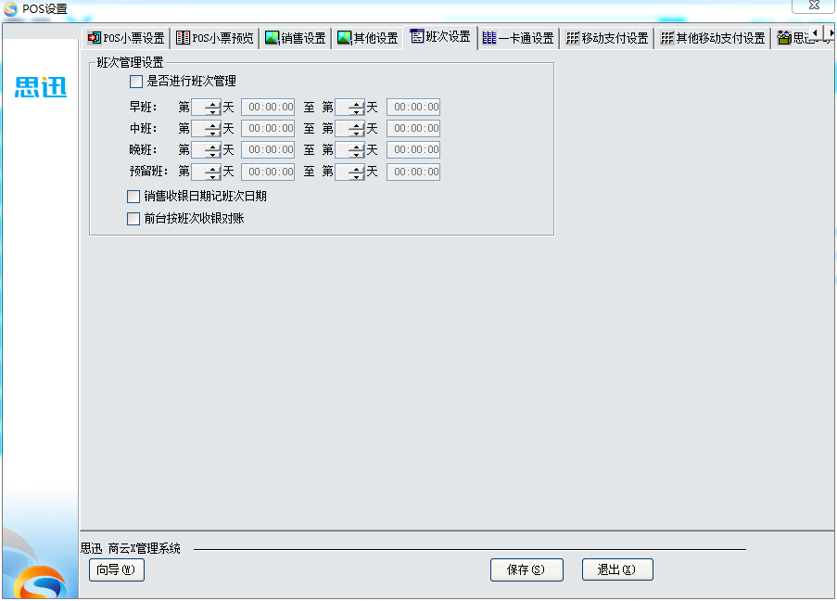
图 班次设置

前台设置

1.前台POS设置
在主界面中按“2”功能键选择“设置”，进入系统设置界面，包括：“POS功能键盘设置”、“商品快捷键定义”、“POS机外设设置”、“收银操作选项设置”、“POS小票打印格式设置”、“IC卡读写器设置”及“税控发票打印设置”、“计价器接口设置”、双屏信息设置、银联接口设置。
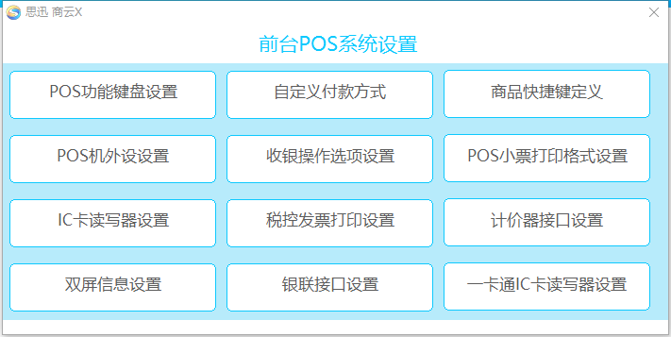
图 前台POS系统设置
POS功能键盘设置
- 选择该功能后系统将出现以下界面所示的窗口，该窗口显示目前所有可用的POS功能和默认的对应功能键（由后台预先设定）。
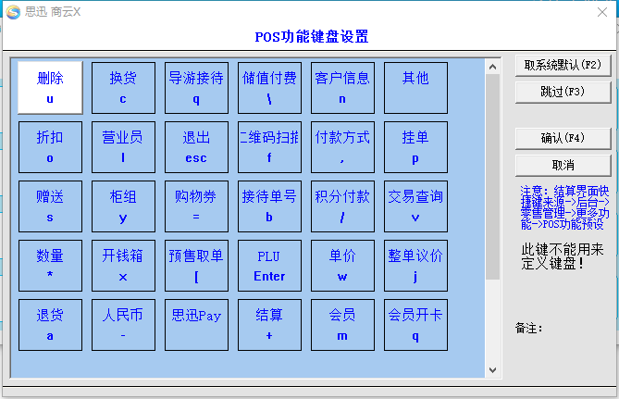
图 POS功能键盘设置
- 可选择“取系统默认（F2）”值取后台定义的键。
- 可选择“跳过（F3）”跳过该功能的定义，使之在该POS机上不可使用。
注意事项：
- 功能键的定义必须唯一，不能重复，例如当[W]键已定义为“数量”，若想将[W]再次定义为“单价”时，系统将拒绝接受定义，并给出提示信息：“W键已定义为数量，请重新选择其它键！”。
- 如果用不到某个键，或者不需要重新定义某个键，可按[跳过]对该键的设置。
- 键盘设置不应经常变更。
商品快捷键定义
- 用户可以根据需要，输入对应的POS键盘功能键作为快捷商品输入键，提供商品销售速度。
POS机外设设置
- 该功能主要是设置POS机有关外设的驱动选项，如小票打印机、客户显示屏、钱箱等，选择该功能后系统将出现以下界面所示的窗口。
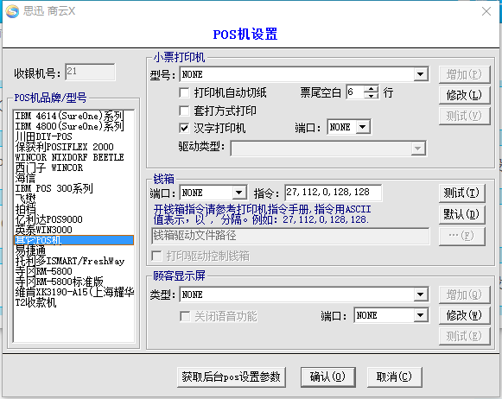
图 POS机设置

- 如上图所示，该系统支持目前大部分的专用POS品牌机和兼容POS机，用户只需要安装硬件的有关说明，设置有关参数即可。
- 有关打印机、钱箱和客户显示牌输出端口和打开前箱有关的信息应查看相关的说明书，或者咨询您的硬件供应商。
- 若上述POS机的设置将用于正常业务，则所有设置必须与实际情况完全相符并确保正确，若设置有错误，会导致系统无法正常工作，或者机器出现故障。
- 收银机号必须唯一（可从01—99），即不可与其它收银机号重复，否则客单价和来客数统计可能会出错。
- “票尾空白行”设置，可由用户自行调整小票的页尾空白走纸的行数，节约纸张。
- 对于系统中没有相对应的小票打印机或顾客显示屏时，可自定义小票打印机和客显型号,以下以自定义打票打印机为例：在型号处选择‘自定义小票打印机’点击增加，输入打印机名称，串口参数、打印机类型、初始化指令（如小票打印机带切刀则填写切纸指令）等，保存重进系统，选择新增加的这款小票打印机，点击测试，如打印测试页出来即添加成功。（相关参数可向硬件厂商获取）如下图：
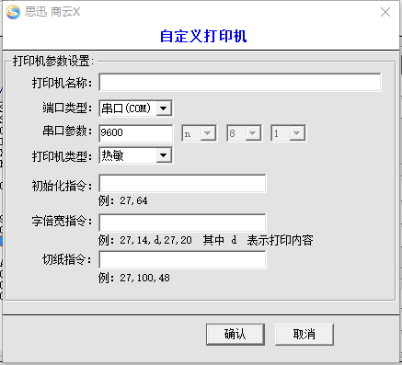
图 自定义打印机
收银操作选项设置
- 该功能主要是设置前台销售收银业务操作的设置，选择该功能后系统将出现以下界面所示的窗口。
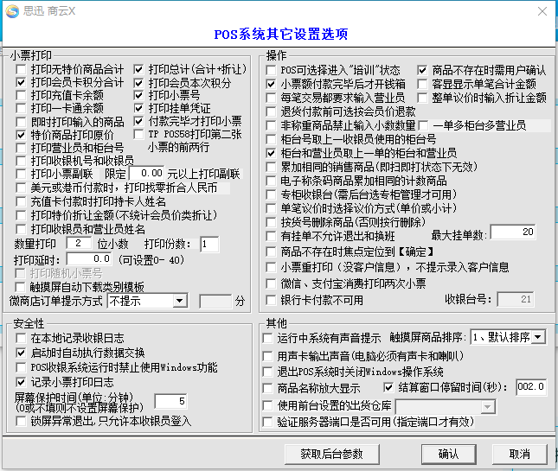
图 POS系统其它设置
小票打印和操作：
- “销售数据显示方式”控制在扫描一条商品后，客显和POS右下角合计窗口中出现的是单笔金额还是累计金额。
- 如果是为租赁柜台专设的收银台，需要选中“POS收银小票打印营业员和柜台号”和“专柜收银台”。选中后者时，开始每笔交易前系统提示必须输入柜台号和营业员。
- 选中“柜台取上一收银员输入的柜台号”，可提高使用速度。
- 会员退货时如果是不按单退货，价格需要收银员按小票改价。这种情况下选择“退货付款前先选择按会员价退款”。
- 对于议价商品，默认为修改商品单价。在结算后，也可以直接修改合计金额，或直接输入折让金额进行议价。
- 对特价促销品，默认打印现价。选择打印原价可以将让利额告知顾客。
- 扫描的商品如果不存在，将会出现一个提示窗口要求收银员确认，以防漏过。如果不必要可以取消此项选择。
- “即时打印输入的商品”，可提高收银速度。
- “付款完毕后才打印小票”，可避免因操作错误而造成打印错误，节省纸张。
- “POS可选择进入培训模式”勾选后，系统启动时，可以让用户选择进入“培训状态”，用于收银员的培训工作，不影响正常工作，在“培训”状态下，所有功能都能正常使用，但不在后台记录交易，打印出的小票也将显示为“练习”状态。仅当培训收银员时可使用该模式，正常营业前一定要恢复至正常模式。
- 对于挂单的顾客，可以提供挂单凭证。
- “小票额付款完毕后才开钱箱”，可以避免收银员过多地开钱箱。
- “前台禁止查询商品批发价”，查询商品时不显示批发价。
- 选中“一单多柜台多营业员”时，在前台可以销售不同商品前录入不同的柜台或营业员。
- 可以选择按货号删除商品，也可以按行删除商品。
安全性：
- 此处的“在本机中记录收银日志”设定POS机是否在本地记录日志，该记录将记录本机收银员所有的操作（包括所有的按键），仅供本机备查。如需在后台查询POS日志，必须在后台POS设置中设定。
- “启动时自动数据交换”，若选择了此选项，当系统启动时会与数据库自动交换有关数据。这样做的好处是：当与数据库的连接出现故障时，系统仍可利用上次下载到本机的商品档案正常运行销售，而不会影响前台销售。
- 设置“禁止Windows功能”将会在POS程序启动后屏蔽Windows系统功能，不能切换到其它程序，退出POS程序时自动关机，建议在系统启用后选中此项，以防止收银员使用其他的Windows功能（如修改系统时间，进行短款作弊），提高安全性。
- 设置“记录小票打印日志”，在前台会记录每张小票的打印日志。
- “屏幕保护时间”设置，系统会在一段时间（单位为：分钟）内没有键盘操作的情况下启动，为空或“0”时，表示不进入培训状态。
其他：
- 退出POS系统时可以设定自动关闭Windows操作系统。
- 可以针对每个前台分部设定从不同的仓库出货。
- 运行中系统由声音提示。
- 用声卡输入声音，电脑必须有声卡和喇叭。
- 商品名称放大显示。
- 获取后台参数设置，如POS前台较多情况下，不需在前台一一设置参数，可统一在后台设置好相关收银参数，在前台获取即可。
POS小票打印格式设置
- 选择该功能主要设置本机POS小票打印项目的设置和每一项打印的宽度，以适应不同纸张宽度（如58mm和70mm）和客户打印项目的要求
IC卡读写器设置
- 该功能主要设置POS系统使用IC卡读写器的接口设置，用于会员卡和充值卡功能，包括端口和读写器厂家型号和IC卡芯片厂家的设置。
税控发票打印设置
- 该功能主要设置税控发票的打印格式。
设置计价器接口
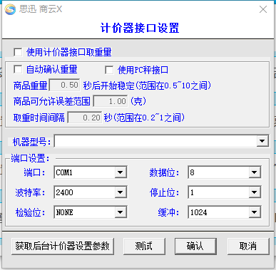
图 计价器接口设置

2.系统设置
在主界面中按“6”功能键选择“系统管理”，进入系统设置界面，包括：“数据上传和下载”、“POS机日志管理”、“POS小票打印日志”、“上传POS机商品”，该功能有权限限制。

数据上传和下载
- 该功能主要手工上传本机的销售数据到服务器和下载商品等基本档案到本机，以备在网络不连通的状态下可以正常销售。
- 你可以在“收银操作选项设置”中，将“启动时自动执行数据交换”的开关打开，系统将在每一次启动时自动执行该功能。
注意事项：
- 在上传和下载数据的过程中，可能需要比较长的时间（大约为几分钟），POS机表现为没有任何响应，在此期间不要关闭POS机，以保证数据的准确性。
POS机日志管理
- 该功能主要是查询删除本机记录的收银日志，一般在出现问题时可以查清。
POS小票打印日志
- 记录POS小票打印日志。
上传POS机商品
- 该功能主要是在后台数据完全损坏，基本信息丢失后，将本机保留的商品基本档案上传到数据库的功能。
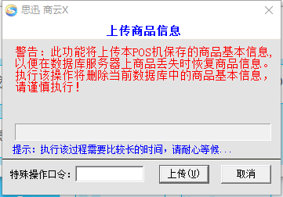
图 上传商品信息
- 为防止误操作导致原有的商品档案丢失，执行该功能必须输入特殊操作口令，特殊操作口令可以向代理商或我公司索取。

注意事项：
- 执行该功能将删除服务器上存在的商品档案，请慎重执行。
- 必须保证只有一台POS机在执行该操作。
- 执行完该操作后，请到后台修改商品档案的其他附加属性。
- 在上传数据的过程中，可能需要比较长的时间（大约为几分钟），POS机表现为没有任何响应，在此期间不要关闭POS机，以保证数据的准确性。
- 收银操作

销售收银主界面
标题
- 主界面标题，包括系统名称、当前收银员、当前系统时间。
商品录入区
- 商品录入区，主要显示当前输入商品的窗口，包括品名（含货号与品名）、数量、单价、小计。
付款录入区
- 显示当前各种付款信息。
状态显示区
- 用于显示系统的提示信息。
提示行和销售单金额显示区
- 该区主要显示当前单的合计金额、数量。
- 信息输入区，该区主要接受所有用户的信息输入。

POS功能描述
以下表格包括了所有前台POS销售和收银操作的功能：
序号 | 功能 | 描述
1 | 删除 | 删除已经输入的一个或多个商品或取消最后一次付款记录。删除商品时，可删除最后一行，或输入行号的某一行，或用上下箭头移动光标删除
2 | 银行卡 | 用银行卡付款
3 | 支票 | 用支票卡付款
4 | 储值付费 | 用会员充值卡付款或查询充值卡余额
5 | 客户信息 | 输入本单交易的客户信息
6 | 折扣 | 对当前的单个商品或整单打折
7 | 导游牌号 | 对应导游编号与牌号的关系
8 | 牌号 | 输入当前销售单的导游牌号
9 | 营业员 | 输入当前销售单的营业员信息
10 | 非交易收入 | 非交易的现金收支
11 | 付款方式 | 付款时，选择多种自定义的付款方式
12 | 挂单 | 在付款结算前，将当前单挂起
13 | 赠送 | 进行POS前台赠送业务
14 | 柜组 | 输入当前销售单的桂组（台）信息
15 | 购物券 | 用购物券付款
16 | 港币 | 用港币现金付款
17 | 交易查询 | 查询和打印以往交易记录，要求输入单号
18 | 销售说明 | 输入当前销售单的特殊备注说明
19 | 现金收支 | 非交易的现金收支
20 | 数量 | 输入商品销售数量，系统默认为1
21 | 开钱箱 | 打开钱箱
22 | 订金 | 输入客户信息及订金。
23 | PLU | 输入商品条码（货号）进行销售
24 | 单价 | 修改某一商品销售单价，该商品必须为“可议价”或价格为0或为部类销售，才可改价格。
25 | 退货 | 进行POS前台退货业务，可以按单退货（取当时的销售价格），在退货时可以修改价格（包括打折）和选择付款方式。
26 | 人民币 | 用人民币现金付款
27 | 结算 | 商品输入完成后，结算当前销售金额进入付款状态
28 | 美元 | 用美元现金付款
29 | 会员 | 在销售过程中输入会员号
30 | 外送 | 输入外送信息
31 | 优惠券 | 用于优惠券促销，前台输入优惠数量
32 | 自编码 | 输入商品自编码进行销售

一般业务介绍

1.商品输入
  - 商品条形码或货号输入
- 用POS机上的条形码阅读器直接扫描条形码。
- 手工输入条形码，按[PLU]功能键，如：需输入货号为“6902212345872”的商品，先输入“6902212345872”，再按[PLU]功能键。
  - 自编码输入
- 手工输入自编码，按[自编码]功能键或[PLU]功能键。
- 如果一个自编码对应多个货品，则弹出多个货品供选择。
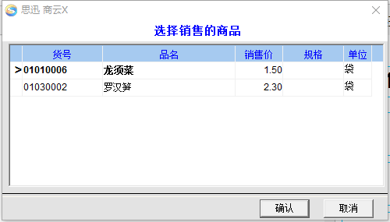
图 选择销售的商品
商品不存在时，自动加入商品
- 该功能是一项加快超市运作、准确建立基本商品档案的一种方式，使用户不用先建立商品档案，直接可以在前台销售（必须使用该商品的标准国际条码）。
- 在销售时，如果输入的商品不存在，系统将自动在系统提供的商品标准库（存在10万个标准零售商品）中查找该商品，如果存在，系统弹出录入界面，收银员直接输入销售价和其他有关的信息即可，同时还将该商品加入到商品档案中。
- 输入条码“6927278800023”后，该商品不存在商品档案中，系统自动检索出该商品为“子瓜香香奇氏宫g052”，输入零售价和其他信息后，系统自动加入系统基本档案中。
  - 商品数量修改
- 如果销售的商品数量不为1时，可以按[数量]功能键修改数量。
- 输入数量的方法，先按[数量]功能键，再输入数字。
- 输入数量必须在输入商品后再输入。

2.结算
- 完成货品输入后，按[结算]功能键，结算当前销售金额。弹出应付金额窗口，进入付款状态。
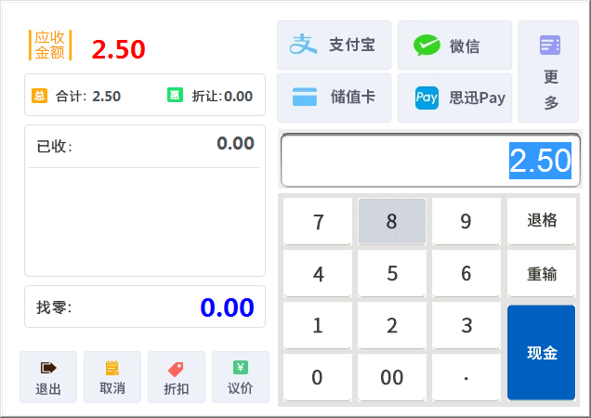
图 结算界面
开始付款：
- 现金付款
- 如果是人民币现金付款，则输入付款金额，按[现金]功能键。
- 如果所付金额是该笔交易的全款，按[现金]键直接付款，无须再输入付款金额，加快收款速度。
- 如果是港币或美元付款，则输入付款金额，按[港币]或[美元]功能键。
- 找零金额不能超过100元，如：应付金额为85元，你不能输入200元，因为找零金额为115。
- 非现金付款
- 如果是银行卡、支票、购物券付款，则按对应的功能键，在弹出的窗口中输入卡号、支票号或券号及付款金额即可。
- 如果为其他类型的付款方式，则按[付款方式]功能键，在弹出的窗口中选择合适的付款方式，输入卡号、支票号或券号及付款金额即可。也可以直接在键盘上定义相应的功能键。

3.会员
- 在销售的过程中，按[会员]功能键，输入会员卡号。则可以享受会员价或折扣消费，同时可以记录会员积分。
- 同时在非销售状态下，按[会员]功能键，可以查询会员积分等情况，同功能键F9。

4.交易查询
- 按[交易查询]功能键，在弹出的窗口中输入交易单号，按[确认]，可在屏幕上显示并打印要查询的交易。按[上一单]可查询上一笔发生的交易。
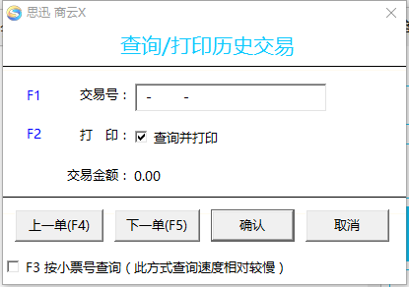
图 交易查询

5.单价
- 有交易议价操作权限的收银员才能进行此项操作。
- 后台商品档案中设置该商品允许前台议价
- 如要修改货品单价，先输入货品，然后按[单价]功能键，输入价格。
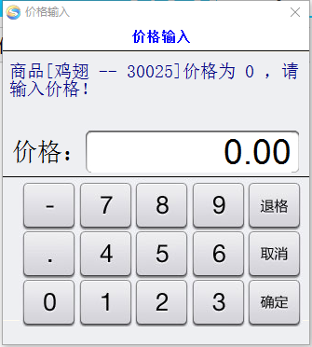
图 价格修改
- 如果商品的价格为0，系统将自动跳出该价格录入界面。
- 输入商品的单价不能超过商品的最低售价。
- 该功能有权限限制。

6.开钱箱
- 一般情况下，在结算时自动开钱箱。
- 需要手工开钱箱时，按[开钱箱]功能键。
- 该功能有权限限制。

7.柜组
- 输入本单交易的柜组号后，按[柜组]功能键。
- 默认的柜组与上一单交易相同，如果没有输入，系统默认为“9999”。
- 柜组销售一般适合于百货商场的销售模式。
- 如果在后台设置“每笔交易开始时必须输入柜组”后，在每一笔交易开始时，也将弹出窗口要求输入柜组号。

8.营业员
- 输入本单交易的营业员后，按[营业员]功能键。
- 默认的营业员与上一单交易相同，如果没有输入，系统默认为“9999”。
- 柜组销售一般适合于百货商场的销售模式。

9.导游接待
- 使用前需先在品类组织表，设置商品各类别的导游提成比例、增加分店牌号，如下图：
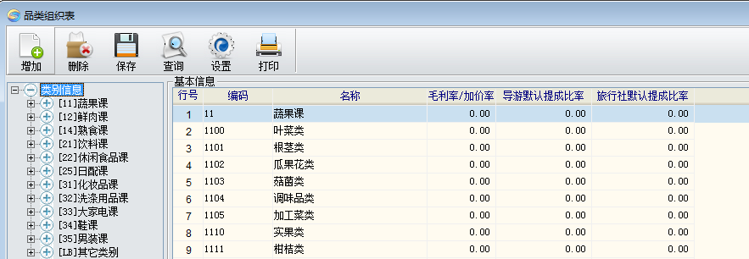
图 品类组织表
- 按[导游接待]功能键，输入接待单号，选择导游、旅行社和讲解员，保存后即对应了导游与接待单号的关系。如下图：
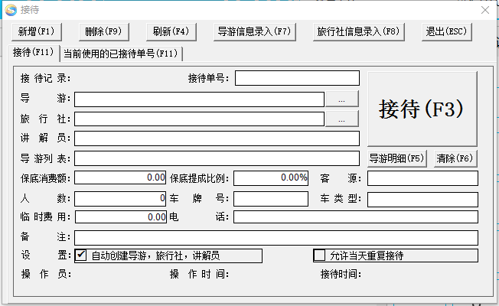
图 导游选择

10.接待单号
- 按[接单单号]功能键，输入关联好的接待单号确认后，再输入导游团队消费的商品即可。如下图：
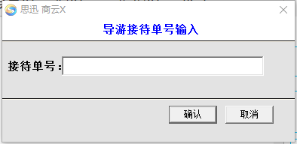
图 导游牌号输入

11.客户信息
- 按[客户信息]功能键，并输入本单交易的客户名称、联系人、地址等信息。
- 该功能一般适用于需要收集和登记客户信息，或用于送货的业务。
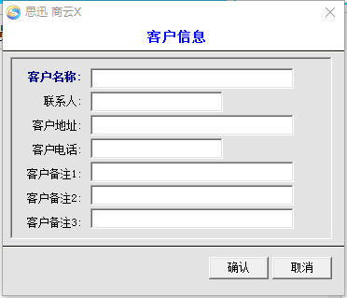
图 客户信息

12.外送
输入货号后，按[外送]功能键输入外送信息，确定后会在后台流水查询中送货查询记录该笔交易，状态为“未结”如下图
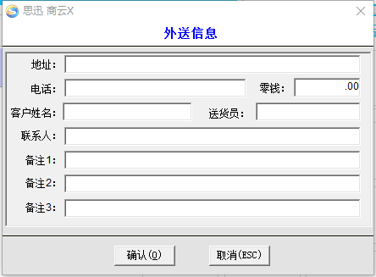
图 外送信息
当外送结束，收到客户付款后在前台按[外送]功能键，会出现如下界面，点击确定，即可完成交易，如果客户退订也可退单，在后台外送查询中状态会显示已结。
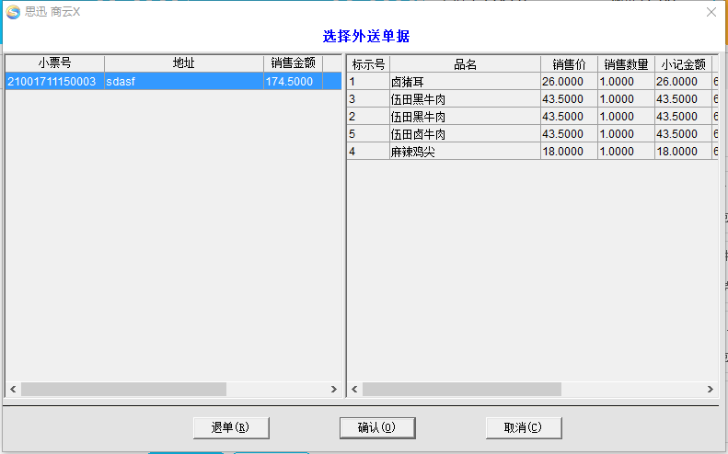
图 选择外送单据

13.订金
对于一些特殊客户需要预先付订金（比如定做生日蛋糕）可在前台输入商品货号后按[订金]功能键输入客户信息，如下图：
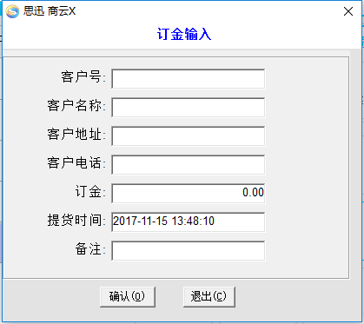
图 订金输入
当客户来领取商品并付款时，可在前台直接按[订金]功能键，付全款，也可选择退订金 ，在后台流水查询订金查询中显示记录和状态。
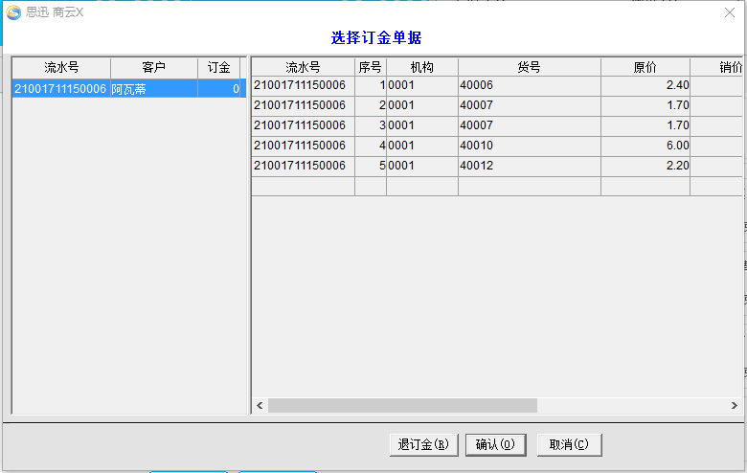
图 选择订金单据

14.销售说明
按[销售说明]功能键，输入当前销售单的特殊备注说明。

15.现金收支
打开钱箱收入或支出现金后，按[现金收支]功能键，选择支付方式并输入金额。

16.非交易收入
收入或支出非交易收入后，按[非交易收入]功能键，选择支付方式并输入金额。

特殊业务介绍

1.删除
- 单品删除
- 如果在按[结算]功能键之前，发现有货品输入错误，可以按[删除]功能键删除当前货品。
- 如要删除当前以上货品，使用上下箭头将光标移至相应货品，按[删除]功能键。也可以输入要删除的货品所在的行，例如：要删除第三行货品，则输入3，再按[删除]功能键。
- 单品删除要求收银员有相应的权限。
- 整单删除
- 如果在按[结算]功能键之后，发现有错误，可以按[删除]功能键删除整笔交易，即整单删除。
- 整单删除要求收银员有相应的权限。
- 付款删除
- 如果在付了部分款后，发现有错误，可以按[删除]功能键取消当前交易的本笔付款。
- 单品删除要求收银员有相应的权限。
- 挂单交易删除
- 如要删除挂单交易，先按[挂单]功能键将挂单交易调出，按上下箭头，选择某一笔挂单，然后按[删除]功能键删除挂单。
- 要求有挂单的权限。

2.退货
- 有退货权限的收银员才能进行退货操作。
- 退货时，先按[退货]功能键，进入退货状态，然后输入货品，最后按[结算]功能键结束退货交易。
- 退货时可以按单退货（取当时的销售价格），在退货时可以修改价格（包括打折）和选择付款方式。

3.赠送
- 有赠送权限的收银员才能进行赠送操作。
- 赠送时，先按[赠送]功能键，进入赠送状态。然后输入货品，最后按[结算]功能键结束赠送交易。
- 赠送交易的所有商品的交易价格为“0”。

4.挂单
- 如需暂停当前正在进行的交易而继续下一笔交易时，则按[挂单]功能键。继续下一笔交易。挂单之后的交易，可以再按[挂单]功能键将被挂单的交易调出。
- 可以挂单多个交易。当需要调出挂单时，窗口会弹出多个挂单供选择，选择完某一笔挂单后，按[确定]按钮选择该笔挂单。
- 删除挂单，对于某笔挂单，您可以选择删除，选择完某一笔挂单后，按[删除]按钮删除该笔挂单，删除挂单有权限控制，收银员必须有“整笔作废”的权限才可删除挂单。
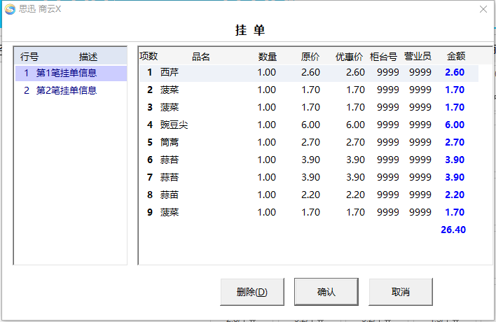
图 挂单选择

5.折扣
单笔折扣
- 单笔折扣是在输入货品之后，输入折扣率数值（1-99的一个整数数值，例如98表示打98折），再按[折扣]功能键，该商品则按相应的折扣率计算销售价。
- 在商品档案中设置该商品允许前台折扣。
- 已折扣过的商品和特价商品不能继续折扣（后台可设置）。
- 每一个收银员都有最低的折扣率（后台收银员管理中可设置），打折不能超过该限度。
- 折扣后单价不能超过该商品的最低售价（商品最低售价在后台设置）。
整笔折扣
- 整笔折扣是在按[结算]功能键后，输入折扣率数值（1-99的一个整数数值，例如98表示打98折），再按[折扣]功能键。
- 折扣后的将平摊到该单的每个商品单价上。
- 特殊功能键

F1显示帮助
在收银主界面中，按F1功能键，系统将显示以下界面，该界面显示目前所有的系统功能和对应的键盘。
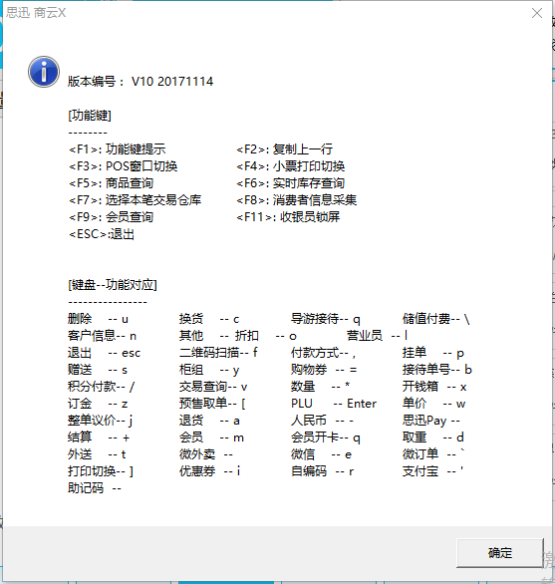
图 F1帮助界面

F2复制上一行输入的商品
按F2键，将复制上一行输入的商品，包括价格和数量，加快输入速度。

F3 POS窗口切换
按F3键，在POS程序和其他Windows应用程序之间切换。

F4 小票打印切换
按F4键，可屏蔽小票打印或取消屏蔽小票打印。

F5 商品查询
按F5键，在前台可以快速模糊查询商品的详细信息，可输入关键字带“%”进行模糊查询，如下图：
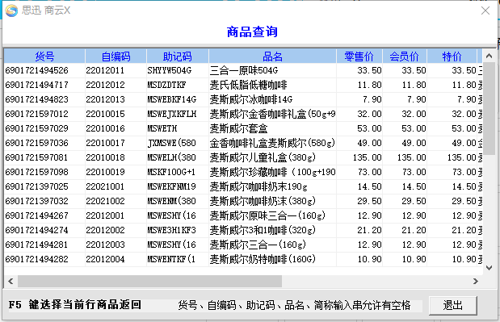
图 商品查询

F6 库存实时查询
按F6键，可以在前台销售时，实时查询某一商品的库存，库存数为上次日结后的库存减去目前已销售的库存。下图查询商品编码为20080001的实时库存：
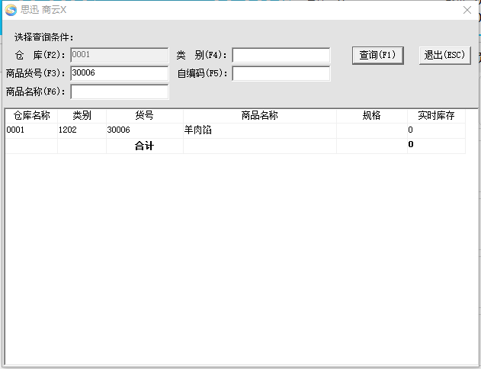
图 实时库存查询

F7 选择本笔交易仓库
按F7键，可以选择当前销售单所销售商品的仓库，用于冲减库存和统计销量，如下图所示：
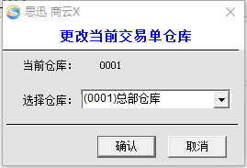
图 更改交易单仓库

F8 消费者信息采集
按F8键，系统将出现以下的界面：
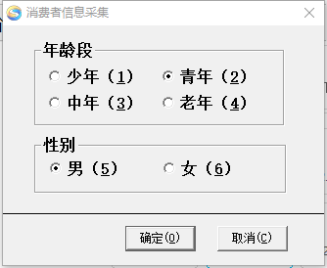
图 消费者信息采集
该界面为快速（只需输入三个键）收集当前交易的消费者一般信息（包括年龄段和性别），用于后台做销售决策分析。

F9 会员（充值卡）查询
按F9键，系统将出现会员查询界面，可查询会员的详细信息（包括积分和充值卡余额）及进行会员积分冲减，界面如下图所示：

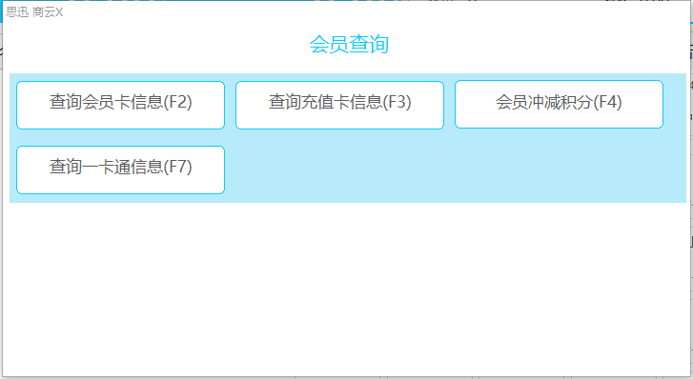
图 会员信息查询
- 其他收银问题

前台POS机盘点

1.设置
- 前台盘点的前期准备需在后台管理系统中“仓库管理——盘点号” 设置相应的项目，这些设置包括：允许前台盘点、设置盘点的批次和设置盘点的仓库。
- 同时必须将“仓库管理——库存设置——POS机盘点设置”中将“允许POS机盘点”设置生效，而选择好盘点批号和POS机盘点仓库，方可在前台进行盘点。
- “POS分部”类型的门店在前台盘点前，必须在总部生成该门店的盘点批次，然后在“仓库管理——库存设置——POS机盘点设置”中设置POS分部的前台盘点信息，包括是否允许盘点、盘点批号和POS机盘点仓库，方可在门店的前台进行盘点。

2.前台盘点
- 准备工作做完以后，在POS前台系统主界面中按F3键或单击“盘点”按钮进入前台盘点录入状态。
- 前台盘点录入类似后台系统中的“盘点录入单”的内容，录入盘点的商品编码和盘点数量。盘点批次和盘点仓库自动从系统中取得，收银员不需要录入。
- 当所有数据录入完成后，可以将这些数据保存成完整的“盘点录入单”。前台盘点保存成功的录入单可以在后台系统中即时查找。
- 前台盘点的步骤为：后台系统建立盘点号→后台设置前台盘点内容→前台POS系统做前台盘点录入单→后台系统做盘点盈亏处理。
- 前台实现盘点的条件是数据库应保持连通状态，不支持断网盘点。

收银员对帐
- 该功能主要用于在营业结束时，收银员对帐用，在POS系统启动后的主界面中，选择“对帐（5）”即可进入。
- 在对帐界面中，可输入日期和时间段查询，系统默认为当天。
- 收银员只可以查询自己的收银情况，不能查询其他人的。
- “培训”模式下不提供对帐功能。
- 为防止收银员对多收款部分不上交，建议不对收银员开放该功能。

修改口令
收银员修改口令的操作步骤为：
- 进入“商云X”POS系统，在主界面上按[更改口令]按钮，进入“修改口令”窗口。
- 输入收银员当前登录的口令。
- 输入新口令两次，两次必须相同。
- 按[确认]，口令修改生效。
- 在网络没有连通状态下，不能修改口令。
- 如果收银员忘记自己的口令，必须到后台由系统管理员修改。
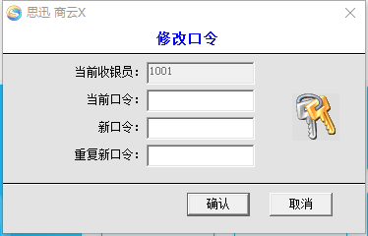
图 修改口令

单机断网销售
- 在网络版中，如果POS机检测不到网络连通（安装时，服务器必须设置成IP地址），将会出现以下的情况：
在启动时：
- 在POS系统启动时，如果网络没有连通，系统将提示，是否继续进行销售的业务，选择“是”——系统将进入单机销售状态，选择“否”——系统将退出。
在销售过程中：
- 在销售过程中，如果系统检测到网络连接出现问题，系统将提示，并直接进入单机销售状态，收银员无需退出，系统即可平滑过度到单机状态。
- 在单机断网销售的状态下，系统将数据保存在本地，同时使用最后一次保存在本地的商品档案。
- 在单机断网销售过程中，如果系统检测到网络连接已恢复，系统将提示，并直接进入连网销售状态，无须退出再进入系统。

培训状态
- POS系统可以设置成“培训”状态，以便培训刚上岗的收银员，系统安装后默认为正式状态，如需进入“培训”状态，则在每一台收银机上的系统启动主界面中进入“设置——收银操作选项设置”，把“POS可选择进入培训状态”设置上（注意：每一台POS机必须单独设置）。
- 设置后，在收银员登录界面中，可以选择进入“培训”模式的窗口，如下所示窗口：
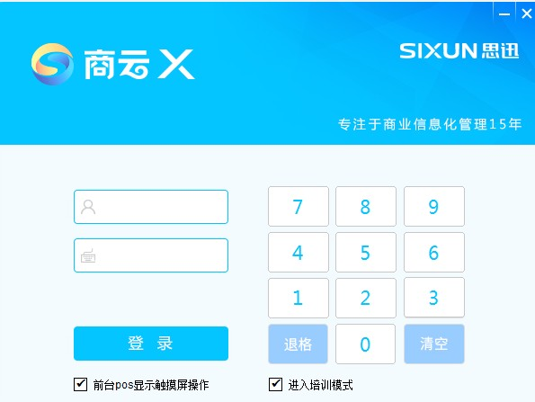
图 培训模式收银员登录
- 在“培训”模式下，除所有的销售数据不保存到系统服务器和销售小票有“练习状态”字样外，其他的所有业务功能都能正常操作。
- 在“培训”模式不影响其他POS机的正常业务，即同时可以做正常的销售业务和培训收银员。
- 当培训结束后，请记住把“培训”模式改为正常的销售模式，同时把“POS可选择进入培训状态”设置关闭，防止把正常的销售业务当成“培训”模式，影响数据准确性。

接收后台发送信息
在收银状态下，如果后台管理员向某一或所有的POS机发送信息（如通知或提醒），系统将立即显示该信息窗口，收银员只需按“ESC”将即可关闭该信息窗口，不影响正常的销售业务。

屏幕被锁定
在收银状态下，如果后台管理员向某一POS机发送锁定屏幕的指令，POS系统将立即被锁定，不能进行任何的操作，直到输入解锁密码（密码由后台发送者指定）才可进行继续销售业务。

断电数据保护
系统具有断电保护数据的功能，在POS机的供电意外中断后（包括人为和非人为）。在系统再次启动时，将直接恢复到意外中断前的状态，防止数据丢失和收银员作弊。
如果在收银员输入的一笔业务没有完成时，突然发生电源关闭或程序异常退出等情况，收银员重新启动系统后，原来的业务会重新回到收银界面，等待收银员完成这笔业务，系统会自动判断当前是销售输入状态还是收银付款状态。

深圳市思迅软件股份有限公司
Error: Reference source not found

地 址： | 深圳市南山区科园路1003号深圳软件产业基地2C栋13楼
邮 编： | 518057
网 址： | www.sixun.com.cn
电子邮箱： | sales@siss.com.cn
业务电话： | 0755-26520701
传 真： | 0755-26520744

